Vysoká škola obchodní a hotelová

Studijní obor: MHCR

Lucie Mikulčíková

SOUČASNÉ VÝŽIVOVÉ TRENDY VE VZTAHU K PŘEDCHÁZENÍ CIVILIZAČNÍM CHOROBÁM

Current nutritional trends in relation to the prevention of civilization diseases

BAKALÁŘSKÁ PRÁCE

Vedoucí bakalářské práce: doc. Ing. Miroslav Fišera, CSc.

Brno 2018

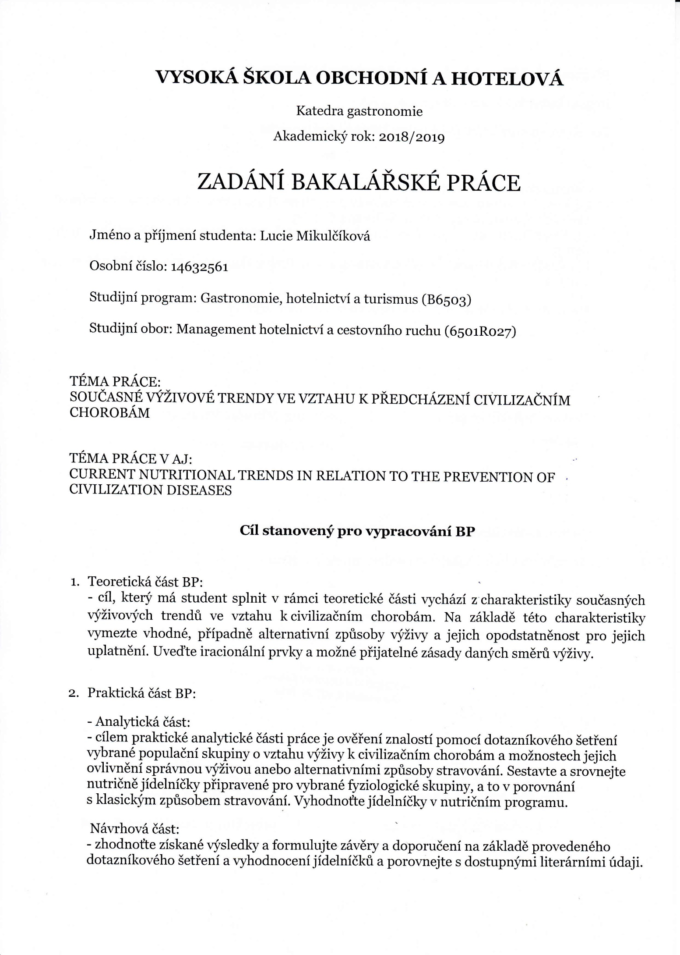

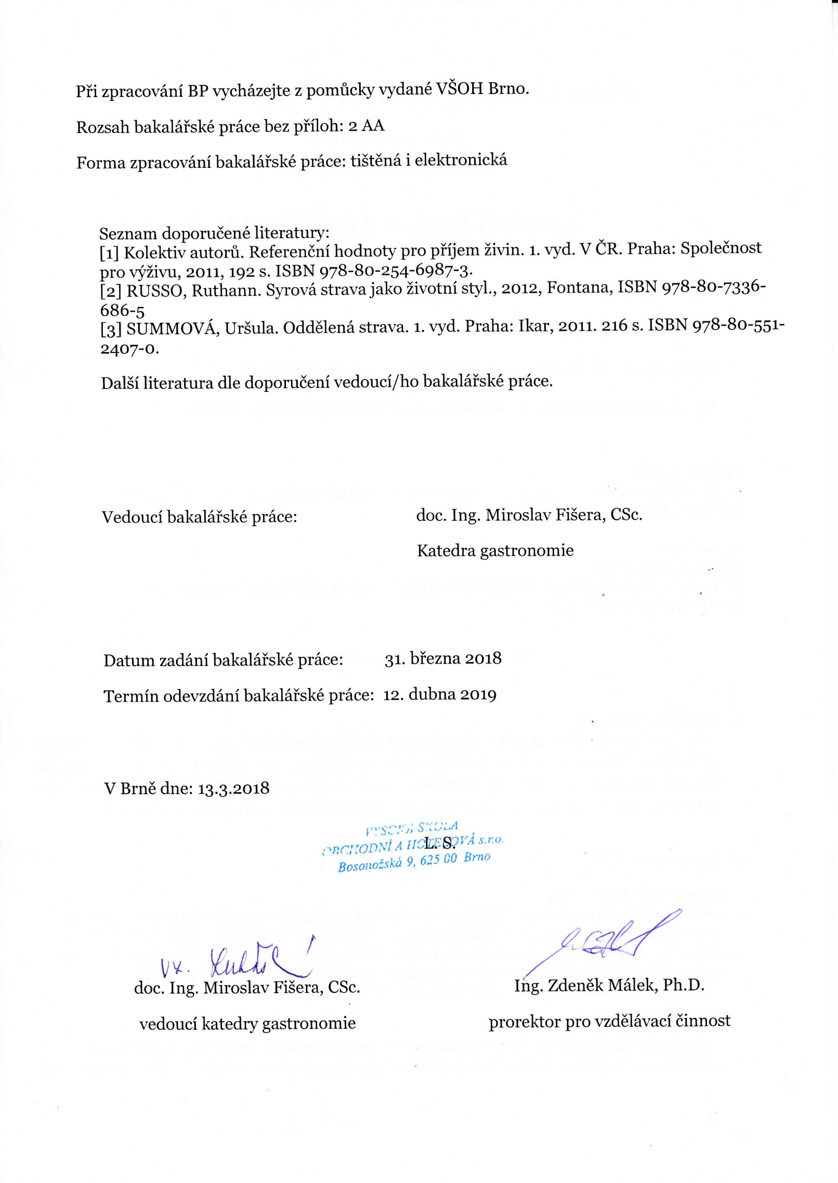

Jméno a příjmení autora: Lucie Mikulčíková
Název bakalářské práce: Současné výživové trendy ve vztahu k předcházení civilizačním chorobám
Název bakalářské práce v AJ: Current nutritional trends in relation to the prevention of civilization diseases

Studijní obor: Management hotelnictví a cestovního ruchu
Vedoucí bakalářské práce: doc. Ing. Miroslav Fišera, CSc.
Rok obhajoby: 2019

Anotace: Práce se zabývá současnými výživovými trendy ve vztahu k prevenci civilizačních onemocnění. Vychází z klasifikace rizikových faktorů, na jejichž základě vymezuje vhodné způsoby výživové prevence. Následně je probírán vliv alternativních směrů ve výživě na rozvoj a prevenci civilizačních onemocnění. Vlastní výzkum v praktické části ověřuje znalosti a povědomí široké veřejnosti o civilizačních chorobách a možnostech jejich ovlivnění výživou. Závěry práce zhodnocují vhodné a alternativní způsoby výživy ve vztahu
k civilizačním chorobám a vnímání této problematiky společností v závislosti na věku, vzdělání a pohlaví. Další částí je zpracování týdenních jídelníčků podle zmíněných výživových směrů ve srovnání s klasickou stravou.

Klíčová slova: Výživové trendy, civilizační choroby, prevence, zdravá výživa, zdravý talíř, alternativní výživa

Annotation: The thesis deals with current nutritional trends in relation to the prevention of civilization diseases. It is based on the classification of risk factors on the basis of which it defines appropriate nutritional prevention methods. Subsequently, the influence of alternative nutritional trends on the development and prevention of civilization diseases is discussed. The actual research in the practical part verifies the knowledge and awareness of the general public about civilization diseases and the possibilities how to influence them by nutrition. Conclusions of the thesis evaluate suitable and alternative ways of nutrition in relation to civilization diseases and perception of this issue by society depending on age, education and gender. Following part consists of weekly mealplans which are based on the mentioned nutrition trends and compared to classic diet plans.

Keywords: Nutritional trends, civilization diseases, prevention, healthy diet, healthyplate, alternative dietary lifestyle

Prohlašuji, že jsem bakalářskou práci vypracovala samostatně pod vedením doc. Ing. Miroslava Fišery, CSc. a uvedla v ní všechny použité literární a jiné odborné zdroje v souladu s aktuálně platnými právními předpisy a vnitřními předpisy Vysoké školy obchodní a hotelové.

V Brně dne 20. 3. 2019

podpis autora

Na tomto místě bych velice ráda poděkovala doc. Ing. Miroslavu Fišerovi, CSc. za vynikající odborné vedení, konzultace a cenné rady při zpracování celé mé bakalářské práce. Dále chci také poděkovat své rodině za podporu a všem respondentům mého dotazníku za jejich čas a ochotu pro vyplnění.

OBSAH
OBSAH 8
ÚVOD 8
I. TEORETICKÁ ČÁST 10
1.1 Současné trendy v oblasti výživy a jejich opodstatněnost 11
1.2 Výživa a její složky 13
1.3 Civilizační onemocnění 19
1.4 Správná výživa jako prevence civilizačních onemocnění 20
1.5 Alternativní výživové směry jako prevence civilizačních onemocnění 28
II. PRAKTICKÁ ČÁST 36
2 ANALYTICKÁ ČÁST 37
2.1 Dotazníkové šetření 37
2.2 Jídelníčky 65
3 NÁVRHOVÁ ČÁST 71
ZÁVĚR 73
POUŽITÉ ZDROJE 74
SEZNAM OBRÁZKŮ A TABULEK 79
PŘÍLOHY 82

ÚVOD

V průběhu doby se pohledy na výživu značně měnily. V každém období byla skladba stravy populace ovlivněna mnoha faktory - jako jsou zvyklosti, ekonomická situace nebo dostupnost potravin. Dříve nebyl kladen důraz na skladbu jídelníčku, jelikož nebyla možnost velkého výběru potravin. Na výživu tak bylo pohlíženo především jako na základní potřebu člověka nutnou k přežití. S vývojem společnosti se zejména ve vyspělých zemích postupně zvyšovaly požadavky na kvalitu a rozmanitost stravy. Strava tedy přestala být pouze nutností, ale stále více jde o potěšení a zážitek. S touto skutečností souvisí také vznik takzvaných nemocí z nadbytku, mezi které můžeme řadit obezitu nebo cukrovku. Následně pak také vznikaly alternativní směry ve výživě, které mají působit pozitivně na zdravotní stav. Je však nutné zvážit i negativa, která mohou plynout ze striktního a dlouhodobého dodržování, zejména kvůli nedostatku některých živin.
Výživa tedy velmi úzce souvisí se zdravotním stavem člověka a společně se způsobem života v dnešní době vznikla onemocnění, které souhrnně můžeme nazývat civilizační.
Existuje mnoho faktorů, které se podílejí na rozvoji civilizačních onemocnění. Některé faktory, jako například genetiku, ovlivnit nelze. Ale rizikové faktory plynoucí z nesprávné výživy a životního stylu mohou být dodržováním zásad zdravého životního stylu eliminovány. Ve vyspělých zemích, mezi které se řadí i Česká republika, jde tedy o velice důležité téma. Informace o civilizačních chorobách a možnostech jejich prevence mohou při správném pochopení a následném dodržování výrazně snížit náklady na zdravotnické služby.
Práce se tedy věnuje možnostem ovlivnění civilizačních onemocnění výživou, v teoretické části jsou shrnuty vhodné a alternativní způsoby výživy pro prevenci a léčbu vybraných onemocnění. Pro účely praktické části práce byl vytvořen dotazník, který ověřuje znalosti populace o civilizačních chorobách a výživě a také jsou vytvořeny jídelníčky, které poukazují na nutriční příjem živin při dodržování vybraných směrů ve výživě v porovnání s klasickým stravováním.

- TEORETICKÁ ČÁST

Současné trendy v oblasti výživy a jejich opodstatněnost
V oblasti výživy se každým rokem objevuje velké množství trendů, které mohou a nemusí být zdraví prospěšné. Pro rok 2018 a 2019 jsou aktuální tyto výživové trendy:
- Funkční nápoje
Jsou to zejména vitamínové nápoje, které obsahují antioxidační látky a vitamíny. Například nápoje s obsahem zinku, vitamíny B6 a B12 a s přidanou šťávou z citrónů podporují činnost mozku a imunitu. Jodizované nápoje zvyšují příjem nedostatkového jódu a pro zdraví střev jsou vhodné nápoje z kombuchy, fermentovaného nápoje z čaje.
- Koření
Přírodní koření je vhodný způsob ochucení pokrmů bez přidaných kalorií. Má také antioxidační účinky, vhodné je používat například rozmarýn, hřebíček, oregano, skořici, zázvor nebo kurkumu. Pro lepší spalování a trávení je doporučováno přidávat do pokrmů chilli.
- Zelenina
Tento trend se zaměřuje především na zvýšení příjmu zeleniny ve stravě. Patří sem například zajímavé zpracování zeleniny (špagety z dýně nebo cukety, květáková rýže, mini řepy nebo papričky), kombinace různých druhů zeleniny a její konzervace (trend mléčně kysané zeleniny).
- Rostlinné bílkoviny
V dnešní době lidé z různých důvodů omezují příjem živočišných bílkovin a nahrazují je bílkovinami rostlinnými. Do oblíbených potravin roku 2018 se řadí například tahini, neboli sezamová pasta, která obsahuje velké množství minerálních látek (vápník, fosfor, draslík, železo a zinek) a vitamínů skupiny B a E. Dále jsou příkladem potraviny obohacené rostlinnou bílkovinou, jako jsou obilninové kaše, koktejly s hrachovou bílkovinou nebo chleby se sójovou a lupinovou bílkovinou.
- Alternativy mléka
Velmi populární je nahrazovat kravské mléko rostlinnými nápoji. K alternativám kravského mléka tedy patří sójový, rýžový, mandlový, lískooříškový, kokosový, ovesný, pekanový, pohankový, kešu nebo konopný nápoj. Nápoje z těchto surovin obsahují velké množství vitamínů a minerálních látek, neobsahují laktózu a slouží jako zdroj vlákniny.

- Zdravá střeva
Střeva jsou orgány, které jsou přímo spojovány s imunitním systémem, pro zdraví střev a udržení správné střevní mikroflóry jsou nutná probiotika a prebiotika. Zejména zakysané mléčné výrobky a fermentované potraviny mají probiotické účinky. Důležité je také konzumovat dostatečné množství zeleniny, ovoce a celozrnných potravin.
- Nootropika
Jedná se o funkční potraviny nebo potravinové doplňky, které mají zlepšovat funkci
a kapacitu mozku. Příznivé účinky mají omega 3 mastné kyseliny, vitamíny skupiny B, E a C, které mají antioxidační účinky a kofein. V potravě je najdeme především v rybách, lněném oleji, chia semínkách, sóji, avokádech, kakaových bobech, kávě
a zeleném čaji.
- Houby
Hlíva ústřičná, asijské houby maitake a shitake mají prokazatelně pozitivní vliv na zdraví, jelikož obsahují beta-glukany, minerální látky a vitamíny. Betaglukany ovlivňují krevní cukry, snižují hladinu cholesterolu, mají pozitivní vliv na střevní mikroflóru
a fungování imunitního systému. Novým trendem je využívání těchto účinných látek v běžných potravinách.
- Fast food bez masa
V dnešní době je velmi populárním trendem mezi mladými lidmi veganství. Oblíbené je také rychlé občerstvení, a tak nastává rozvoj veganské varianty fast foodu.
- Návrat k přírodním potravinám
Stále narůstá zájem o přirozeně funkční potraviny, které nejsou technologicky upravovány. Jedná se o tzv. superpotraviny, například farmářské zakysané mléčné výrobky, ořechy, borůvky, avokádo, hrášek, mořské řasy a kurkuma. (Hlavatá, 2017; Cassetty 2018).
- Alternativní způsoby stravování
Mezi nejznámější patří vegetariánství a jeho formy (veganství, vitariánství - syrová strava, fruitariánství nebo lakto-ovo vegetariánství). Dále se mezi populární alternativní způsoby stravování řadí například nízkosacharidová dieta, paleolitická dieta, středomořská dieta, bezlepková dieta, dělená strava a výživa podle krevních skupin. (Blattná, 2005; Slimáková).

Volba alternativního způsobu stravování může mít mnoho motivací a důvodů. Je dokázáno, že velké množství civilizačních chorob souvisí s nesprávnou výživou
a způsobem života. Často se stává, že teprve až nemocní lidé jsou ochotni změnit své stravovací návyky a životní styl. V dnešní době se mnoho lidí obává o zdraví z důvodu používání „chemie” v zemědělství a kvůli obsahu toxických a cizorodých látek v potravinách, produkovaných konvenčně. Pro alternativní stravu se velmi často lidé rozhodují z ekologických důvodů. Kvůli rostoucímu zatížení životního prostředí dávají tedy přednost potravinám z ekologické produkce a pokud možno přímo od výrobce. Tyto potraviny jsou minimálně technologicky zpracovány a tím je zatížení životního prostředí škodlivými látkami nižší. Z důvodů jako je například velká spotřeba krmiv pro produkci masa, nutnost transportu exotických potravin z velkých vzdáleností a problém hladu ve světě tyto potraviny tito lidé nekonzumují. Z etických důvodů je mnoho lidí odsuzuje a odmítá zabíjení zvířat. Potrava, která nesmí obsahovat žádný živočišný produkt, se nazývá veganská. Důvody pro alternativní výživu kvůli náboženskému přesvědčení nejsou v naší zemi příliš časté. Je ale známo, že například některé formy budhismu zakazují konzumaci všech potravin živočišného původu. (Stránský, Ryšavá, 2010).

Výživa a její složky
K zajištění činnosti našeho organismu je potřeba energie, kterou získáváme potravou. Racionální neboli správná výživa by měla být vyvážená, měla by zajišťovat pravidelný
a dostatečný přísun energie, živin, stavebních látek, vitamínů a minerálů pro náš organismus. Neméně důležitou složkou potravy je voda. (Machová, 2015). Dle Kolektivu autorů knihy Referenční hodnoty pro příjem živin je množství energie, kterou organismus potřebuje pro svou činnost, složeno z výdeje energie pro činnost svalů a bazálního metabolismu. Bazální metabolismus představuje základní energetickou potřebu organismu pro udržení všech vitálních funkcí člověka. Hodnoty bazálního metabolismu se u mužů a žen liší. Souvisí totiž s netukovou tělesnou hmotou, která se u žen vyskytuje méně než u mužů. Proto je u mužů bazální metabolismus asi o 10 % vyšší. Výpočet hodnoty lze stanovit podle vzorce nebo změřit pomocí kalorimetrie. Příjem energie by měl vždy odpovídat jejímu výdeji. Pokud je příjem energie vyšší než výdej, dochází k ukládání tukových zásob a zvyšuje se hmotnost organismu. (Kolektiv autorů, 2011).

Tuky ve výživě a cholesterol
Tuky jsou nezbytnou součástí výživy člověka a nenahraditelným zdrojem energie. Představují kaloricky nejvydatnější složku výživy, 1 g tuků má 38 kJ. Měli bychom přijímat 30-35 % energie z tuků, to znamená asi 60-80 g na den pro dospělého člověka. Jsou důležité také pro vitamíny rozpustné v tucích A, D, E a K. Hlavní složkou tuků jsou mastné kyseliny, jejichž složení má vliv na zdraví organismu. Rozlišujeme:
- Nasycené mastné kyseliny
Zde patří například kokosový, mléčný, palmojádrový tuk, sádlo a ztužené tuky. Tyto kyseliny negativně ovlivňují krevní tuky, zvyšují hladinu cholesterolu a tím i riziko vzniku kardiovaskulárních onemocnění.
- Nenasycené mastné kyseliny, které se dále rozdělují
- Monoenové mastné kyseliny
Patří sem zejména olivový olej, který má pozitivní vliv na krevní tuky, pistáciové oříšky a arašídy.
- Polyenové mastné kyseliny
Mají pozitivní vliv na zdraví srdce, cév a na krevní tuky. Patří sem omega 3 a 6 mastné kyseliny, které se nacházejí v tučných rybách, například losos, makrela
a také v sezamovém, makovém nebo slunečnicovém oleji.
- Trans-nenasycené mastné kyseliny
Vyskytují se v tučném mase a mléčných výrobcích, ztužených tucích
a rafinovaných rostlinných olejích. Mohou také vznikat při tepelné úpravě smažením. Tyto kyseliny mají velmi negativní vliv na zdraví, zejména se podílí na vzniku kardiovaskulárních onemocnění. (Vránová, 2013; Blattná, 2005).
V souvislosti s tuky je nutné zmínit cholesterol. Je to důležitá stavební jednotka mozkových buněk, nervů a hormonů. Pro organismus je nezbytný ale i jeho přebytek může vyvolat řadu zdravotních komplikací, z nichž nejzávažnější je ateroskleróza. Z velké části se tvoří v organismu sám a určité množství je přijímáno i ve stravě. Podle přenosu cholesterolu v krvi se dělí se na LDL a HDL. Zvýšená hladina LDL cholesterolu znamená, že má cholesterol tendenci se ukládat ve stěnách cév, a naopak HDL cholesterol tento přebytečný cholesterol odvádí do jater a tím chrání cévy před kornatěním. (Fórum zdravé výživy, 2015).
Nadměrná konzumace a nevhodné složení tuků přijímaných v potravě patří mezi významné rizikové faktory vzniku kardiovaskulárních onemocnění, cukrovky, obezity
a nádorových onemocnění. Nejzdravější tuky jsou ty, které nejsou tepelně zpracovány. Velmi kvalitním a zdravým zdrojem jsou ryby, vejce, ořechy, olivy, avokádo nebo máslo. (Vránová, 2013).

Bílkoviny ve výživě
Bílkoviny jsou složeny z aminokyselin a pro organismus jsou základní stavební jednotkou, jelikož tvoří svalová vlákna, krevní plazmu, enzymy, bílé krvinky, zajišťují transport minerálů a vitamínů v organismu a jsou hlavním zdrojem dusíku. Organismus si některé aminokyselin nedokáže vytvořit a je tedy nutné je přijímat v potravě. Jejich energetická hodnota na 1 gram je 17 kJ a měly by tvořit 15-25 % denního příjmu potravy. Z výživového hlediska se dělí:
- Plnohodnotné
Obsahují všechny nezbytné aminokyseliny, pro fungování organismu. Patří sem bílkoviny masa, mléčných výrobků a vajec.
- Neplnohodnotné
Nejsou zde obsaženy všechny nezbytné aminokyseliny. Zejména jde o celozrnné obiloviny, rýži, pohanku, oves, kukuřici nebo amarant, luštěniny, ořechy, brambory
a sóju. (Chrpová, 2010; Blattná, 2005).
V potravinách se tedy plnohodnotné bílkoviny vyskytují především z živočišných zdrojů, ale vhodnou kombinací bílkovin rostlinných zdrojů je možné dosáhnout téměř plnohodnotného charakteru. Optimální poměr rostlinných a živočišných bílkovin ve stravě je 1:1. (STOB, 2014).

Sacharidy ve výživě a vláknina
Podle výživových doporučení by měly sacharidy tvořit asi 50-55 % energetického příjmu, 1g sacharidů má 17 kJ. Sacharidy slouží především jako zdroj energie, pokud tato energie není spotřebována, ukládá se ve formě tuku v těle. Na rozdíl od tuků a bílkovin si tělo dokáže vyrobit sacharidy i samo a není tedy nezbytně nutné je přijímat ve stravě. Sacharidy rozlišujeme podle počtu molekul na:
- Monosacharidy (glukóza, fruktóza a galaktóza)
- Oligosacharidy (sacharóza, laktóza, maltóza)
- Polysacharidy (škrob, glykogen) (Slimáková, 2019)
Monosacharidy a oligosacharidy neboli jednoduché cukry se v organismu nemusejí dále rozkládat a zvedají tedy v organismu rychle hladinu krevního cukru, následný pokles pak vede k pocitům hladu. Vyskytují se v cukru, medu, sirupech ale i ovoci. Nadměrná konzumace může vést k rozvoji diabetu II. typu, nadváze a dalším onemocněním. Z hlediska výživy je tedy vhodnější přijímat polysacharidy nebo složité (komplexní) sacharidy, které zvedají hladinu krevního cukru jen mírně, jelikož se v organismu štěpí delší dobu. Jedná se o brambory, rýži nebo obiloviny. (Slimáková, 2019).
Velmi důležitým sacharidem je také vláknina. Podle doporučení by měl být denní příjem vlákniny asi 30 g. Bohužel je často konzumována v nedostatečném množství, v České republice je to průměrně pouze 10-15 g. Studie dokázaly, že vláknina působí jako prevence zažívacích potíží, kardiovaskulárních onemocnění, obezity, nádorových onemocnění
a diabetu II. typu. Zdroje vlákniny jsou například celozrnné výrobky, ovoce, zelenina, vločky a ořechy. (STOB, 2016).

Vitamíny ve výživě
Vitamíny se vyskytují v malém množství téměř ve všech potravinách. Každý z vitamínů má svou vlastní funkci a není možné ho nahradit látkou jinou. Vitamíny C, A, E
a provitamín beta karoten navíc působí jako antioxidanty. To znamená, že chrání organismus proti volným radikálům, které mohou v organismu způsobit řadu onemocnění. Volné radikály vznikají především znečištěným ovzduší, slunečním a radioaktivním zářením, ale
i během metabolických pochodů v organismu. Vitamíny dělíme na dvě skupiny (Blattná, 2005).
- Rozpustné v tucích
- Vitamin A – Je nutný pro většinu funkcí organismu. Hlavním zdrojem jsou játra, žloutky, máslo, žlutá a oranžová zelenina, zelenina s tmavozelenými listy.
- Vitamín D – Je nutný pro vstřebávání vápníku. Nedostatek může způsobovat osteoporózu. Zdrojem je sluneční záření, mořské ryby, rybí tuk a játra.
- Vitamín E – Působí jako prevence nádorových onemocnění, onemocnění krevního oběhu a má hojivé účinky. Zdrojem jsou rostlinné oleje, špenát, kapusta, chřest, ořechy a kopřivy.
- Vitamín K – Má důležitou úlohu při srážení krve a mineralizaci kostí. Nejbohatším zdrojem je zelená listová zelenina, například brokolice, avokádo, kapusta, salát, špenát nebo petržel.
- Rozpustné ve vodě
- Vitamín C – Zvyšuje odolnost organismu vůči onemocnění, má regenerační účinky a hraje roli v prevenci rakoviny. Zdrojem jsou jahody, citrusy, šípky, křen a další ovoce nebo zelenina.
- B1 thiamin – Je důležitý pro metabolismus sacharidů, vývoj mozku, srdce
a cév. Zdrojem jsou játra, libové maso, kvasnice a ořechy.
- B2 riboflavin – Důležitý pro energetický metabolismus. Zdrojem jsou játra, mléko, maso a kvasnice.
- B3 niacin - Důležitý pro energetický metabolismus. Zdrojem jsou játra, mléko, maso, zelenina a kvasnice.
- B5 kyselina pantotenová – Je důležitá pro energetický metabolismus a nachází se téměř ve všech potravinách.
- B6 pyridoxin – Důležitý pro energetický metabolismus, tvorbu krve a imunitu. Zdrojem jsou játra, kvasnice, obiloviny a ryby.
- B7 biotin – Nezbytný pro růst organismu a imunitu. Zdrojem jsou ořechy, játra, obiloviny, sója a kvasnice.
- B9 kyselina listová – Důležitá pro tvorbu krve, nervový systém a kostní dřeň, podílí se na štěpení homocysteinu. Zdrojem je tmavě zelená zelenina, celozrnný chléb, žloutky, fazole a játra.
- B12 kobalamin – Je důležitý pro metabolismus sacharidů, tuků a bílkovin, tvorbu krve a správnou funkci nervové soustavy. Zdrojem jsou játra, kvasnice, mléčné výrobky a fermentované potraviny (Blattná, 2005).

Minerální látky ve výživě
Minerální látky se v organismu vyskytují pouze v malém množství, jsou ale nezbytné. Lidský organismus si je nedokáže vytvořit a musí tedy být přijímány potravou. Mají důležitou roli v prevenci aterosklerózy, osteoporózy a dalších zdravotních potíží (Fórum zdravé výživy, 2015).
Nejdůležitější minerální látky jsou:
- Vápník – Je velmi důležitý při stavbě kostí a zubů. Zdrojem jsou mléčné výrobky, ryby a ořechy.
- Železo – Nedostatek železa se projevuje ubýváním červených krvinek, které jsou důležité pro prenatální vývoj mozku, způsobuje také poruchy trávení. Zdrojem jsou pivní kvasinky, játra, brokolice a kapusta.
- Hořčík – Působí v ochranných procesech organismu, ovlivňuje srdeční rytmus, hraje roli při srážení krve a v činnostech mnoha orgánů. Zdrojem jsou fazole, mák, ryby, sýry, ovesné vločky a sója.
- Sodík – Významným zdrojem sodíku je kuchyňská sůl a minerální vody. Denní příjem by neměl přesáhnout 5 g.
- Zinek – Důležitý v tvorbě kostí, urychlování hojivých procesů a vývoj pohlavních orgánů. Zdrojem jsou houby, ryby, ořechy, fazole, kakao, hrách a čočka.
- Jód – Důležitý pro správnou funkci štítné žlázy. Zdrojem jsou višně, třešně, makrely, hrách, špenát, vejce a citróny.
- Draslík – Zdrojem jsou fazole, mandle, papriky, rozinky, banán a vlašské ořechy.
- Fluór – Přebytek fluóru se může projevit nadměrným zvápněním kostí a změnou kvality zubů. Zdrojem je maso, ovoce, zelenina a vejce.
- Selen – Nedostatek se může projevit kardiovaskulárním onemocněním, některými nádorovými onemocněními, poruchami jaterních funkcí a revmatismem. Najdeme ho v mase, rybách, houbách a pivních kvasinkách.
- Fosfor – Zdroj je v mléku, mase, vejcích a rybách (Fórum zdravé výživy, 2015).

Pitný režim
Velmi významnou součástí organismu je voda. Je nutné přijímat vodu, tekutiny nebo potraviny, které ji obsahují. Voda je obsažena v každé buňce lidského těla. Její obsah v lidském organismu se v různých etapách života mění. Nejvíce vody má organismus v kojeneckém období, nejméně pak ve stáří. V raném věku tvoří voda až 75 % všech tkání, v dospělosti jsou hodnoty na 50 %. Denní potřeba vody pro dospělého člověka se dá vypočítat podle jednoduchého vzorce: 1500 ml + 20 ml na každý kg hmotnosti nad 20 kg, tedy například pro ženu s hmotností 60 kg to bude 2300 ml. Organismus může být ohrožen jak nedostatečným, tak nadbytečným příjmem vody. Pokud se začínají objevovat pocity žízně, je to informace organismu o nedostatku vody. Pokud je nedostatek velký, může se rozvinout dehydratace. Při nedostatku tekutin se objevuje únava, bolesti hlavy
a další obtíže (Tláskal, 2006).
Není vhodné, aby byly ve větším množství konzumovány silně mineralizované vody kvůli přebytku sodíku nebo hořčíku a slazené limonády, protože množství cukru obsaženého v 1,5 l láhvi může být až 35 kostek. Dalším problémem jsou „colové“ nápoje, které kromě cukru obsahují kofein a kyselinu fosforečnou, která negativně působí na vstřebávání vápníku v organismu (Chrpová, 2010).

Civilizační onemocnění
Podle Lichnovského existují skupiny nemocí, označované jako civilizační choroby. Patří sem zejména onkologická a kardiovaskulární onemocnění, cukrovka, alergie, nemoci pohybové soustavy a obezita. Tyto choroby jsou velice úzce spojeny s životním stylem člověka, stravováním a rozvojem průmyslu a technologií v posledních 50 letech. Ze statistik například vyplývá, že po světových válkách se výskyt onemocnění rakovinou zvedl až 10 krát a stále stoupá. Počet diabetiků se za posledních několik let zdvojnásobil
a například dnes u téměř poloviny obyvatelstva běžná alergie se v minulosti vyskytovala pouze velmi vzácně. Zejména kvalita ovzduší, nedostatek pohybu, kouření, alkohol, stres
a další negativní vlivy působící na organismus člověka, jsou považovány za rizikové faktory rozvoje civilizačních chorob (Lichnovský, 2018)
Bylo zjištěno, že velkému množství případů onemocnění srdce, cév, rakoviny a také cukrovky II. typu, je možné předcházet vyloučením rizikových faktorů, které působí na organismus. Podle WHO značné množství rizikových faktorů souvisí s výživou. Jsou to zejména nadbytečný příjem soli, nadbytečný příjem energie, nedostatečný příjem vlákniny
a vitamínů, nadměrné požívání alkoholu, nevhodné zpracování konzumovaných tuků. Všechny tyto nevhodné návyky velmi zvyšují riziko onemocnění a možného předčasného úmrtí (Dostálová a kol., 2012).

Nejvýznamnější rizikové faktory a jejich zdravotní důsledky:
Nevhodná strava
Nadbytečný příjem energie souvisí s rizikem vzniku nádorových onemocnění tlustého střeva, prsu nebo endometria a ovarií. Dále pak jednoduché sacharidy ve výživě a jejich vysoký příjem vedou k obezitě a inzulinové resistenci, která je typická pro cukrovku II. typu. Nasycené mastné kyseliny zvyšují hladinu cholesterolu v krevním séru a urychlují rozvoj aterosklerózy a související kardiovaskulární onemocnění. Nízký příjem vápníku
a vitamínu D může vést k osteoporóze a nízký příjem jódu způsobuje poruchy štítné žlázy. Nadměrná konzumace alkoholu vede k jaterní cirhóze, onkologickým onemocněním (karcinom prsu, tlustého střeva, žaludku, dutiny ústní, hrtanu, jícnu), hypertenzi, poškození nervového systému, možnost poškození plodu v případě konzumace alkoholu těhotnou ženou (Komárek, 2011).
Kouření
Kouřením je způsobeno až 50 % úmrtí na některou z kardiovaskulárních chorob, 30 % úmrtí na onkologické onemocnění a až 90 % karcinomů plic. V těhotenství kouření zvyšuje riziko potratu a poškození plodu a u kuřáků je větší pravděpodobnost výskytu rizikových faktorů KVO (vysoký krevní tlak, obezita, zvýšená hladina cholesterolu). Společně s konzumací alkoholu pak zvyšuje kouření riziko karcinomu v dutině ústní (Komárek a kol., 2011).
Nedostatečná pohybová aktivita
Nedostatečná pohybová aktivita může vést k rozvoji kardiovaskulárních onemocnění, osteoporóze, zvyšování krevního tlaku, obezitě a chronickým poruchám pohybového aparátu (Komárek a kol., 2011).

Správná výživa jako prevence civilizačních onemocnění
Rozmanitá a vyvážená strava nejlépe zajišťuje správný a potřebný přísun živin. Pokud
v organismu není dostatečné množství živin, může to znamenat zvýšené riziko vzniku civilizačních a jiných chorob. Správná výživa a zdravotní stav jsou velice úzce spjaty (Machová, 2015).
Společnost pro výživu vydala inovovaná doporučení pro výživu obyvatelstva České republiky. Tyto dokumenty jsou určeny pro prevenci civilizačních chorob úpravou výživy
a slouží také jako propagace správných návyků pro racionální výživu. K nahlédnutí jsou vloženy v příloze číslo 1.

Zdravý talíř
Zdravý talíř je modernější a podle vědeckých poznatků také zdravější varianta výživové pyramidy a slouží tedy jako jednoduchá pomůcka pro zdravé stravování. Složení talíře je základem výživové zdravotní prevence. Ukazuje, jak nejlépe udržovat hmotnost
a zdraví organismu.
Podle zdravého talíře by měla zelenina a ovoce tvořit polovinu příjmu potravy. Je vhodné konzumovat rozmanité a sezónní druhy zeleniny a ovoce, která je upravována různými způsoby. Talíř ukazuje, že je nejlepší získávat bílkoviny z ryb, libového masa, ořechů, zakysaných mléčných výrobků, vajec a luštěnin. Jako polysacharidy je doporučeno konzumovat například ovesné vločky, žitné nebo kváskové chleby, celozrnné těstoviny
a důležité je se vyhýbat výrobkům z bílé mouky. Dále je nejvhodnějším způsobem konzumace tuků a olejů například avokádo, olivový olej, kvalitní máslo
a ořechy. Je také doporučeno pít především vodu a neslazené čaje. Celkově se pak doporučuje vybírat potraviny lokální nebo bio místo polotovarů a nekvalitní produkce (Slimáková, 2012).
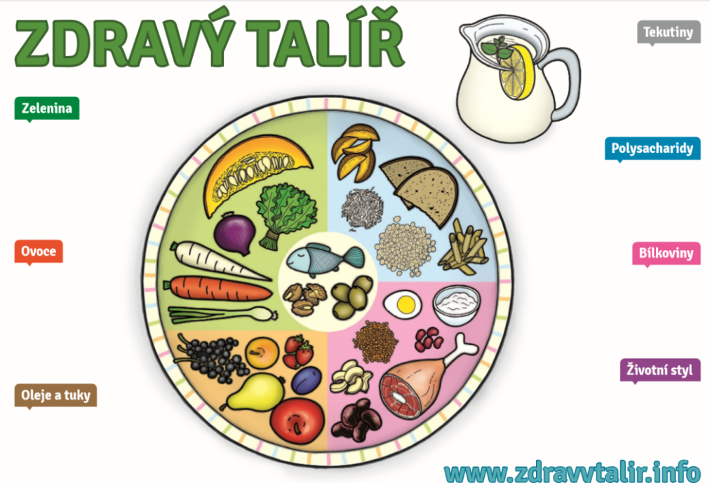

Obrázek 1 Zdravý talíř (Slimáková, 2012).

Výživa a obezita
„Nadváha a obezita jsou definovány jako zvýšené až nadměrné hromadění tuku v těle, které představuje zdravotní riziko. Míra obezity se nejčastěji udává hodnotou BMI (z anglického Body Mass Index.” (Matoulek, 2017).
BMI se vypočítá tak, že se hmotnost člověka udaná v kilogramech dělí druhou mocninou jeho výšky, udanou v metrech, tedy BMI = m / h² [kg / m²].
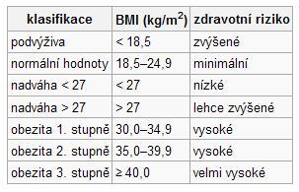

Obrázek 2 Klasifikace BMI a vyplývajících zdravotních rizik (Šulcová, 2016).

Při diagnostice je důležité také množství a rozložení tukové tkáně. Ze zdravotního hlediska je nejnebezpečnější abdominální forma, kdy se tuk ukládá do břišní oblasti. Méně závažná je forma gynoidní, kdy se tuk ukládá spíše do stehen a hýždí. Jednoduše lze určit pomocí poměru obvodu boků a pasu v centimetrech.
Jako hlavní příčiny obezity se považují zejména nadměrný energetický příjem
a nedostatečný výdej energie. Obezita je významným rizikovým faktorem mnoha civilizačních onemocnění. U obézních stoupá pravděpodobnost rozvoje kardiovaskulárních chorob, nádorových onemocnění a diabetu II. typu, zvýšení krevního tlaku a zvýšení hladiny LDL cholesterolu. Pozitivní výsledky na zdraví má už snížení hmotnosti o 5-10 % (Komárek a kol., 2011).
Při léčbě obezity je potřeba vhodně kombinovat stravu a pohybovou aktivitu. Cílem je snížení hmotnosti a také předejít následnému jo-jo efektu, který by znamenal další zdravotní komplikace, které s obezitou souvisí. Základem je tedy snížení energetického příjmu a pestrá vyvážená strava rozdělena do více menších porcí.
Optimální váhový úbytek je asi půl kilogramu za týden, ten je dosažen, když se příjem energie sníží denně asi o 2000 kJ. Denní energetický příjem by ale neměl nikdy klesnout pod 5000 kJ. V jídelníčku by se měla objevovat především zelenina a ovoce, celozrnné potraviny, tuky rostlinného původu, ryby, drůbež, kvalitní libové maso, sýry do 30 % tuku a jogurty do 2 % tuku. Dodržovat by se měl dostatečný a pravidelný pitný režim, který neobsahuje alkohol a slazené nápoje (Fórum zdravé výživy, 2013).

Výživa a kardiovaskulární onemocnění
„Kardiovaskulární onemocnění jsou v širším slova smyslu všechny vrozené či získané choroby srdečního svalu, cév vedoucí krev od srdce k tělním orgánům (tepen, tepének
a vlásečnic) a cév vedoucích krev zpět k srdci (žil). Často však tímto názvem označujeme pouze choroby srdečního svalu (srdce) a tepen a v ještě užším smyslu choroby způsobené pouze kornatěním a ucpáváním/uzavíráním tepen – aterosklerózou.” (Fórum zdravé výživy, 2015). Mezi zdravotní důsledky aterosklerózy a tím tedy kardiovaskulárních onemocnění patří zejména ischemická choroba srdeční, infarkt myokardu, mozková mrtvice a ischemická choroba dolních končetin (Pánek, 2002).
Kardiovaskulární choroby patří mezi hlavní příčiny úmrtí v rozvinutých zemích. Významné rizikové faktory rozvoje těchto onemocnění jsou vysoký krevní tlak, diabetes II. typu, kouření, obezita, nedostatek pohybové aktivity a věk (u mužů nad 55 let a u žen nad 65 let) (Komárek a kol., 2011). Tyto onemocnění souvisí také s genetickými předpoklady, ale ve velké míře se dají ovlivnit životním stylem a výživou. (Pánek, 2002).
Výživová doporučení pro onemocnění kardiovaskulárními chorobami jsou tedy velmi důležitá část léčby i prevence. Zásadní je střídmá strava. Je doporučeno konzumovat celozrnné pečivo, mléčné produkty, ryby, drůbeží a libové maso. Doporučené je také zvýšení příjmu ovoce a zeleniny, to vede ke zvýšení hladiny antioxidačních látek, vitaminů a také k vyššímu příjmu vlákniny. Důležité je výživové doporučení o konzumaci tuků. Je nutné, aby příjem tuků odpovídal energetickému výdeji. Také by měl být dodržován vhodný poměr polynenasycených a nasycených mastných kyselin. Tuky s obsahem nenasycených mastných kyselin (avokádo, ořechy, rybí tuk) pomáhají udržet přiměřenou hladinu cholesterolu v krvi, zatímco nasycené mastné kyseliny (máslo, sádlo, tučné maso) hladinu cholesterolu v krvi zvyšují. Nutné je omezení příjmu soli a konzumace sladkých pochutin (Machová a kol., 2009).

Výživa a nádorová onemocnění
„Nádor je patologický útvar tvořený tkání, jejíž růst se vymkl kontrole organismu. Nádory se dělí na nezhoubné (benigní) a zhoubné (maligní).” (Vokurka, 1995).
Mezi nejčastější příčinu nádorových onemocnění všech orgánů patří kouření. Dalšími možnými příčinami jsou obezita, nedostatečná pohybová aktivita, genetika nebo UV záření. Je dokázáno, že až 43% úmrtí je podmíněno kouřením, alkoholem, špatným životním stylem a stravou. Zejména toxické látky, které vznikají skladováním nebo nevhodnou tepelnou úpravou potravy mohou mít rakovinotvorný efekt. (Komárek, Provazník, 2011). Nebezpečný je také vysoký příjem soli, dusitanů a umělých sladidel, jejichž vysoké dávky jsou považovány za možné příčiny nádorů močového měchýře, žaludku a střev. Některé studie také uvádějí, že strava, která obsahuje příliš velké množství tuků a bílkovin může mít vliv na výskyt nádoru tlustého střeva, prostaty a prsu. Pro prevenci nádorových onemocnění je pozitivní příjem ovoce a zeleniny, která je bohatá na vlákninu, vitamíny a minerální látky
a má tedy ochranný účinek. (Blattná, 2005).
Nejčastějším druhem rakoviny jsou v České republice nádory kůže, dále pak maligní nádor plic, kolorektálního karcinomu, konečníku a prostaty. U žen to je nádor prsu (Machová a kol., 2009).
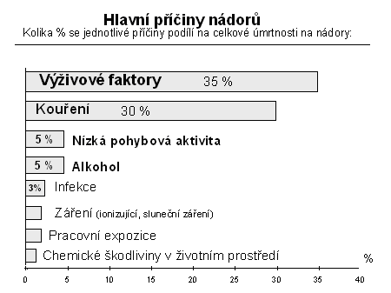

Obrázek 3 Hlavní příčiny nádorů (Centrum preventivní medicíny při Ústavu preventivního lékařství LF MU)

Výživa a cukrovka (diabetes mellitus I. a II. typu)
„Cukrovka je chronická porucha metabolismu sacharidů, která je způsobena buď nedostatkem inzulinu, nebo jeho nedostatečnou účinností. ” (Machová, 2009).
Důsledkem nedostatku inzulinu se projevuje neschopnost převést glukózu z krve do buněk a tím se zvyšuje hladina cukru v krvi. Cukr jako zdroj okamžité energie uvnitř buněk tedy chybí. Jako důsledek se projeví ochabení svalů, odbourávání bílkovin orgánu
a samozřejmě snížení obranyschopnosti organismu. Diabetes mellitus dělíme na dva typy:
- DM Ⅰ. typu - tento typ obvykle vzniká v dětství nebo dospívání. Organismus neprodukuje inzulin a je tedy nutné ho do těla dodávat uměle.
- DM Ⅱ. typu – obvykle se vyskytuje u osob starších 40 let. Významným rizikovým faktorem je obezita. Příčinou je inzulinová rezistence organismu, která způsobuje poruchu vylučování inzulinu a později vede k hyperglykemii. (Středa
a kol., 2010).
Hlavními rizikovými faktory diabetu II. typu jsou obezita, nedostatečná pohybová aktivita a příliš tučná strava. Mezi zdravotní důsledky patří diabetická retinopatie, nefropatie, neuropatie, nebo makroangiopatie, kam se řadí všechny projevy aterosklerózy (Komárek
a kol., 2011).
Dodržování přísných diabetických předpisů, je jedinou možností léčby a prevence komplikací plynoucích z onemocnění cukrovkou. Je nutné volit zdravé potraviny a také je správně upravit. U diabetiků je vždy hladina cukru taková, kolik ho příjme. Existuje velké množství výrobků pro diabetiky, kde je cukr nahrazen sladidly nebo hroznovým cukrem, ty ale obsahují velké množství tuků a mohou být příčinou nadváhy, která je pro diabetika nebezpečná. Dlouhodobé užívání umělých sladidel má také podle WHO negativní vliv na organismus (Veselá, 2009).
Pro diabetika je velmi důležitá pravidelnost stravy a správný vypočet obsahu cukru v jídle. Je naprosto nevhodné, aby diabetik pil alkohol nebo jedl výrobky z bílé mouky kvůli velkému množství obsažených jednoduchých sacharidů. Doporučené je také omezit příjem živočišných tuků na 10 % celkové energie a nevhodnějším zdrojem těchto tuků jsou mořské ryby. Povolená a vhodná je konzumace pomerančů, jablek, čočky, mrkve, fazolí, hub, ořechů, mléka, banánů, jogurtů, sóji a celozrnných potravin, které nezvyšují krevní cukr (Veselá, 2009, Mullerová, 2003).

Výživa a osteoporóza
„Osteoporóza je systémové onemocnění skeletu, charakterizované snížením kostní hmoty a současným zhoršením struktury kostní tkáně. Následkem je zvýšená lomivost kostí
a zvýšené riziko fraktur.” (Stránský a kol., 2010).
Až 9 % obyvatelstva České republiky trpí osteoporózou. Toto onemocnění postihuje obě pohlaví, u žen se vyskytuje dříve z důvodu snížení hustoty kostní tkáně po menopauze. Vznik osteoporózy je přímo ovlivněn příjmem vápníku ve stravě (Středa a kol., 2010).
K rizikovým faktorům také patří kouření, konzumace velkého množství kofeinu
a alkoholu, nedostatečné zásobení organismu vápníkem v dětském věku, nedostatek pohybové aktivity nebo genetika. Zdravotními důsledky jsou zlomeniny kostí a to zejména ve vyšším věku může vést k trvalé imobilitě. Další komplikací jsou zlomeniny obratlů nebo jejich zhroucení, které způsobuje kyfózu páteře a bolesti (Komárek a kol., 2011).
Jako prevence osteoporózy se doporučuje omezení konzumace alkoholu a soli, jelikož kuchyňská sůl zvyšuje ztráty vápníku močí až o 5 % na 500 mg sodíku v potravě. Není také vhodné konzumovat potraviny s vysokým obsahem fosfátů (sladkosti, kolové nápoje, ztužené tuky, trvanlivé pečivo, instantní polévky) a oxalátů (špenát, červená řepa, červené fazole, rebarbora a kakao), které snižují vstřebatelnost vápníku ve střevech. Pro zvýšení příjmu vápníku je doporučeno konzumovat mléko a mléčné výrobky, minerální vody se zvýšeným obsahem vápníku, zeleninu bohatou na vápník, jako je brokolice, kapusta, květák nebo zelí. Důležitý je také zvýšený příjem vitamínů D, K a C, které se nachází
v listové zelenině, citrusovém ovoci a v mořských rybách, kde zejména rybí tuk pozitivně ovlivňuje využitelnost vápníku. (Stránský a kol., 2010).

Celiakie a bezlepková dieta
„Celiakie je celoživotní autoimunitní onemocnění postihující jedince od dětství. Jedná se o chronické onemocnění střevní sliznice vyvolané vrozenou intolerancí lepku. Nejde však
o potravinovou alergii.” (Středa, 2010).
Pokud tedy celiak v potravě přijímá lepek, dochází k autoimunitní reakci, při které dojde k poškození sliznice střeva a chronickému zánětu. Začnou mizet klky a mikroklky, což vede ke ztenčení povrchu střeva a je tak snížena schopnost trávení a absorbce živin (Tomášková, 2018). Celiakii nelze vyléčit a jediným možným způsobem prevence a léčby je bezlepková dieta. Při dodržování diety se zdravotní stav zlepší (Středa a kol., 2010).
Základem této diety je vynechání všech obilovin a výrobků z nich. Nemocní ale nemohou konzumovat ani mnoho jiných, běžně prodávaných potravin. V dnešní době ale existuje velké množství potravin, které jsou pro celiaky vhodné a nahrazují běžné potraviny, a ty jsou označeny mezinárodním symbolem pro celiakii – přeškrtnutý obilný klas (Středa
a kol., 2010).
Společnost pro výživu uvádí na svých stránkách seznam bezpečných potravin, které neobsahují žádný lepek. Jsou to například:
- Pohanka, rýže, kukuřice, brambory, luštěniny, quinoa, jáhly a amarant (mouka a škrob vyráběná z těchto potravin)
- Maso, ryby a plody moře, vejce, tofu a tempeh
- Mléko a mléčné výrobky
- Zelenina a ovoce
- Rostlinné oleje, máslo, sádlo a margarín
- Voda, káva, čaj bez aromat, 100 % džusy, víno, sekt a destiláty
- Med, cukr, fruktóza, glukózový sirup a čokoláda
- Přírodní koření (Tomášková, 2018).
V dnešní době je časté, že bezlepkovou stravu konzumují i lidé, kteří intolerancí lepku netrpí. Nebylo však prokázáno, že bezlepková dieta má pozitivní vliv na zdraví člověka (Tomášková, 2018).
Je známo, že bílkoviny, které jsou obsaženy v lepku, způsobují v organismu zánětlivé reakce, které postihují i srdce a mohou tedy zvýšit riziko kardiovaskulárních onemocnění. To platí pro pacienty s intolerancí lepku, kteří mají zvýšené predispozice pro výskyt onemocnění srdce. Bezlepková dieta je pro ně tedy velmi výhodná. Pro srdce zdravého člověka nemá bezlepková dieta ochranný efekt. V bezlepkové dietě dochází také k omezení konzumace celozrnného pečiva, které má pozitivní vliv na kardiovaskulární systém. Podle nejnovějších studií má ale bezlepková dieta u zdravých lidí spíše negativní vliv a pro prevenci kardiovaskulárních onemocnění u zdravých lidí se nedoporučuje (Petr, 2017).

Alternativní výživové směry jako prevence civilizačních onemocnění
Mnohé alternativní způsoby stravování jsou po výživové stránce vyhovující a není tedy pravda, že alternativní směry výživy jsou vždy nutričně nedostatečné. Pro těhotné ženy a děti není vhodné striktně dodržovat zásady vybraného alternativního směru výživy, jelikož může nastat deficit látek, které jsou nezbytné pro vyvíjející se organismus. Někteří autoři označují alternativní způsoby stravování za výživu, která je zbavena všech škodlivých látek a je prospěšná našemu zdraví. Jiní autoři tento termín vysvětlují jako dietní, nebo určitým způsobem odlišný způsob stravování než je běžné. (Středa a kol., 2010).

Vegetariánství
Vegetariánství je v současnosti nejrozšířenějším alternativním směrem výživy. Existují různé formy vegetariánství. Kritériem pro rozdělení těchto forem je vymezení potravin, které jsou povoleny konzumovat.
- Veganská strava – nepovoluje konzumaci žádných živočišných produktů.
- Lakto-ovo-vegetariánská strava – povoluje konzumaci mléka a mléčných produktů, vajec.
- Fruitariánská strava – je povolena pouze konzumace ovoce.
- Vitariánská strava – konzumace syrové, tepelně neupravené stravy
(Středa a kol., 2010).
Lidé, kteří přestali s konzumací masa, tvrdí, že se jejich zdravotní stav značně zlepšil. Přestali mít trávicí potíže, případně se snížila jejich hmotnost. Je také dokázáno, že výskyt kardiovaskulárních onemocnění a cukrovky je u vegetariánů výrazně nižší. V důsledku konzumace velkého množství vlákniny a malého množství živočišných tuků je nižší riziko nádorových onemocnění, zejména kolorektálního karcinomu (Gilík, 2010). Vegetariánství je tedy často považováno za velmi zdravý způsob stravování, a podle Světové zdravotnické organizace je dokonce lakto-ovo-vegetariánská strava doporučována jako vhodná prevence civilizačních onemocnění.
Rizikový však může být pro vegetariány příjem určitých minerálních látek, zejména železa, zinku a vápníku. Nedostatečný je i příjem vitamínů skupiny B, hlavně pak B₁₂ (Blattná, 2005). Striktní veganská strava je spojena s rizikem podvýživy. Mezi ohrožené skupiny patří zejména děti, těhotné a kojící ženy a senioři. Velmi častý je nedostatek energie, bílkovin, jódu, zinku, železa, vápníku a vitamínů D a B12. Z dlouhodobého hlediska proto není možné striktní odmítání živočišných potravin doporučit (Stránský a kol., 2010).
Speciálním druhem vegetariánství je fruitariánství a vitariánství. Fruitariánům je povoleno sbírat a konzumovat pouze plody, které samy spadly na zem. Konzumují tedy převážně ovoce a ořechy. Vitariánům je povoleno plody sklízet, je to tedy určitá forma fruitariánství, ovšem s méně přísnými podmínkami. U těchto diet nastává možné riziko nedostatku energie, vitamínu B12, některých minerálních látek a bílkovin (Blattná, 2005). Teorie o syrové stravě ale tvrdí, že nevařené jídlo má větší zdravotní přínos. Konzumují se tedy jídla syrová nebo nahřátá maximálně na 45⁰C, aby nebyly zničeny enzymy, které jsou nezbytné pro zažívací systém. Tělo tedy dostává enzymy z potravy a nemusí plýtvat energií na jejich tvorbu a raději tuto energii využívat pro udržení zdraví. Pozitivní může být konzumace čerstvé a organické stravy, zvýšení příjmu ovoce, zeleniny a ořechů, nižší obsah tuků a cholesterol (Russo, 2012).

Dělená strava
Dělená strava je alternativní způsob výživy, který je chápán jako součást životního stylu. Spočívá v konzumaci potravin, které se dělí na tři skupiny: bílkoviny, sacharidy
a neutrální potraviny. Základní podmínkou je oddělení sacharidů od bílkovin a konzumace vždy pouze s potravinou neutrální. Tyto skupiny je možné konzumovat odděleně buď v rámci jednotlivých jídel (s odstupem alespoň 3 hodiny), nebo celých dnů (bílkovinné
a sacharidové dny) (Pánek, 2002).
- Bílkoviny - Zejména drůbeží, sójové, skopové a telecí maso, ryby, vejce, sýry a jiné mléčné výrobky. Méně sladké ovoce jako jsou citrusy, jablka, hrušky, broskve, meruňky, exotické ovoce, jahody a maliny. Z nápojů je povoleno bílé a červené víno, ovocné čaje.
- Sacharidy - Patří sem všechny obiloviny, zejména výrobky z celozrnného obilí, brambory, rýže, kukuřice a luštěniny. Sladké druhy ovoce a z nápojů jsou povoleny sladké sirupy, šťávy a pivo.
- Neutrální potraviny – Téměř všechny druhy zeleniny. Rostlinné oleje, uzeniny, jogurty, smetana, tvaroh, kefír, tučné mléko, ořechy a houby (Holá, 2011).
Princip dělené stravy je založen na tvrzení, že není možné, aby organismus produkoval ve stejnou chvíli enzymy trávicí bílkoviny a sacharidy. A to z důvodu výše pH, potřebného pro trávení bílkovin (nízké pH - kyselé) a sacharidů (vysoké pH – zásadité). V žaludku poté dochází k hnilobným procesům a vzniku toxických látek, které zatěžují organismus (Pánek, 2002).
Z fyziologického hlediska je ale nutnost rozdílného pH, potřebného k trávení těchto skupin potravy nesmyslné. Trávení bílkovin je v žaludku nastartováno pepsinem
a kyselinou chlorovodíkovou, která způsobuje nízké pH. K trávení sacharidů v žaludku prakticky nedochází. K dalšímu trávení bílkovin i sacharidů dochází v duodenu, kde je vlivem pankreatických šťáv pH spíše zásadité (Rokyta, 2008).
Příznivci této stravy však tvrdí, že přechodem na dělenou stravu u nich došlo k pozitivním výsledkům. Například je přestala bolet hlava, vymizely potíže se zažíváním
a pálením žáhy, snížil se krevní tlak a hladina cholesterolu. U některých dokonce odezněly deprese a psychické problémy. Pacienti s diabetem zaznamenali zlepšení nemoci a obézní lidé dosáhli snížení hmotnosti (Summ, 2011).
Pozitivní však může být zvýšení příjmu zeleniny a tím i vlákniny, což má vliv v prevenci kardiovaskulárních a nádorových onemocnění. Strava je také bohatá na minerální látky
a vitamíny. Dále díky dělené stravě získá jedinec pojem o skladbě jídel, energetických hodnotách potravin a pravidelnosti stravy a tím si může osvojit zásady správného stravování. Obecně se také při dělené stravě konzumuje méně potravin mezi hlavními jídly, například cukrovinky nebo jiné pochutiny (Pánek, 2002).
Tato dieta může mít na zdraví pozitivní dopad, ale jako iracionální prvek bych uvedla potraviny, které se nacházejí ve skupině neutrálních potravin, jelikož obsahují velké množství bílkovin, a tedy by se podle konceptu diety neměly konzumovat společně se sacharidy.

Nízkosacharidová Atkinsonova dieta
Jedná se o jednoduchou redukční dietu, která je velice populární zejména v USA
a autorem je Dr. Robert Atkinson.
Je známo, že sacharidy jsou pro náš organismus nejrychlejším a nejsnadněji vstřebatelným zdrojem energie. Sacharidy jsou získávány především z cukrů a obilného škrobu, složeného z glukózy. Dieta tedy spočívá v tom, že když se ve stravě tento zdroj omezí nebo odstraní, pak bude organismus nucen brát energii z tukových zásob. Dalším účinkem této diety je snížení chuti k jídlu. Pokud jsou totiž v potravě přijímány sacharidy, zvyšuje se tím hladina cukru v krvi, ve slinivce se začne tvořit inzulín a tím se následně hladina cukru v krvi snižuje, a člověk dostává zase hlad. Pokud je inzulin produkován dlouhodobě a ve velkém množství, je slinivka nadměrně zatížena, a to může vést
i k rozvoji cukrovky II.typu. Teorie této diety také tvrdí, že sacharidy jsou důvodem zvyšování hmotnosti a vzniku obezity (Blattná, 2005).
Odborník na výživu Igor Bukovský tvrdí, že „Diety s vysokým obsahem proteinů, zejména nevhodných živočišných forem s vysokým obsahem tuku a nízkým obsahem komplexních sacharidů, zvyšují riziko infarktu myokardu až o 60 %, dále zvyšují riziko vzniku některých druhů nádorových onemocnění, především tlustého střeva a konečníku nebo slinivky a rovněž zvyšují riziko poškození a selhání ledvin.“ Závěrem ještě zdůrazňuje: „Z krátkodobého hlediska tyto diety dokážou způsobit prudký úbytek hmotnosti a stabilizaci glykémie, ale z dlouhodobého hlediska s sebou nesou příliš mnoho rizik.“ (Bukovský, pro vitalia.cz).
V roce 2005 byla uskutečněna studie, kde byli sledováni obézní pacienti trpící diabetem II. typu. Jedna skupina pacientů dodržovala stravu složenou z 50 % tuků, 30 % bílkovin
a 20 % sacharidů a dosáhla průměrného úbytku hmotnosti až 12 kg. Druhá skupina konzumovala stravu složenou z 60 % sacharidů, 25 % tuků a 15 % bílkovin
a jejich průměrný úbytek byl asi 2 kg. Studie tedy prokázala, že nízkosacharidová dieta může sloužit jako vhodná redukční dieta pro obézní pacienty s diabetem II. typu (Nielsen, 2005).
Podle expertů má ale tato dieta pro zdravého jedince spíše negativní vliv, protože zvýšený příjem tuků je rizikovým faktorem pro řadu kardiovaskulárních a nádorových onemocnění. Vyšší příjem bílkovin je také problémový pro správnou funkci ledvin (Blattná, 2005).

Výživa dle krevních skupin
Je založena na teorii specialisty na přírodní medicínu Petera J. D´ Adamo, který tvrdí, že krevní skupina je důležitým až rozhodujícím faktorem pro riziko onemocnění některými chorobami. Zmiňuje také, že lidé mají různé reakce na určité způsoby stravování. Příčinou jsou podle něj lektiny (bílkovinné látky obsažené v potravinách), které údajně ovlivňují imunitní systém, mohou způsobovat zánět střevní sliznice, mohou pronikat do některých orgánů, a tím negativně ovlivňovat zdravotní stav (Blattná, 2005).
Pro každou z krevních skupin tedy určil potraviny: „velmi prospěšné, neutrální
a zakázané”. Dále podle množství obsaženého lektinu rozdělil tyto potraviny do 16 skupin
a pro každou krevní skupinu navrhnul vhodno dietu (Blattná, 2005).
- Typ A – zemědělec, pěstitel
Lidem s touto krevní skupinou by měla prospívat rostlinná strava. Měli by se také vyhýbat červenému masu a obecně jsou doporučení velmi podobná vegetariánské stravě.
- Typ B – pastevec
Doporučuje se jíst rostlinná strava a maso s výjimkou vepřového a kuřecího. Povoleno je mléko a výrobky z něj. Vynechat z jídelníčku by se měla pšenice, čočka, rajčata
a kukuřice.
- Typ AB
Mezi doporučené potraviny patří tofu, mléčné výrobky, luštěniny, obiloviny a mořské plody. Vynechat z jídelníčku by naopak měli kukuřici, fazole, hovězí a kuřecí maso. Tato krevní skupina je kombinací krevních skupin A a B.
- Typ O – lovec
Doporučený jídelníček se skládá zejména z masa, ovoce a zeleniny. Vynechat z jídelníčku by se měly mléčné výrobky, luštěniny a obiloviny. Tyto doporučení jsou podobná paleolitické dietě (Slimáková, 2015).
Analýza však ukázala, že teorie výživy podle krevních skupin není příliš seriózní. Není totiž prokázána závislost metabolismu na krevní skupině. Dietologové tvrdí, že potravina, která není zdravotně závadná, je vhodně tepelně upravená a konzumuje se v přijatelném množství, nemůže představovat riziko - a to pro nikoho (s jakoukoliv krevní skupinou). Striktní dodržování těchto doporučení může také způsobit nedostatek některých živin (Blattná, 2005).
Je například dokázáno, že lidé s krevní skupinou 0, jsou méně náchylní
ke kardiovaskulárním chorobám, ale mají vyšší riziko vzniku žaludečních vředů. V dnešní době ale není známa žádná studie, která by prokázala, že snížení rizik vzniku některých onemocnění byla ovlivněna touto dietou. Neexistuje tedy žádný záznam, který by podporoval výživová doporučení pro krevní skupiny (Slimáková, 2015).

Dieta však může mít pozitivní vliv, i když není prokázána žádná souvislost s krevní skupinou. Podle diety je totiž doporučeno konzumovat kvalitní potraviny a vyhnout se běžnému průmyslově zpracovanému jídlu. Při dodržování doporučení této diety bude tedy zřejmě dosaženo toho, že se člověk bude stravovat zdravěji než doposud (Slimáková, 2015).

Paleolitická dieta
„Je založená na myšlence, že naše současná strava obsahuje velké množství průmyslově zpracovaných potravin a není tudíž prospěšná našemu zdraví. Někteří zastánci této diety jdou dokonce ještě dál a tvrdí, že vysloveně škodí a je příčinou velké většiny civilizačních onemocnění. Paleolitickou dietu pak považují za návrat ke kořenům
a jedinou vhodnou alternativu. Jako ve většině případů lze podle odborníků i v případě této diety označit některé myšlenky za přínosné, jiné za zcela absurdní” (Krbcová, 2012).
Paleolitická dieta se zakládá na stravě, která se konzumovala v paleolitu neboli starší době kamenné. Základem teorie paleodiety je tvrzení, že v této době neexistovala nádorová
a kardiovaskulární onemocnění, cukrovka a hypertenze. Tvrdí tedy, že pokud bude strava člověka stejná jako v paleolitu, bude také riziko výskytu těchto onemocnění zmírněno nebo odstraněno (Příhodová, 2012).
To, že lidé v této době neměli rakovinu, je podle odborníka na výživu Pavla Kohouta neseriózní tvrzení. „Argumentace, že paleolitičtí lidé neměli rakovinu, je účelová, nedožívali se takového věku, v němž by se zhoubné nemoci projevily,“. Mnohem častěji v této době lidé umírali na infekce, hladomor a v důsledku úrazů (Kohout, pro vitalia.cz).
Cukrovka II. typu je ve většině případů spojena s obezitou. Z důvodu častého hladovění
a nedostatku potravy se ale obezita v této době nevyskytovala. Cukrovka I. typu je spojena s nedostatkem inzulinu a v době paleolitu by toto onemocnění znamenalo brzkou smrt (Příhodová, 2012).
Mezi jídla, která jsou podle paleodiety nevhodná, se řadí mléčné výrobky, luštěniny, obilniny, rafinované oleje a cukry. Zakázáno je konzumovat alkohol nebo potraviny, které byly vyrobeny průmyslově. Doporučeno je konzumovat ve velké míře maso a vnitřnosti, jako zdroj vitamínu B, ryby, vejce, ořechy, houby, zeleninu a ovoce. V paleolitu se jídlo běžně nevařilo, avšak v této dietě je to povoleno. Pít by se měla hlavně voda (Příhodová, 2012).

Výhoda této diety spočívá ale v tom, že je založena na konzumaci čerstvých potravin, které nejsou průmyslově zpracovány. Dalším pozitivem je vyvážený poměr jak nasycených
a nenasycených mastných kyselin, tak bílkovin, tuků a sacharidů. Při dodržování této diety dochází také ke zvýšenému příjmu vitamínů a minerálních látek (Slimáková, 2000).

Středomořská dieta
Středomořská dieta je obecně velmi prospěšná pro zdraví organismu. Vychází ze stravovacích návyků obyvatel zemí ležících u Středozemního moře. Středomořská strava se vyznačuje využíváním zdravých, lokálních a sezónních potravin a je součástí životního stylu.
Potraviny, typické pro středomořskou dietu jsou:
- Olivový olej – je nezbytnou součástí středomořské kuchyně. Nejlepší je extra panenský zastudena lisovaný olej, který obsahuje méně než 1% volných mastných kyselin. Vyrábí se z kvalitních oliv, které obsahují velké množství antioxidantů. Dále díky obsaženým fenolům, které na sebe vážou cholesterol, pomáhá udržovat hladinu krevních tuků, a tím snižují rizika vzniku rakoviny a dalších nádorových
a kardiovaskulárních onemocnění.
- Zelenina – mezi oblíbené druhy patří lilky, cukety, papriky, okurky a rajčata. Zelenina se konzumuje syrová, grilovaná či jinak tepelně upravená. Obsahuje vlákninu, vitamíny a další prospěšné látky.
- Ořechy – piniové ořechy, pistácie, kešu, mandle a lískové oříšky a tahini. Obsahují množství zdraví prospěšných látek, mají vysoký obsah vhodných tuků, bílkovin
a antioxidantů.
- Mořské plody – nejdůležitější složkou jídelníčku ve středomoří jsou ryby a mořské plody. Obsahují omega 3, mastné kyseliny a jejich konzumace tedy působí pozitivně v prevenci kardiovaskulárních onemocnění.
- Celozrnné obiloviny – oblíbená je konzumace kuskusu, polenty, těstovin
a celozrnného chleba.
- Luštěniny – čočka, cizrna, fazole a hrách.
- Víno – zejména červené víno. Obsahuje velké množství antioxidantů, je však nutné konzumovat ho střídmě.
- Čerstvé zelené bylinky – například oregano, bazalka, rozmarýn, tymián, šalvěj, celer
a fenykl. Tyto bylinky obsahují látky, které působí jako prevence určitých onemocnění. Nezbytné je, aby byly alespoň natě konzumovány zasyrova (Svět potravin.cz, 2015; Mayoclinic, 2019).
Studie dokázaly, že konzumace těchto potravin, snižuje riziko vzniku kardiovaskulárních chorob, degenerativních mozkových onemocnění, nádorových onemocnění (zejména prsu) a cukrovky (Svět potravin.cz, 2015, Mayoclinic, 2019).

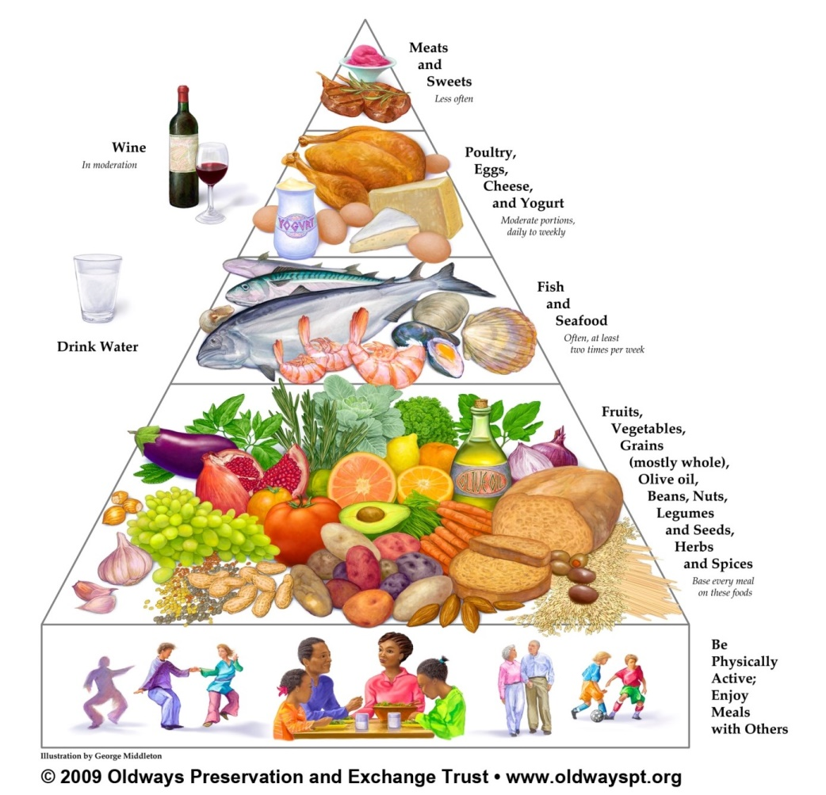

Obrázek 4 Výživová pyramida středomořské stravy (Oldways, 2009).

- PRAKTICKÁ ČÁST

- ANALYTICKÁ ČÁST
Cílem analytické praktické části práce je ověření znalostí veřejnosti pomocí dotazníkového šetření populační skupiny ve vztahu výživy k civilizačním chorobám
a možnostech jejich ovlivnění správnou výživou anebo alternativními způsoby stravování. Dále je cílem zhodnotit odpovědi respondentů v závislosti na věku a vzdělání.
Druhým úkolem praktické analytické části práce je sestavit a srovnat jídelníčky připravené pro vybrané výživové směry, a to v porovnání s klasickým způsobem stravování. Tyto jídelníčky následně vyhodnotit v nutričním programu NutriPro.

Dotazníkové šetření

Metodika sběru dat
Pro první praktickou část mé práce byl vytvořen dotazník, který se skládá z 34 otázek. Přesné znění dotazníku je k dispozici v přílohách práce. Dotazník byl vytvořen na internetových stránkách www.survio.com.Většina otázek je uzavřených a některé polo-uzavřené, kdy má respondent možnost přidat vlastní subjektivní názor. Dotazník byl konstruován tak, aby se respondenti nemohli ke svým odpovědím vracet a následně je upravovat. Otázky jsou dle mého názoru formulovány srozumitelně a jednoduše i pro člověka, který nemá mnoho informací o civilizačních onemocněních a výživě.
Dotazník byl uveřejněn v průběhu ledna a února 2019 na internetových stránkách. Celkově byla získána data od 364 respondentů. Výzkumné osoby nebyly vybírány podle žádného kritéria, tedy bez ohledu na věk, pohlaví apod., šlo o to získat co největší
a nejrozmanitější vzorek osob. Většině dotázaných zabralo vyplnění dotazníku od 2 do 10 minut.

Vyhodnocení dotazníkového šetření
Popis zkoumaného souboru
Jako první byly položeny respondentům otázky, které se týkaly základních údajů, jako je pohlaví, věk a nejvyšší dosažené vzdělání.

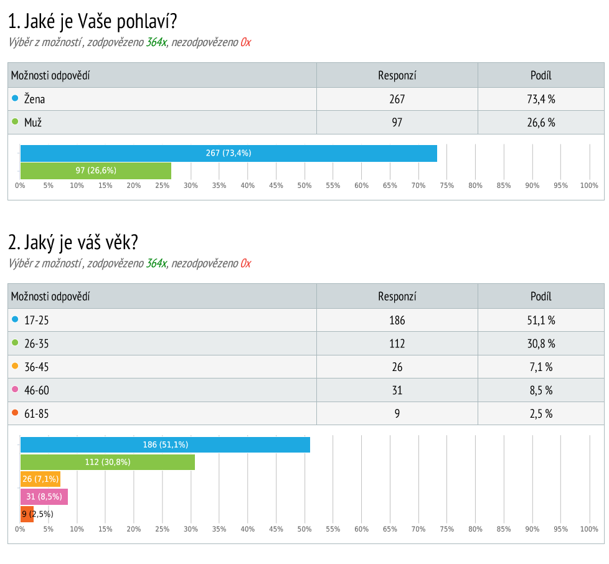
Tabulka č. 1, Věk, pohlaví, nejvyšší dosažené vzdělání

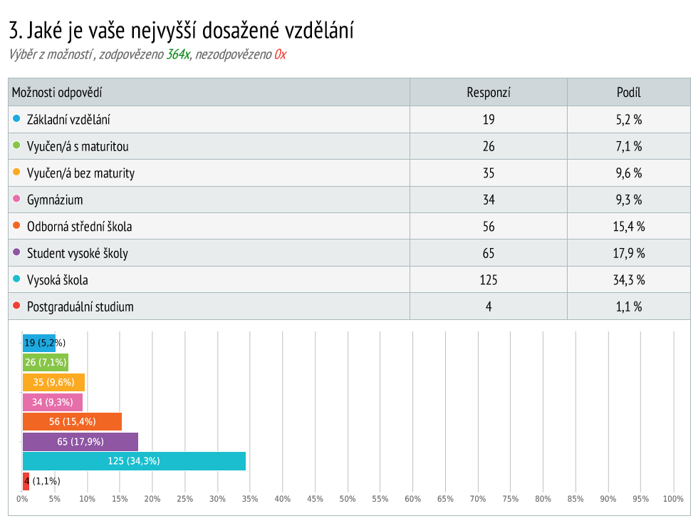

Jak můžeme vidět z tabulky číslo 1, dotazníkového šetření se zúčastnilo více žen než mužů, konkrétně 73,4%. Většina dotazovaných je ve věku od 17 do 35 let (82 %). Asi polovina všech dotázaných má vysokoškolské vzdělání nebo vysokou školu právě studuje. Druhá polovina respondentů má základní, gymnaziální, odborné střední vzdělání nebo jsou vyučeni.
Výsledky
Dále následovaly otázky, které se týkají obecných znalostí civilizačních onemocnění a jejich ovlivnění správnou výživou. Také jsou zde zařazeny i konkrétní dotazy na možnost ovlivnění některých chorob alternativními způsoby stravování. Cílem je také zjistit, jestli si lidé myslí, že znají zásady zdravého stravování a jestli tyto zásady dodržují. To je následně ověřováno pomocí konkrétních dotazů. Na závěr dotazníku jsou položeny dvě otázky o tom, do jaké míry je veřejnost informována o civilizačních onemocněních a o důležitosti této problematiky.

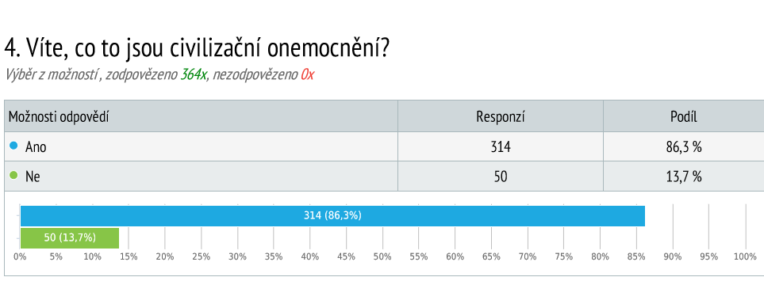
Tabulka č. 2, Víte, co jsou to civilizační onemocnění?

Většina dotázaných (86 %) ví, co jsou to civilizační onemocnění. Téměř všichni, kteří odpověděli na tuto otázku negativně, byli ve věku 17-25 let a úroveň jejich vzdělání byla nižší (převážně základní nebo vyučen bez maturity).
Pokud byla odpověď na tuto otázku negativní, dotazník pokračoval otázkou 11. Většina dotázaných tedy odpovídala na celý dotazník. Následující otázky se věnovaly dalšímu ověření znalostí civilizačních onemocnění.

Tabulka č. 3, Definice civilizačních onemocnění
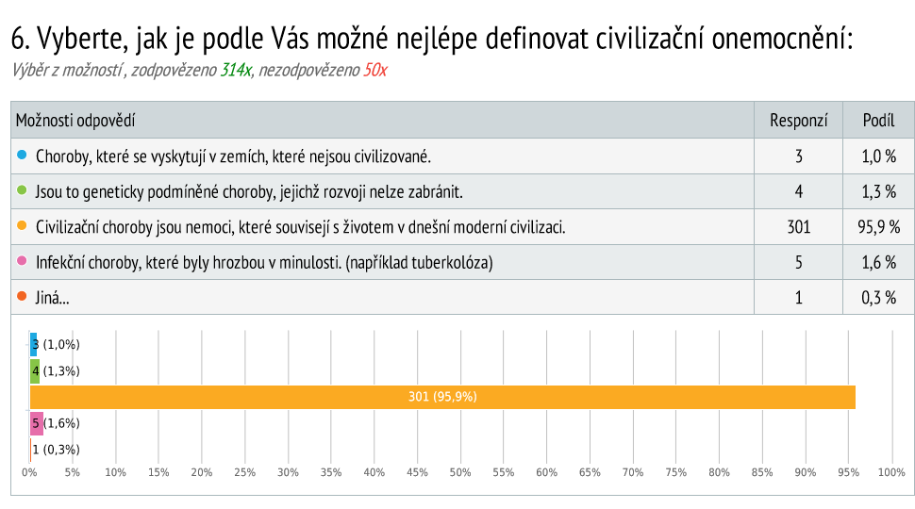

Tabulka č. 4, Nemoci, označované jako civilizační
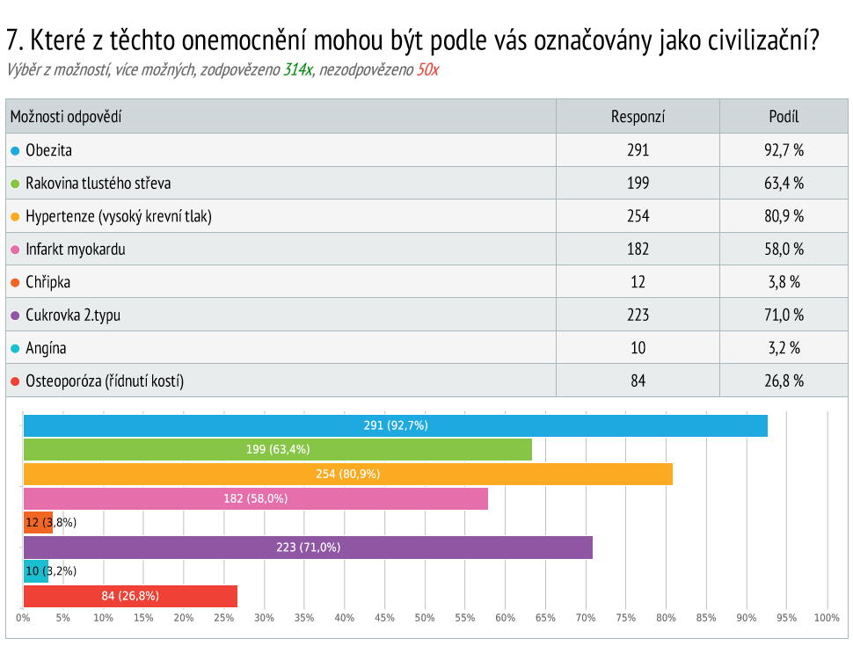

Tabulka č. 5, Příčiny civilizačních onemocnění
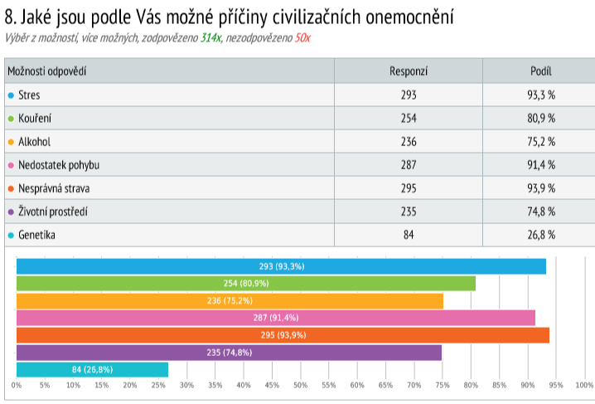

V otázce číslo 6 byla jako definice civilizačních onemocnění uvedena pouze jedna správná odpověď. Z respondentů, kteří uvedli, že ví, co jsou to civilizační onemocnění, dokázalo tuto odpověď vybrat téměř 96 %.
Otázka číslo 7 dále ověřovala, zda respondenti dokážou správně určit konkrétní onemocnění jako civilizační. Zde byly uvedeny dvě nesprávné odpovědi (chřipka a angína). Pouze velmi malé procento respondentů označilo tyto choroby. Mezi nejvíce známé civilizační choroby patří obezita, cukrovka II. typu a hypertenze.
V otázce číslo 8 byly všechny uvedené odpovědi správné. Nejvíce respondentů označilo jako rizikový faktor nesprávnou výživu, stres a nedostatek pohybu. Nejméně byla v této otázce označována genetika.
Z otázek číslo 6, 7 a 8 je tedy patrné, že naprostá většina respondentů opravdu ví, co jsou to civilizační onemocnění, jak je definovat a dokáže správně zařadit alespoň 3 civilizační choroby a jejich možné příčiny.

Tabulka č. 6, Dá se civilizačním onemocněním předcházet?
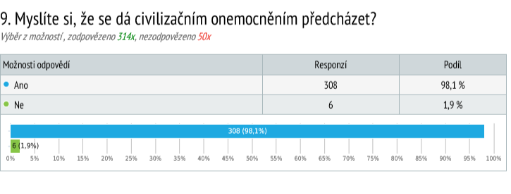

Téměř všichni dotázaní myslí, že se dá civilizačním onemocněním předcházet. Respondenti, kteří odpověděli negativně, pokračovali otázkou číslo 11.
Tabulka č. 7, Změny ve výživě, které mohou ovlivnit rozvoj civilizačních onemocnění
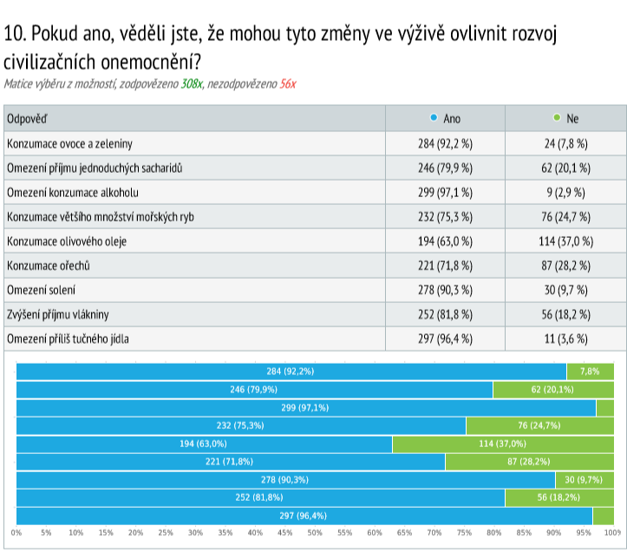

V této otázce, jsem chtěla zjistit, do jaké míry znají respondenti ovlivnění civilizačních chorob zdravou výživou. Výsledky v této otázce byly velmi pozitivní, je patrné, že lidé znají základní zásady zdravého stravování a jsou si vědomi, že omezení tučného jídla, solení, alkoholu, jednoduchých sacharidů a zvýšení konzumace ovoce, zeleniny, vlákniny
a mořských ryb může ovlivnit rozvoj civilizačních onemocnění. Předpokládala jsem, že otázka konzumace olivového oleje a ořechů bude méně známá než ostatní, přesto nadpoloviční většina respondentů vždy odpověděla pozitivně.

Na následující otázky odpovídali opět všichni účastníci výzkumu.

Tabulka č. 8, Mohou být tato onemocnění způsobena výživou?
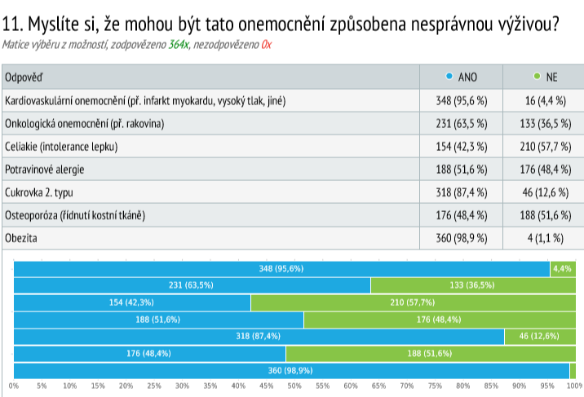

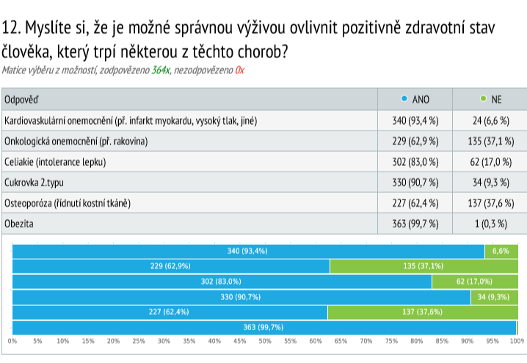
Tabulka č. 9, Je možné správnou výživou pozitivně ovlivnit zdravotní stav člověka, který trpí některou z těchto chorob?

Více než 90 % respondentů si myslí, že kardiovaskulární onemocnění mohou být způsobena nesprávnou výživou a také že správná výživa by mohla zdravotní stav člověka, který tímto onemocněním trpí, zlepšit.
U onkologických onemocnění už není odpověď tak výrazná, ale přesto si nadpoloviční většina respondentů myslí, že je možné těmto onemocněním předcházet a mohou být způsobeny nesprávnou výživou.
V případě celiakie si více než polovina respondentů myslí, že je možné, aby byla tato choroba způsobena nesprávnou výživou, a většina si myslí, že je možné vhodnou výživou toto onemocnění pozitivně ovlivnit.
Podle předpokladu se v případě cukrovky II. typu téměř všichni respondenti domnívají, že je způsobena nesprávnou výživou a že její průběh je možné ovlivnit správnou výživou.
Vzhledem k malému procentu respondentů, kteří zařadili osteoporózu mezi civilizační onemocnění, se dalo předpokládat, že výsledky nebudou příliš jednoznačné. Zhruba polovina respondentů si myslí, že není možné, aby byla osteoporóza způsobena nesprávnou stravou, ale více než polovina si myslí, že je možné správnou stravou osteoporózu ovlivnit.
Naprostá většina dotázaných si také myslí, že obezita je způsobena nesprávnou stravou a že je ji možné také vhodným způsobem stravování ovlivnit.
Tabulka č. 10, Alternativní způsoby stravování
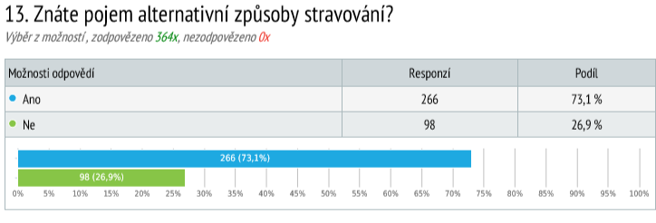

Tabulka č. 11, Vybrané výživové směry
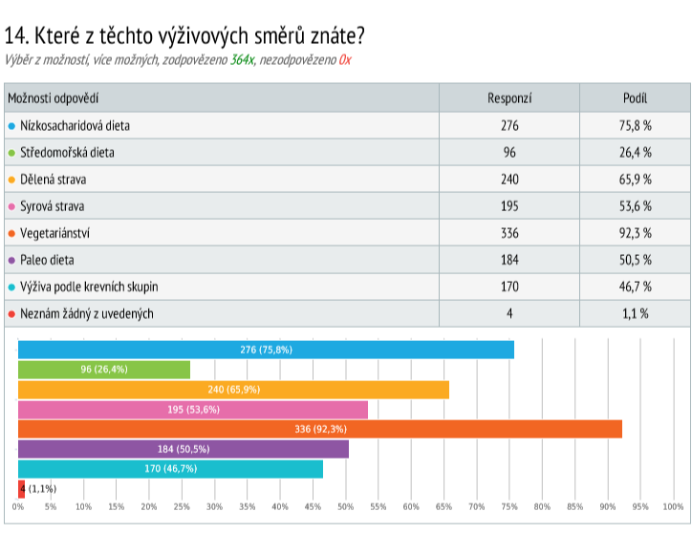

V otázce 13 a 14 jsem chtěla zjistit, jestli respondenti znají alternativní výživové směry. Překvapivým zjištěním je, že čtvrtina respondentů nezná pojem alternativní způsoby stravování. Myslím, že je to možné vysvětlit neznalostí tohoto termínu, jelikož pouze
4 respondenti uvedli, že neznají žádný z uvedených výživových směrů.
Naprostá většina dotázaných zná alespoň 3 z uvedených výživových směrů. Podle předpokladu je nejvíce známo vegetariánství a nízkosacharidová dieta. Nejméně známá je pro respondenty středomořská dieta a výživa podle krevních skupin.
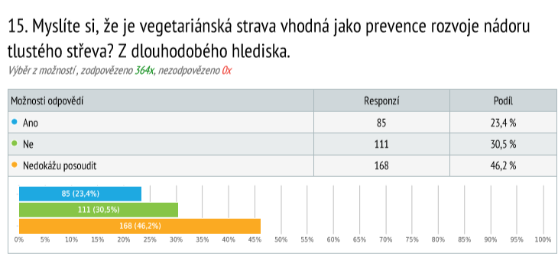
Tabulka č. 12, Vegetariánská strava jako vhodná prevence nádoru tlustého střeva

Téměř polovina dotázaných uvedla, že nedokážou posoudit, zda je vegetariánská strava vhodná jako prevence rozvoje nádoru tlustého střeva. Dalších 30 % respondentů vegetariánství jako vhodnou prevenci nádoru tlustého střeva nepovažuje a 24 % si myslí opak.
Tabulka č. 13, Nízkosacharidová strava jako vhodná redukční dieta
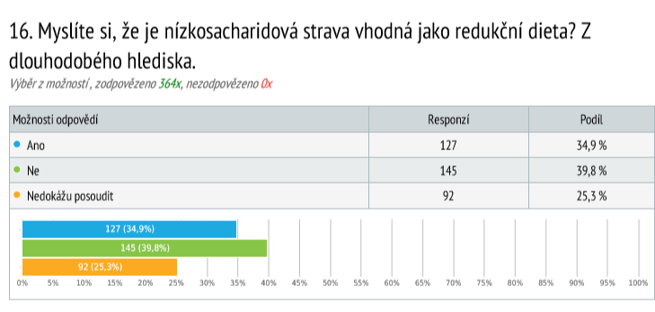

Necelých 35 % respondentů považuje tuto dietu za vhodný způsob redukce hmotnosti a téměř 40 % si myslí opak. Čtvrtina dotázaných odpověď na tuto otázku nedokáže posoudit.
Tabulka č. 14, Středomořská strava jako prevence kardiovaskulárních onemocnění
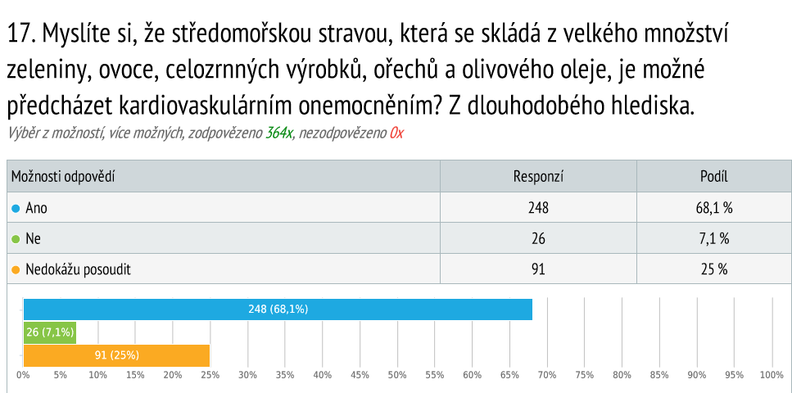

Necelých 70 % respondentů hodnotí tento způsob stravování jako vhodný pro prevenci kardiovaskulárních onemocnění. Velmi malé procento si myslí opak a čtvrtina respondentů nedokáže vhodnost této diety posoudit.

Tabulka č. 15, Bezlepková dieta pro lidi, kteří celiakií netrpí
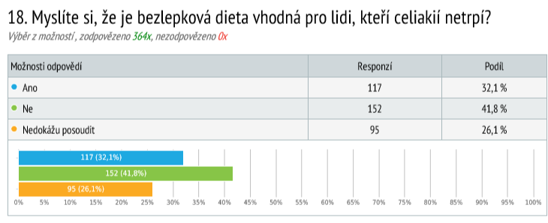

Téměř 42 % respondentů nepovažuje bezlepkovou dietu za vhodný způsob stravování pro zdravého člověka, 32 % si myslí opak a čtvrtina nedokáže tuto otázku posoudit.

Tabulka č. 16, Změna stravovacích návyků
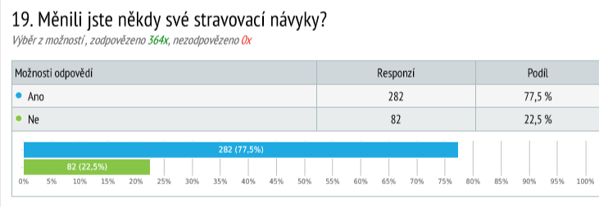

Tabulka č. 17, Důvody změny stravovacích návyků
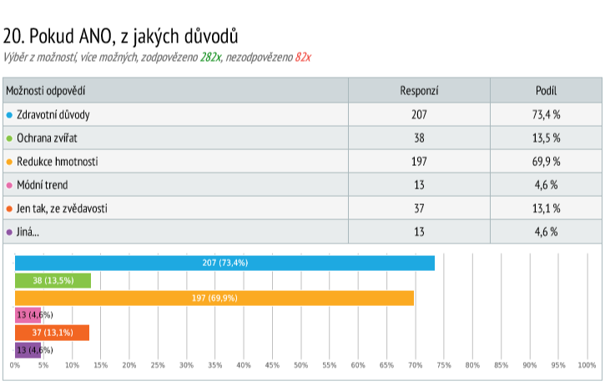

V otázce 19 a 20 odpovídají respondenti, zda a z jakých důvodů měnili své stravovací návyky. Asi tři čtvrtiny dotázaných své stravovací návyky opravdu měnili a jako nejčastější odpověď byly uváděny zdravotní důvody nebo redukce hmotnosti. V menším procentu bylo uváděno například posilování, lepší pocity po jídle, zvědavost nebo změna chutí. Ti, kteří odpověděli, že své stravovací návyky neměnili, pokračovali otázkou číslo 21.

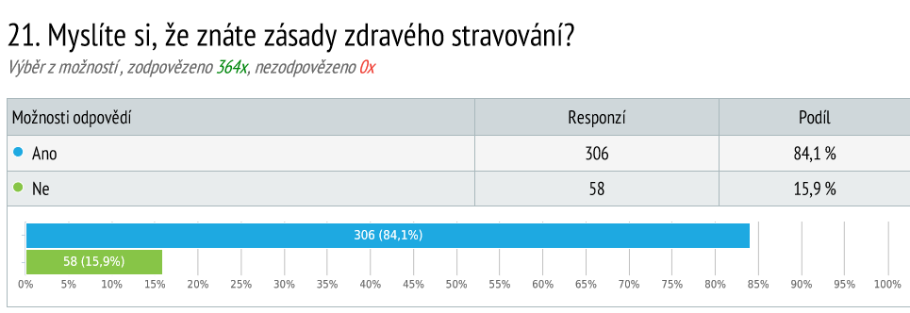
Tabulka č. 18, Zásady zdravého stravování

Tabulka č. 19, Zásady zdravého stravování
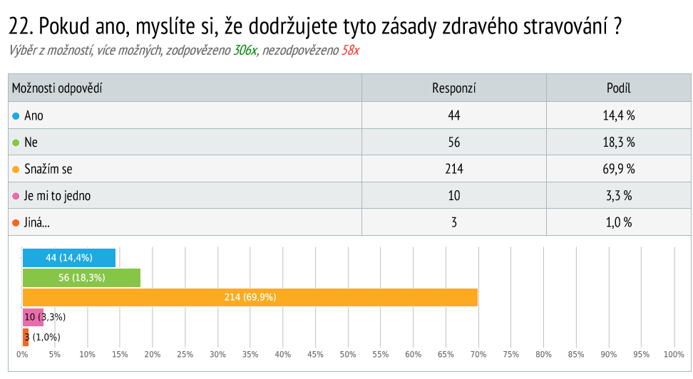

Téměř 85 % dotázaných si myslí, že zná zásady zdravého stravování a většinou tyto zásady dodržují nebo se snaží je dodržovat. Pouze malé procento respondentů uvedlo, že tyto zásady nezná, nedodržuje je nebo jsou pro ně nepodstatné a nezajímají se o ně.

Otázky 23-32 se týkají zdravého životního stylu a stravování. Odpovídali na ně všichni účastníci výzkumu.
Tabulka č. 20, Kouření a alkohol
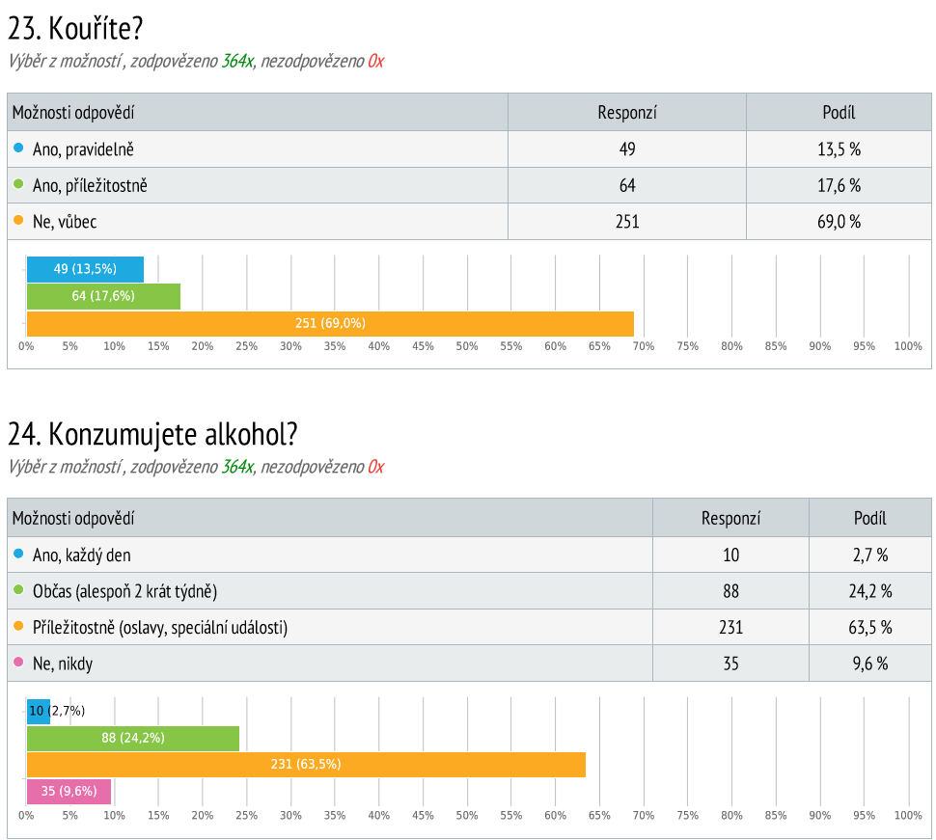

Pozitivním zjištěním otázek 23 a 24 bylo, že téměř 70 % dotázaných uvedlo, že vůbec nekouří a alkohol konzumuje pouze příležitostně. Lidé, kteří uvedli, že pravidelně kouří a konzumují alkohol každý den nebo alespoň 2krát týdně, většinou v předchozích dvou otázkách uváděli, že neznají nebo nedodržují zásady zdravého stravování.

Tabulka č. 21, Pitný režim
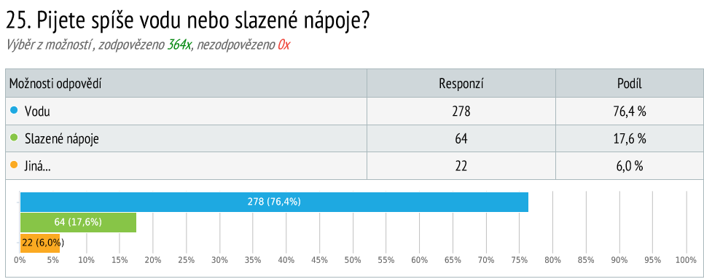

V této otázce téměř tři čtvrtiny respondentů uvedli, že dávají přednost vodě před slazenými nápoji. Dále uváděli nízkoenergetické limonády, čaje, minerálky nebo mléko.

Tabulka č. 22, Sport
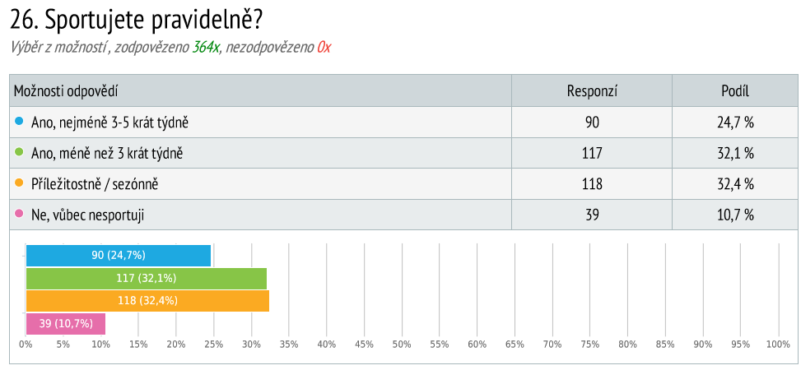

Z této otázky je patrné, že v dnešní době se lidé snaží sportovat. Pouze velmi malé procento respondentů uvedlo, že vůbec nesportuje.

Tabulka č. 23, Snídáte?
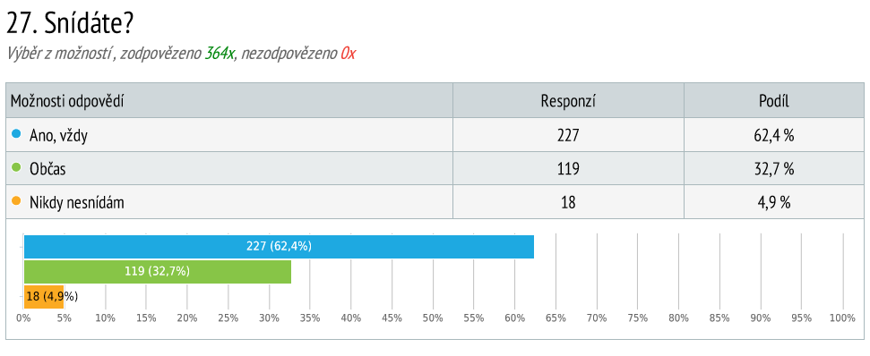
Naprostá většina respondentů uvedla, že vždy nebo alespoň občas snídají.

Tabulka č. 24, Kolikrát denně jíte?
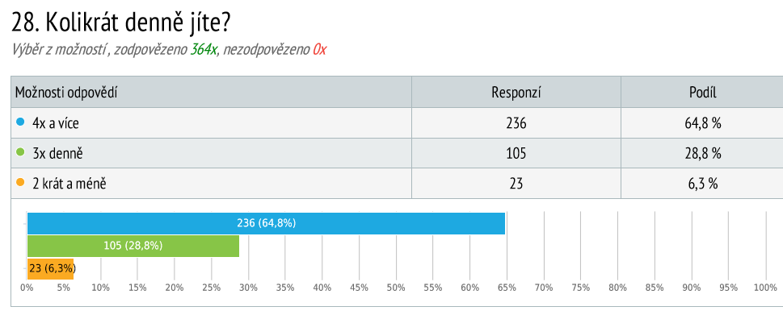

V této otázce také naprostá většina respondentů uvedla, že se stravují 3krát nebo 4krát denně.

Tabulka č. 25, Snažíte se vyhýbat slaným a tučným jídlům?
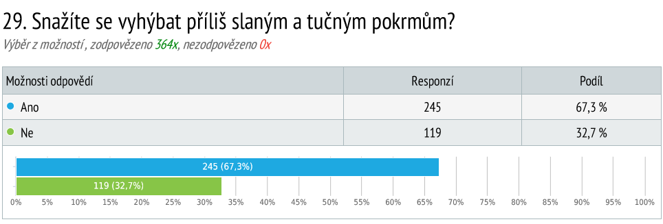

V této otázce nadpoloviční většina uvedla, že se slaným a tučným pokrmům snaží vyhýbat.

Tabulka č. 26, Jíte ovoce a zeleninu?
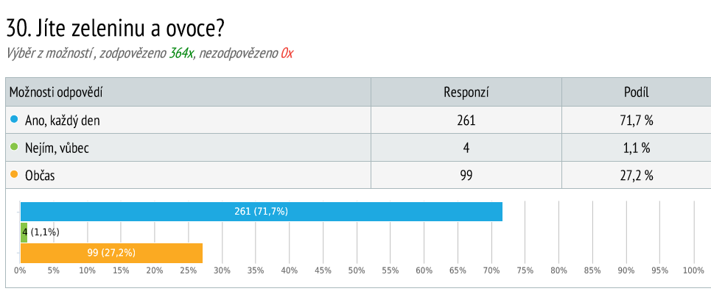

Více než 70 % respondentů uvádí, že jí ovoce a zeleninu každý den. Pouze jedno procento dotázaných vůbec ovoce a zeleninu nekonzumuje.

Tabulka č. 27, Jíte ryby?
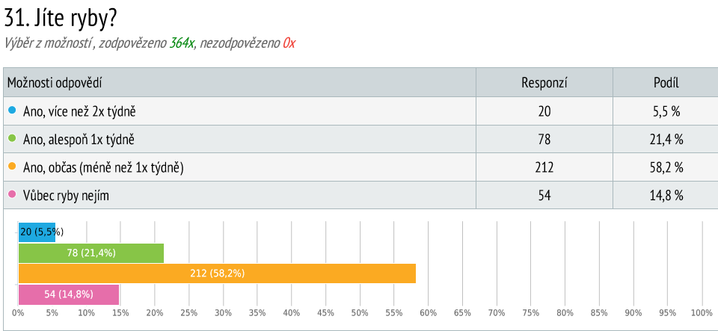

Více než polovina respondentů uvádí, že ryby konzumuje občas. Velmi malý počet respondentů konzumuje ryby více než 2krát týdně a také pouze necelých 15 % respondentů ryby nejí vůbec.

Tabulka č. 28, Jak často se stravujete ve fast foodu?
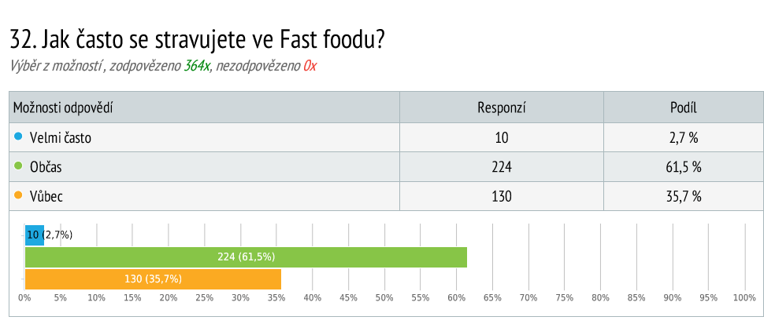

Více než polovina respondentů uvedla, že se v rychlých občerstveních občas stravují a 35 % se tímto způsobem vůbec nestravuje.
Tabulka č. 29, Informovanost o civilizačních chorobách a důležitost těchto znalostí
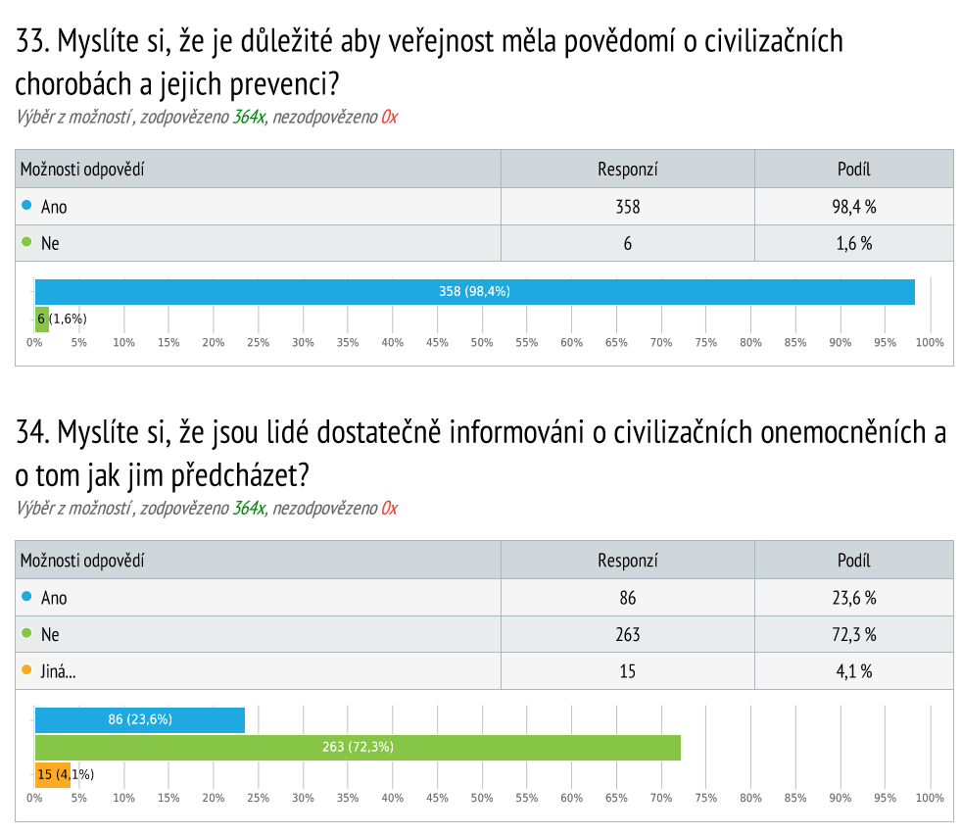

Naprostá většina dotázaných považuje povědomí veřejnosti o civilizačních chorobách a jejich prevenci za důležité. Necelých 75 % respondentů uvedlo, že informovanost o civilizačních onemocněních není dostatečná. V dalších názorech lidé také uváděli, že informovanost dostatečná je, ale je individuální, zda se například výživovými 8 bude veřejnost řídit. Dále mají respondenti pocit, že je prevence těchto onemocnění pro lidi nepodstatná, dokud sami některým onemocněním netrpí nebo že je pro ně důležitější například štíhlá postava než zdraví.

Diskuze k vyhodnocení výsledků dotazníkového šetření
Cílem dotazníkového šetření bylo ověřit znalosti vybraných populačních skupin
o vztahu výživy k civilizačním chorobám a možnostech jejich ovlivnění správnou nebo alternativní výživou. Pro detailnější rozbor výsledků dotazníkového šetření byli respondenti rozděleni do skupin podle pohlaví, věku a vzdělání. Byly stanoveny hypotézy, které potvrzují stanovené cíle. Výsledky jsou graficky zaznamenány do tabulek, zelená barva zde znamená výsledek, který se nejvíce přibližuje požadované odpovědi a žlutá znázorňuje výsledek, který je nejvíce vzdálen.
- Cílem první hypotézy je ověřit znalosti o výživě a civilizačních chorobách v závislosti na pohlaví respondentů.

Tabulka č. 30 Prvky výživy, která mohou ovlivnit rozvoj civilizačních onemocnění (rozdíly hodnocení v závislosti na pohlaví)
 | Věděli jste, že tyto změny mohou ovlivnit rozvoj civilizačních onemocnění? (ANO)
 | Muži | Ženy
Konzumace ovoce a zeleniny | 94 % | 93 %
Snížení příjmu jednoduchých sacharidů | 75 % | 81 %
Omezení konzumace alkoholu | 92 % | 98 %
Konzumace mořských ryb | 63 % | 79 %
Konzumace olivového oleje | 50 % | 67 %
Konzumace ořechů | 61 % | 75 %
Omezení solení | 84 % | 92 %
Zvýšení příjmu vlákniny | 70 % | 86 %
Omezení konzumace příliš tučného jídla | 92 % | 97 %

Dotazníkového šetření se zúčastnilo 97 mužů, to je asi 27 % z celkového počtu respondentů. Pouze 10 mužů uvedlo, že neví, co jsou to civilizační onemocnění a další 3, že se jim nedá předcházet. Na následující otázky, které se týkaly změn ve výživě, které mohou ovlivnit rozvoj těchto onemocnění, odpovídalo tedy 84 mužů (86 % ze všech mužů). Téměř všichni (nad 85 %) označili zvýšení konzumace zeleniny, omezení tučného jídla, solení
a alkoholu jako známé změny. Dále pak omezení příjmu jednoduchých sacharidů (75 %), konzumace mořských ryb (63 %), ořechů (61 %), olivového oleje (50 %) a vlákniny (70 %) byly hodnoceny jako méně známé.
Žen se zúčastnilo 267, což je asi 73 % všech respondentů. 40 žen uvedlo, že neví, co jsou to civilizační onemocnění a dalších 3 si myslí, že se těmto nemocem nedá předcházet. Na otázky týkající se změn ve výživě tedy odpovídalo 224 žen (83 % ze všech žen). Ženy podobně jako muži označily zvýšení konzumace zeleniny, omezení tučného jídla, solení
a alkoholu jako známé změny (nad 90 %). Další změny jako omezení příjmu jednoduchých sacharidů, konzumace mořských ryb, olivového oleje, ořechů a vlákniny byly hodnoceny jako známé až pro 80 % respondentek.
Z hlediska pohlaví se tedy znalosti o výživě liší. Ženy spíše uváděly, že znají uvedené změny ve výživě, které mohou sloužit jako prevence civilizačních onemocnění. To může být vysvětleno tím, že ženy se v domácnosti více starají o potraviny a stravu a mají tedy větší přehled o jejich možných funkcích a využití. Přesto jsou však všechny změny hodnoceny alespoň nadpoloviční většinou všech respondentů kladně a to je určitě pozitivní zjištění.
Dále jsem také hodnotila, zda se liší znalosti o civilizačních nemocech a možnostech jejich ovlivnění výživou nebo alternativními výživovými směry v závislosti na pohlaví respondenta. Odpovědi respondentů velmi podobné, proto pohlaví v tomto případě nehodnotím pohlaví jako rozhodující faktor. Znalosti známých civilizačních onemocnění (kardiovaskulární, onkologické, cukrovka a obezita) hodnotím velmi pozitivně, vždy více než 75 % respondentů správně určilo, která onemocnění jsou stravou způsobena
a ovlivněna. V případě celiakie, která je vrozená a osteoporózy, která je přímo ovlivněna stravou, hodnotila správně vždy zhruba polovina respondentů obou pohlaví.

- Cílem druhé hypotézy je ověřit znalosti o výživě a civilizačních chorobách v závislosti na věku respondentů.

Tabulka č. 31, Onemocnění způsobené a ovlivněné výživou (hodnocení v závislosti na věku)
První číslo v buňce: Způsobené nesprávnou stravou
Druhé číslo v buňce: Pozitivně ovlivněné vhodnou stravou
Věk | 61-85 let  (9 osob) | 46-60 let  (31 osob) | 36-45 let  (26 osob) | 26-35 let  (112 osob) | 17-25 let  (186 osob)
Kardiovaskulární onemocnění | 77 %  77% | 100 %  93 % | 92 %  92 % | 97 %  97 % | 95 %  92 %
Nádorové onemocnění | 66 %  33 % | 80 %  51 % | 69 %  69 % | 68 %  74 % | 57 %  58 %
Celiakie | 55 %  77 % | 45 %  77 % | 42 %  92 % | 41 %  85 % | 42 %  82 %
Diabetes mellitus 2. typu | 100 %  100 % | 84 %  84 % | 88 %  92 % | 86 %  96 % | 87 %  88 %
Osteoporóza | 55 %  55 % | 58 %  65 % | 53 %  73 % | 52 %  69 % | 44 %  57 %
Obezita | 100 %  100 % | 100 %  97 % | 100 %  100 % | 99 %  100 % | 98 %  100 %

Téměř všichni respondenti všech věkových kategorií (nad 84 %) správně určili, že obezita a cukrovka II. typu může být způsobena a ovlivněna stravou. Podobné jsou také hodnocení kardiovaskulárních onemocnění, kdy pouze ve věkové skupině 61-85 si asi čtvrtina respondentů myslí, že výživou být způsobena a ovlivněna nemohou.
V případě nádorových onemocnění si až 40 % respondentů ve věku 17-25 let myslí, že nemohou být stravou způsobena a ani ovlivněna. Také odpovědi respondentů ostatních věkových skupin byly neuspokojivé. Téměř tři čtvrtiny osob ve věku 61-85 let uvádí, že tato onemocnění není možné pozitivně ovlivnit stravou.
Je ale patrné, že starší lidé znají méně celiakii, jelikož nadpoloviční většina si myslí, že tato nemoc může být způsobena nesprávnou stravou a také si téměř čtvrtina uvádí, že nemůže být ovlivněna vhodným způsobem stravování.
Dalším onemocněním, které se ukázalo jako méně známé, je osteoporóza. Přesto, že až
9 % obyvatel ČR tímto onemocněním trpí. Toto onemocnění postihuje obě pohlaví, u žen se vyskytuje dříve z důvodu snížení hustoty kostní tkáně po menopauze (Středa a kol., 2010). Zejména respondenti věkové kategorie 17-25 si myslí, že tato nemoc nemůže být stravou způsobena a ani pozitivně ovlivněna. Může to být vysvětleno tím, že výskyt osteoporózy je častější ve vyšším věku, proto mladší lidé mají o tomto onemocnění méně informací.
V závislosti na věku celkově nejnižší znalosti prokazovali respondenti nejmladší věkové kategorie 17- 25 let a dvou nejstarších věkových kategorií (46-85 let). Znalosti civilizačních onemocnění a jejich ovlivnění stravou se tedy v závislosti na věku opravdu liší.
Na základě výsledků je možné konstatovat, že znalosti civilizačních onemocnění v souvislosti s výživou jsou poměrně uspokojivé. Bez ohledu na věk vždy alespoň polovina respondentů správně určila, která onemocnění mohou být stravou způsobena a pozitivně ovlivněna.
Překvapivé pro mě však bylo zjištění, že 133 respondentů (37 %) si nemyslí, že mohou být onkologická onemocnění způsobena stravou. Dle Centra preventivní medicíny při Ústavu preventivního lékařství LF MU jsou až z 35 % nádory způsobeny právě výživovými faktory. Dále 154 respondentů (42 %) uvedlo, že celiakie může být způsobena nevhodnou stravou. Vznik osteoporózy je ale přímo ovlivněn příjmem vápníku ve stravě (Středa a kol., 2010). To může být vysvětleno neúplnou znalostí této nemoci nebo záměnou s alergií na lepek. Také 188 respondentů (52 %) myslí, že osteoporóza nemůže být nevhodnou stravou způsobena. Tyto dílčí výsledky znalostí populačních skupin o výživě a vlivu na zdravotní stav hodnotím tedy podprůměrně.
- Cílem třetí hypotézy je ověřit dodržování zdravého životního stylu v závislosti na věku respondentů.
Tabulka č 32, Dodržování zdravého životního stylu (závislosti na věku)
SPÍŠE ANO
Věk | 61-85 let  (9 osob) | 46-60 let  (31 osob) | 36-45 let  (26 osob) | 26-35 let  (112 osob) | 17-25 let  (186 osob)
Znáte zásady zdravého stravování? | 88 % | 90 % | 65 % | 83 % | 86 %
Kouříte? | 12 % | 22 % | 42 % | 35 % | 29 %
Pijete alkohol? | 23 % | 29 % | 34 % | 32 % | 22 %
Pijete slazené nápoje? | 34 % | 6 % | 27 % | 20 % | 19 %
Konzumujete zeleninu? | 77 % | 94 % | 65 % | 70 % | 69 %
Snídáte? | 100 % | 72 % | 54 % | 66 % | 58 %
Vyhýbáte se slaným a tučným pokrmům? | 88 % | 94 % | 77 % | 65 % | 62 %
Stravujete se ve Fastfoodu? | 0 % | 38 % pouze občas | 57 % pouze občas | 60 % pouze občas, 4 % často | 69 % pouze občas, 2 % často
Konzumujete ryby? | 33 % | 25 % | 19 % | 29 % | 27 %
Sportujete? | 22 % | 41 % | 42 % | 65 % | 58 %

Ve věku 36-45 let lidé nejčastěji projevovali prvky nezdravého životního stylu. Nejvíce respondentů zde uvádělo, že nezná zásady zdravého stravování nebo je nedodržuje. Také nejvíce respondentů této věkové kategorie kouří a konzumuje alkohol. Relativně menší napříč téměř celým věkovým spektrem byl i výskyt osob, které snídají, konzumují zeleninu nebo jí ryby. V tomto věku jsou často lidé na vrcholu své kariéry, což může být stresující
a také časově náročné. Zajímavé také je, že až 35 % osob této věkové kategorie uvedlo, že nezná zásady zdravého stravování.
Ve věku 61-85 let téměř všichni respondenti uvedli, že znají zásady zdravého stravování
a že se je snaží dodržovat. V otázkách, které se dotazovaly na zdravý životní styl, se ukázalo, že nejméně kouří a pijí alkohol. Může to být vysvětleno tím, že starší lidé mají častěji zdravotní potíže a jsou lékařem poučeni o dodržování zdravotních diet. Pouze 22 % respondentů ale uvedlo, že pravidelně sportuje, což je ale možné vysvětlit právě vyšším věkem. Překvapivé je, že pijí slazené nápoje. Pro starší lidi tohoto věku mohou být moderní slazené nápoje vzácné, jelikož dříve nebyly k běžně k dostání.
Z odpovědí respondentů ve věkové skupině od 46 do 60 let je patrné, že se snaží žít zdravým životním stylem. Téměř všichni uvedli, že znají zásady zdravého stravování
a snaží se je dodržovat. Zde je zajímavé porovnat výsledky této populační skupiny s výsledky mladší populační skupiny od 36 až 45 let. Domnívám se, že lidé ve věkové kategorii 46-60 let mají více času přemýšlet nad životním stylem a stravou, jelikož většinou už nejsou na vrcholu kariéry, mají dostatek financí a méně stresu.
Respondenti ve věkových skupinách od 17 do 35 let nejčastěji uváděli, že pravidelně sportují. Také navštěvují fastfoody častěji než ostatní věkové skupiny, což jde logicky vysvětlit trendy dnešní doby. Méně často také snídají.
Celkově hodnotím dodržování prvků zdravého životního stylu jako velmi pozitivní. Potvrdilo se však, že Češi jedí celkově velmi málo ryb. V roce 2014 byla spotřeba rybího masa pouze 5,5 kilogramu na osobu, doporučované množství je ale až čtyřikrát vyšší. Podle statistik to může být proto, že jsou ryby drahé a lidé je neumí vhodně a chutně připravit (Svět potravin, 2016).
Při výzkumu míry pohybové aktivity a sportování mezi evropskou populací, který uskutečnila Evropská komise, bylo zjištěno, že více než 60 % Čechů se pouze zřídka nebo dokonce vůbec nevěnuje žádnému pravidelnému pohybu (Eurobarometr, 2018). Je tedy možno konstatovat, že tyto výsledky se téměř ztotožňují s výsledky mého šetření. Tuto skutečnost považuji za alarmující.
Je tedy možné konstatovat, že se dodržování zásad zdravého životního stylu u různých věkových kategorií v některých bodech opravdu liší.

- Cílem čtvrté hypotézy je zhodnotit, znalosti alternativních výživových směrů ve vztahu k civilizačním chorobám v závislosti na vzdělání respondentů.

Tabulka č. 33, Hodnocení vhodnosti alternativních výživových směrů (v závislosti na vzdělání)
 |  | Nižší vzdělání | Střední vzdělání | Vysoké vzdělání
Vegetariánství jako prevence kolorektálního karcinomu | Ano | 11 % | 23 % | 27 %
 | Ne | 37 % | 28 % | 30 %
 | Nedokážu posoudit | 52 % | 49 % | 43 %
Nízkosacharidová strava jako dlouhodobá redukční dieta | Ano | 33 % | 39 % | 33 %
 | Ne | 24 % | 38 % | 45 %
 | Nedokážu posoudit | 43 % | 23 % | 22 %
Středomořská strava jako prevence kardiovaskulárních onemocnění | Ano | 65 % | 71 % | 68 %
 | Ne | 3 % | 9 % | 6 %
 | Nedokážu posoudit | 31 % | 20 % | 26 %
Bezlepková dieta pro zdravého člověka | Ano | 20 % | 35 % | 33 %
 | Ne | 37 % | 41 % | 44 %
 | Nedokážu posoudit | 43 % | 24 % | 23 %

Respondenti byli rozděleni do skupin podle vzdělání, první skupina se skládá z 54 osob s nižším stupněm vzdělání (základní a vyučen bez maturity). Druhá skupina je 116 osob se středním vzděláním (vyučen s maturitou, odborná střední škola, gymnázium). Poslední skupina je 194 osob s vysokoškolským vzděláním.
Vegetariánství může být vhodné jako prevence kolorektálního karcinomu. Je opravdu uváděno, že se u vegetariánů zvyšuje příjem vlákniny a snižuje konzumace příliš tučných pokrmů, a to vede ke snížení rizika vzniku kolorektálního karcinomu (Svačina, 2008). Lidé s nižším vzděláním na tuto otázku spíše nedokázali odpovědět, nebo uvedli, že vegetariánství vhodné není.
Nízkosacharidová dieta může z krátkodobého hlediska způsobit velký váhový úbytek. Při návratu k normální stravě ale většinou nastává opětovné nabírání hmotnosti. Je také poměrně radikální a její dlouhodobé dodržování může mít za následek zdravotní komplikace. V tomto případě téměř polovina respondentů s vyšším vzděláním správně určila nevhodnost této diety. Respondenti s nižší a střední úrovní vzdělání uváděli, že nedokáží posoudit, nebo je podle nich tato dieta spíše vhodná.
Středomořská strava obsahuje velké množství potravin, které pozitivně působí na zdraví člověka a je pokládána za vhodnou prevenci kardiovaskulárních onemocnění. Pouze malé procento respondentů uvedlo, že si nemyslí, že je tato dieta vhodná. Přesto však lidé s vyšším nebo středním vzděláním spíše správně hodnotili tuto dietu a v menším procentu uváděli, že nedokáží na tuto otázku odpovědět.
Poslední otázka se týkala vhodnosti bezlepkové diety pro člověka, který netrpí celiakií. Dle studie uveřejněné v časopise The Journal of Pediatrics má tato dieta pro zdravého člověka spíše negativní vliv (Reilly, 2016). Respondenti s nižší úrovní vzdělání opět spíše uváděli, že nedokážou vhodnost této diety posoudit, ale pouze 20 % ji pokládá za vhodnou. Téměř polovina respondentů s vyšším vzděláním označila tuto dietu za nevhodnou.
Obecně tedy lidé s vyšší úrovní vzdělání dokázali lépe zhodnotit vliv uvedených alternativních výživových směrů na civilizační onemocnění. Přesto však jsou výsledky
o něco méně úspěšné, než jsem předpokládala. To může být vysvětleno neúplnými nebo protikladnými informacemi o uvedených civilizačních chorobách nebo neznalostí zásad uvedených alternativních výživových směrech. Proto jsem dále hodnotila, jak reagovali pouze lidé, kteří uvedli, že znají příslušné civilizační onemocnění a také výživový směr, který působí.
Z celkového počtu 364 respondentů, uvedlo 193 osob (73 %), že zná pojem civilizační onemocnění a zároveň i rakovinu tlustého střeva a výživový směr vegetariánství. Z tohoto počtu si 56 osob (29 %) myslí, že je vegetariánství vhodná prevence kolorektálního karcinomu, 59 osob (30 %) myslí, že to vhodné není a 78 osob (41 %) uvedlo, že tuto otázku nedokáže posoudit.
Vzhledem k množství respondentů, kteří i v tomto případě spíše uvádějí, že vegetariánství není vhodná prevence nebo nedokážou posoudit (70 %), hodnotím výsledky této otázky jako celkově neuspokojivé. Může být vysvětleno nedostatečnou znalostí rizikových faktorů vzniku kolorektálního karcinomu a tedy nespojením si souvislosti
s vegetariánstvím.
Z celkového počtu 364 respondentů uvedlo 230 osob (87 %), že zná pojem civilizační onemocnění, obezitu a také nízkosacharidovou dietu. 111 osob (48 %) pokládá tuto dietu za nevhodnou pro redukci hmotnosti z dlouhodobého hlediska, 87 osob (38 %) ji za vhodnou považuje a 32 osob (14 %) nedokáže odpovědět. V tomto případě hodnotím výsledky otázky opět spíše neuspokojivě.
Z celkového počtu 364 uvedlo 81 osob (22 %), že zná civilizační onemocnění, kardiovaskulární onemocnění a středomořskou dietu. 68 osob (84 %) označilo tuto dietu jako vhodnou prevenci a pouze 3 osoby (4 %) uvedly, že vhodná není. V této otázce pozitivně hodnotím znalosti respondentů. Celkově 268 osob (74 %) neuvedlo, že zná středomořskou dietu, ale 168 osob (63 %) z nich ji hodnotilo jako vhodnou, pouze 22 osob (8 %) jako nevhodnou a 79 osob (29 %) nedokázalo odpovědět. Pro respondenty může být tedy pouze neznámý pojem středomořská strava, ale podle popisu potravin, které se konzumují, dokázali posoudit vhodnost. Výsledky této otázky tedy hodnotím uspokojivě.
Celkově je možné konstatovat, že se znalosti alternativních výživových směrů ve vztahu k civilizačním chorobám opravdu liší v závislosti na vzdělání respondentů.

Jídelníčky
V programu NutriPro jsem pro účely své bakalářské práce vytvořila týdenní jídelníčky vybraných výživových směrů. Konkrétně pro vegetariánskou, dělenou
a nízkosacharidovou stravu, jelikož tyto výživové směry byly v dotazníkovém šetření nejčastěji označovány jako známé současné trendy ve výživě. Dále jsem vytvořila
i jídelníček ve stylu středomořské diety, jelikož tento výživový trend pokládám za nejvíce zdraví prospěšný. Pro srovnání jsem také vytvořila jídelníček, který zastupuje klasický způsob stravování. V tabulkách jsou uvedeny nutriční hodnoty jídelníčků, které byly vytvořeny podle zásad a pravidel uvedených alternativních směrů výživy. Jídelníčky se skládají vždy z pěti jídel – snídaně, dopolední svačiny, oběda, odpolední svačiny a večeře. Je dbáno na to, aby byla tato jídla konzumována ve správném poměru v průběhu dne. Celé jídelníčky jsou k nahlédnutí v příloze číslo 3.
Jídelníčky byly tvořeny pro fyziologickou skupinu žen v mladém věku. Doporučené denní dávky hlavních složek výživy jsou pro tuto fyziologickou skupinu stanoveny dle programu NutriPro následovně. (Žena, 170 cm, 60 kg)

Tabulka č. 34 Výživové hodnoty – Doporučené denní dávky
Energie | Sacharidy | Cukry | Tuky | Bílkoviny | Vláknina | Cholesterol
7 800 KJ | 230 g  (185 – 280 g) | 83 g | 63 g  (52 – 88g) | 47 g  (max. 120 g) | 30 g | 300 mg

Vápník | Vitamín C | Železo | Draslík | Fosfor | Hořčík
1000 mg | 100 mg | 15 mg | 2000 mg | 700 mg | 300 mg

Klasický způsob stravování
Tabulka č. 35 Výživové hodnoty – Klasický způsob stravování
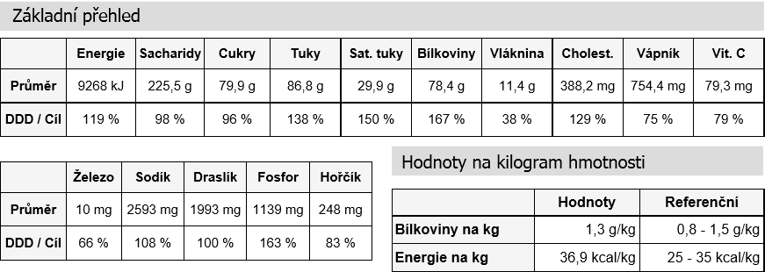

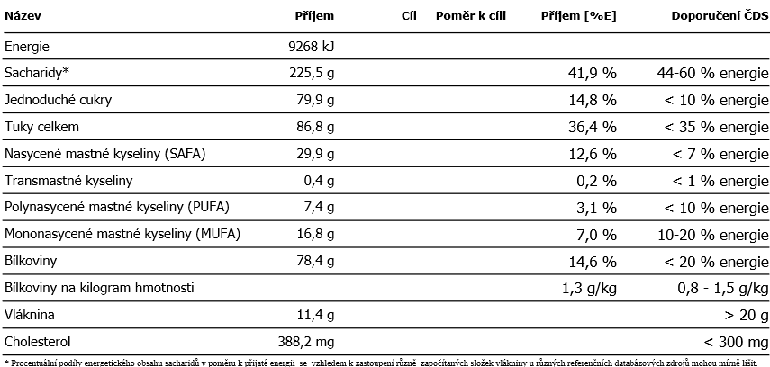

Klasický způsob stravování byl vytvořen na základě úvahy z výsledků dotazníkového šetření - jaká jídla jsou konzumována běžnou populací. V jídelníčku se častěji vyskytují průmyslově zpracované potraviny, sladké nápoje a alkohol. Nízký je také příjem vlákniny, jelikož není konzumováno dostatečné množství zeleniny, ořechů, luštěnin a dalších potravin bohatých na vlákninu. Nízký je také příjem vitamínu C, který se vyskytuje převážně v ovoci. Dále je ve stravě obsaženo méně minerálních látek, jako je vápník, železo a hořčík. Dlouhodobý nedostatek může vést k závažným disfunkcím organismu. Celkově je energetický příjem
o něco vyšší než doporučená denní dávka. Je také konzumováno více tučných jídel a strava obsahuje vyšší množství cholesterolu.

Vegetariánství
Tabulka č. 35 Výživové hodnoty - Vegetariánství
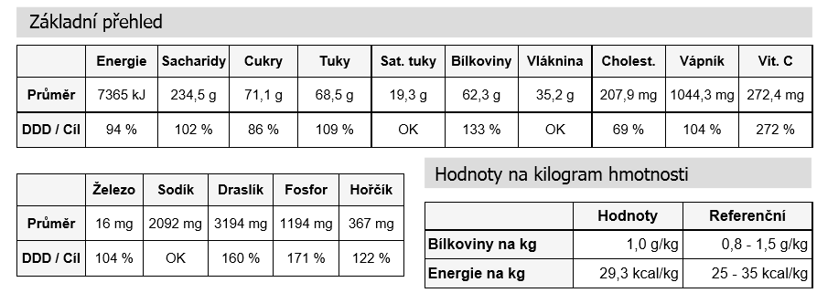

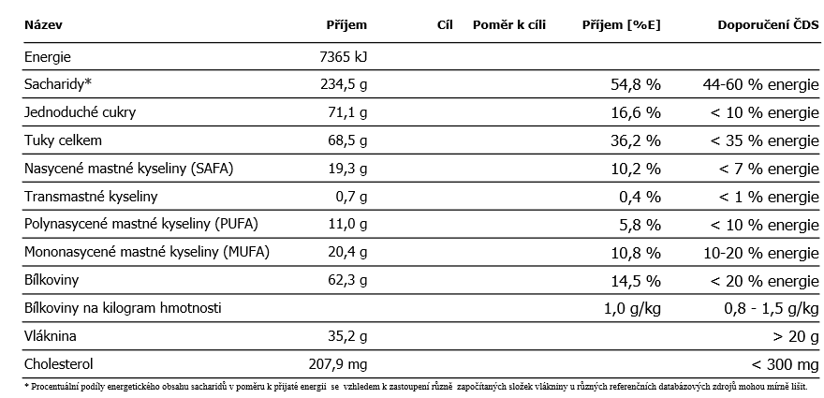

Jídelníček byl tvořen podle pravidel pro lakto-ovo vegetariánskou stravu. Je konzumováno mnoho mléčných výrobků, vajec, luštěnin a alternativ masa, proto jsou hodnoty bílkovin
o něco vyšší, než je cílový doporučený příjem. Je však nutné zmínit, že hodnoty obsažených aminokyselin jsou nižší, jelikož nejsou dostatečně konzumovány plnohodnotné bílkoviny. Do jídelníčku je zařazeno větší množství ovoce, zeleniny a ořechů, to zajišťuje příjem vlákniny
a některých vitamínů a minerálů. Nižší je také obsah cholesterolu ve stravě. Podle Světové zdravotnické organizace je dokonce lakto-ovo-vegetariánská strava doporučována jako vhodná prevence civilizačních onemocnění.

Dělená strava
Tabulka č. 36 Výživové hodnoty - Dělená strava
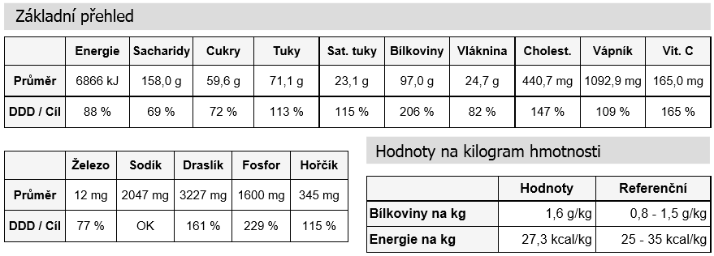

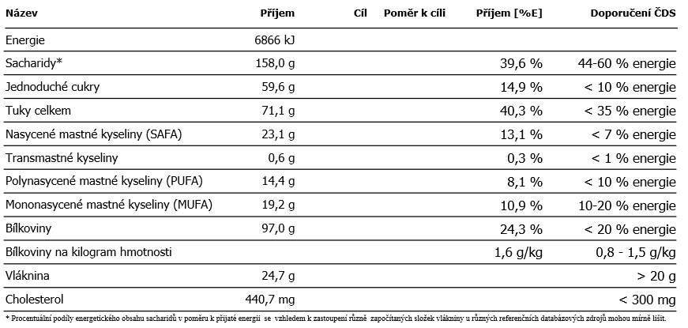

Jídelníček byl tvořen podle zásad dělené stravy pravidlem bílkovinných a sacharidových dnů. Ve stravě je konzumováno více bílkovin, jelikož neutrální potraviny, které se kombinují
i ve dnech sacharidových jich obsahují poměrně velké množství. Pozitivní je zvýšení příjmu ovoce a zeleniny a tím také obsažených vitamínů a minerálních látek. Vyšší je příjem nasycených mastných kyselin a cholesterolu. Pozitivní může být snížení energetického příjmu v porovnání s klasickou stravou a není také vyloučena žádná důležitá složka potravy.

Nízkosacharidová strava
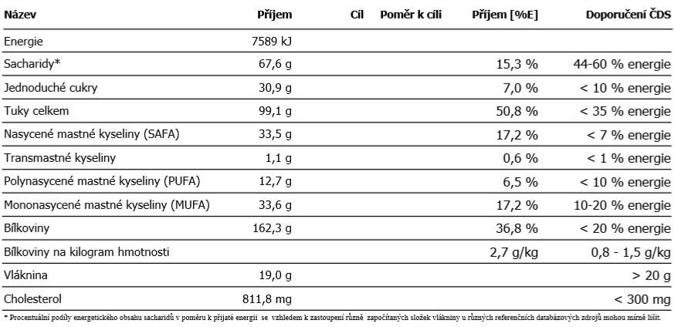
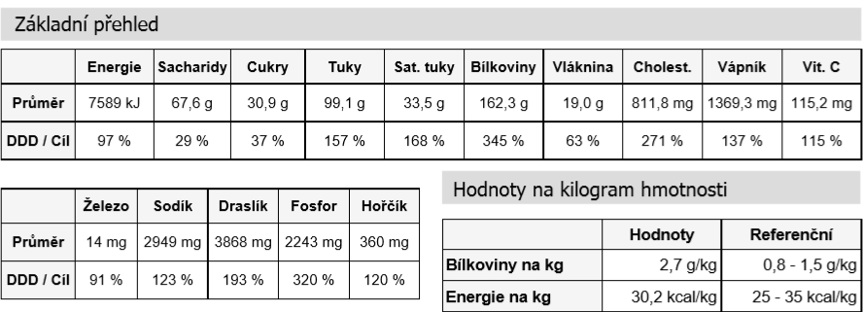
Tabulka č. 37 Výživové hodnoty – Nízkosacharidová strava
Podle pravidel nízkosacharidové stravy je konzumováno opravdu velmi malé množství sacharidů. Ty jsou přijímány zejména v zelenině s vyšším obsahem sacharidů, jako je například paprika nebo dýně. Důležitou složkou nízkosacharidové stravy jsou vejce a maso. Vysoký je tedy příjem bílkovin, cholesterolu a tuků. To může vést ke značným zdravotním rizikům jako například rozvoj aterosklerózy. Nedostatečný je také příjem vlákniny. Nízkosacharidová strava je často volena jako vhodný způsob redukce hmotnosti, ale úbytek hmotnosti nastává spíše ztrátou tekutin, než úbytkem tukové tkáně. Při návratu ke klasické stravě nastává opětovný hmotnostní nárůst.

Středomořská strava
Tabulka č. 38 Výživové hodnoty – Středomořská strava
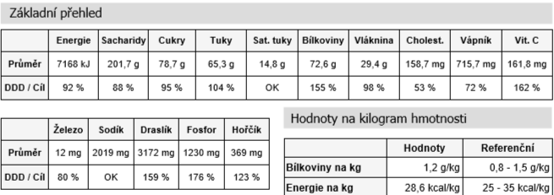

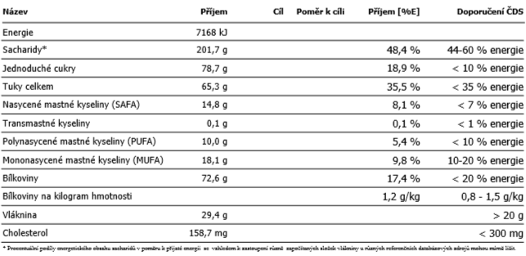

Jídelníček byl sestaven z potravin, které jsou pro středomořskou stravu typické. Strava je bohatá na ovoce, zeleninu, rybí a drůbeží maso, kvalitní mléčné výrobky a ořechy. Důležitou složkou jídelníčku je olivový olej. Do jídelníčku jsem také zařadila červené víno, které je pro oblast Středozemního moře taktéž typické. Je možné konstatovat, že množství cholesterolu v porovnání s klasickou stravou je výrazně nižší. Ve stravě je konzumováno velké množství ovoce, proto je lehce zvýšen příjem jednoduchých cukrů. Strava obsahuje vyšší množství některých minerálních látek, neznamená to však, že budou v organismu působit negativně, neboť nejsou v tomto množství absorbovány.

- NÁVRHOVÁ ČÁST
Na základě získaných výsledků dotazníkového šetření hodnotím znalosti známých civilizačních onemocnění jako dostatečné, avšak vzhledem k důležitosti dané problematiky navrhuji edukaci o výživě a civilizačních onemocnění. Jako hlavní přínos práce hodnotím aktuální zmapování znalostí veřejnosti o civilizačních chorobách a možnostech jejich ovlivnění výživou.
Podle odpovědí je zřejmé, že onemocnění jako cukrovka a obezita jsou pro většinu národa známé jak po stránce rizikových faktorů, tak možnostech jejich ovlivnění výživou. Kardiovaskulární onemocnění, jakožto hlavní příčina úmrtí ve většině vyspělých zemí, jsou pro veřejnost také známá z hlediska možnosti ovlivnění nebo způsobení stravou. Přesto, že se počet úmrtí v ČR na tato onemocnění snižuje, stále vedou v žebříčku příčin celkové úmrtnosti (Státní ústav zdraví, 2014). Proto je nutné dále důrazně doporučovat občanům zdravý životní styl a stravování jako možnost prevence.
Za alarmující považuji zjištění, že si mladí lidé nemyslí, že mohou být nádorová onemocnění způsobena nesprávnou stravou. Je nutné, aby byla v tomto směru šířena určitá osvěta, statisticky každý 3. obyvatel České republiky v průběhu svého života onemocní rakovinou a každý čtvrtý na ni zemře (Linkos, 2016). Tato onemocnění se sice vyskytují spíše u starších osob, ale nemusí to být pravidlem. Je nutné, aby zejména mladí lidé byli lépe informováni, jelikož právě tučné a slané jídlo, kterému se podle dotazníkového šetření nevyhýbají, nedostatek zeleniny nebo alkohol jsou velmi významné výživové rizikové faktory vzniku nádorových onemocnění.
Tato práce může být tedy považována za aktuální ukazatel znalostí populace o výživě
a civilizačních nemocech. Z výsledků je možné posoudit, na které mezery ve znalostech je nutné se zaměřit a které prvky zdravého životního stylu je nutné více propagovat.
Jelikož byl jako hlavní zdroj informací o civilizačních chorobách uváděn internet nebo sociální sítě, je možné konstatovat, že v dnešní době existuje příliš mnoho stránek, které uvádějí neúplné nebo klamné informace. Proto také doporučuji, aby lidé čerpali informace pouze z ověřených zdrojů nebo od odborníků.

Mnohé alternativní výživové směry jsou oblíbené zejména kvůli rychlé redukci hmotnosti. Na základě vyhodnocených jídelníčků a teoretického rozboru těchto výživových směrů je možné říct, že jejich vhodnost závisí také mnoha dalších faktorech, jako je například individuální pojetí zásad vybraného směru výživy, věk nebo pohybová aktivita.
Jedině změnou životního stylu je však možné docílit trvalejšího úbytku hmotnosti bez následného jo-jo efektu.
Velkým přínosem může však být, že studiem zásad vybraných alternativních směrů výživy, je možné získat přehled o výživových hodnotách potravin.
V porovnání s klasickou stravou je určitě pozitivní omezená konzumace průmyslově zpracovaných potravin. Většina alternativních výživových směrů je totiž založena na konzumaci kvalitních potravin. Lidé také volí alternativní způsob stravování především ze zdravotních důvodů nebo kvůli redukci hmotnosti. Předpokládá se tedy, že nebudou konzumovány zdraví škodlivé potraviny. Vzhledem k velkému množství různých alternativních směrů výživy ale není možné obecně říci, jestli jsou vhodné nebo naopak.

ZÁVĚR
Ve své bakalářské práci jsem se zabývala problematikou výživy ve vztahu k civilizačním chorobám. V teoretické části jsem popsala obecná výživová doporučení, která slouží jako prevence konkrétních onemocnění. Dále jsem se zabývala aktuálními trendy ve výživě, alternativními výživovými směry a jejich možným vlivem na tato onemocnění. Stále ale musím konstatovat, že striktní dodržování diet není pro člověka zdravé a přirozené. Přesto, že mohou mít uvedené výživové směry pozitivní vliv na zdraví, je nutné, aby jejich dodržování každý bral spíše s nadhledem.
V praktické části práce jsem provedla dotazníkové šetření, kde jsem chtěla zjistit, do jaké míry je veřejnost informována o civilizačních nemocech a možnostech jejich ovlivnění výživou. Z výsledků vyplývá, že některá civilizační onemocnění jsou veřejnosti více známá a některá zase méně. Přesto pokládám tuto problematiku za opravdu velmi důležitou, a tedy stejně jako většina respondentů si myslím, že informovanost v České republice není dostatečná.
Další praktickou částí bylo zpracování jídelníčků na základě vybraných výživových směrů v porovnání s klasickým způsobem stravování.
Závěrem práce můžeme konstatovat, že výživa je opravdu velmi výrazným faktorem, který se podílí na rozvoji civilizačních onemocnění. Každý člověk by si tedy měl uvědomit, že ta nejjednodušší forma prevence je konzumovat rozmanitou a vyváženou stravu. Bohužel je velmi časté, že si lidé tuto skutečnost uvědomí, až už mají zdravotní problémy a následně chtějí zmírnit průběh onemocnění.
Tato práce tedy poukazuje na míru znalostí a informovanosti obyvatel České republiky. Je nutné, aby bylo na civilizační onemocnění pohlíženo jako na závažný problém ve společnosti, aby se zvýšila informovanost o tom, jak je možné jim předcházet a tím snížit jejich výskyt. Práci je možné použít jako aktuální ukazatel znalostí o výživě
a civilizačních chorobách v očích veřejnosti.

POUŽITÉ ZDROJE
Knižní zdroje:
- BLATTNÁ, Jarmila, Jana DOSTÁLOVÁ, Ctibor PERLÍN, Petr TLÁSKAL. Výživa na začátku 21. století, aneb, O výživě aktuálně a se zárukou. Praha: Společnost pro výživu, 2005. ISBN 8023962027.
- ČELEDOVÁ, Libuše a Rostislav ČEVELA. Výchova ke zdraví: vybrané kapitoly. Praha: Grada, 2010. ISBN 9788024732138.
- KOMÁREK Lumír, Kamil PROVAZNÍK. Ochrana a podpora zdraví. Praha: Nadace Cindi ve spolupráci s 3. lékařskou fakultou UK Praha, 2011. ISBN 978-80-260-1159-0
- MACHOVÁ, Jitka a Dagmar KUBÁTOVÁ. Výchova ke zdraví. 2., aktualizované vydání. Praha: Grada, 2015. Pedagogika (Grada). ISBN 978-80-247-5351-5.
- MACHOVÁ, Jitka a Dagmar KUBÁTOVÁ. Výchova ke zdraví. Praha: Grada, 2009. Pedagogika (Grada). ISBN 9788024727158.
- MÜLLEROVÁ, Dana. Zdravá výživa a prevence civilizačních nemocí ve schématech: z pohledu jednotlivce i populačních skupin. Praha: Triton, 2003. ISBN 8072544217.
- PÁNEK, Jan. Základy výživy. Praha: Svoboda Servis, 2002. ISBN 8086320235.
- Referenční hodnoty pro příjem živin. V ČR 1. vyd. Praha: Společnost pro výživu, 2011. ISBN 9788025469873.
- ROKYTA, Richard. Fyziologie pro bakalářská studia v medicíně, ošetřovatelství přírodovědných, pedagogických a tělovýchovných oborech. Praha: ISV, 2008. ISBN 9788086642482.
- RUSSO, Ruthann. Syrová strava jako životní styl: filozofie a výživa na pozadí syrové a živé stravy. Olomouc: Fontána, c2012. ISBN 978-80-7336-686-5.
- STRÁNSKÝ, Miroslav a Lydie RYŠAVÁ. Fyziologie a patofyziologie výživy. České Budějovice: Jihočeská univerzita, Zdravotně sociální fakulta, 2010. ISBN 9788073942410.
- STŘEDA, Leoš, Eva MARÁDOVÁ a Tomáš ZIMA. Vybrané kapitoly o zdraví. Praha: Univerzita Karlova v Praze, Pedagogická fakulta, 2010. ISBN 9788072904808.
- SUMM, Ursula. Sestavte si pokrmy dělené stravy: 54 x 54 pokrmů pro štíhlou postavu. Praha: Ikar, 2011. ISBN 978-80-249-1513-5.

- SVAČINA, Štěpán, Dana MÜLLEROVÁ a Alena BRETŠNAJDROVÁ. Dietologie pro lékaře, farmaceuty, zdravotní sestry a nutriční terapeuty. 2., upr. vyd. Praha: Triton, 2013. Lékařské repetitorium. ISBN 978-80-7387-699-9.
- SVAČINA, Štěpán. Klinická dietologie. Praha: Grada, 2008. ISBN 978-802-4722-566.
- VOKURKA, Martin, Jan HUGO a Jiří PRESL. Praktický slovník medicíny. Třetí rozšířené vydání. Praha: Maxdorf, 1995. ISBN 8085800276.
- VRÁNOVÁ, Dagmar. Chronická onemocnění a doporučená výživová opatření. Olomouc: ANAG, 2013. ISBN 978-807-2637-881.
- ZAVÁZALOVÁ, H. a kol., 2004, Sociální lékařství a veřejné zdravotnictví, Praha: Karolinum, 2. vydání, s. 154, ISBN 80-246-0467-1
- ZÁVODNÁ, V. Pedagogika v ošetrovateľstve. 1.vyd. Martin: Osveta, 2006. ISBN 80-8063-193-X.
Elektronické zdroje:
- Bílkoviny. STOB [online]. Praha: STOB, 2014, 2014 [cit. 2019-03-11]. Dostupné z: https://www.stob.cz/cs/bilkoviny
- BUKOVSKÝ, Igor. Nízkosacharidová dieta pouze pro otrlé? Žádné cukry, hodně masa. Vitalia.cz [online]. Praha: Internet Info, 2019 [cit. 2019-04-01]. Dostupné z: https://www.vitalia.cz/clanky/nizkosacharidova-dieta-pouze-pro-otrle/
- CASSETTY, Samantha. Diet and nutrition trends to keep (and toss) in 2019. Nbsnews: Better [online]. New Jersey: NBC UNIVERSAL, 2018 [cit. 2019-03-15]. Dostupné z: https://www.nbcnews.com/better/pop-culture/diet-nutrition-trends-keep-toss-2019
- Česká republika a rakovina v číslech. Linkos: Národní onkologický program [online]. ČOS ČLS JEP, 2019, 2016 [cit. 2019-04-01]. Dostupné z: https://www.linkos.cz/narodni-onkologicky-program/co-musite-vedet/ceska-republika-a-rakovina-v-cislech/
- Češi jedí málo ryb a luštěnin, měli by jíst i víc ovoce a zeleniny. CZ Test: Svět potravin [online]. Granville, 2019, 2016 [cit. 2019-04-01]. Dostupné z: https://www.svet-potravin.cz/clanek/cesi-jedi-malo-ryb-a-lustenin-meli-by-jist-i-vic-ovoce-a-zeleniny
- DOSTÁLOVÁ, Jana, Pavel DLOUHÝ a Petr TLÁSKAL. Výživová doporučení pro obyvatelstvo České republiky. Společnost pro výživu [online]. Praha, 6. Dubna 2012 [cit. 2018-09-12]. Dostupné z: http://www.vyzivaspol.cz/vyzivova-doporuceni-pro-obyvatelstvo-ceske-republiky/
- Eurobarometr. European Commision: Public Opinion [online]. European Union, 2019, 2018 [cit. 2019-04-01]. Dostupné z: http://ec.europa.eu/commfrontoffice/publicopinion/index.cfm/survey/getsurveydetail/instruments/special/surveyky/2164
- GILÍK, Richard. Prospívá vegetariánství zdraví?. Vitalia.cz [online]. Praha: Internet Info, 2009, 8. 12. 2010 [cit. 2018-10-10]. Dostupné z: https://www.vitalia.cz/clanky/prospiva-vegetarianstvi-zdravi/
- HLAVATÁ, Karolína. Trendy ve výživě 2018 aneb Co nás bude inspirovat?. Vím, co jím: Web plný informací o vhodném výběru potravin a zdravém životním stylu [online]. Praha: Vím, co jím a piju, 2019, 2017 [cit. 2019-03-15]. Dostupné z: https://www.vimcojim.cz/magazin/clanky/o-vyzive/Trendy-ve-vyzive-2018-aneb-Co-nas-bude-inspirovat
- HOLÁ, Michaela. Dělená strava. Zdravě.cz [online]. Praha: Economia, 1999, 10. 3. 2011 [cit. 2018-10-11]. Dostupné z: https://zdrava-vyziva.zdrave.cz/delena-strava/
- Cholesterol. FÓRUM ZDRAVÉ VÝŽIVY [online]. Praha: Neverending, 2015 [cit. 2019-02-14]. Dostupné z: http://www.fzv.cz/cholesterol/
- Chutná a léčivá středomořská dieta. CZ Test: Svět potravin [online]. Praha: Granville, 2009, 7. 12. 2015 [cit. 2018-10-11]. Dostupné z: https://www.svet-potravin.cz/clanek/chutna-a-leciva-stredomorska-dieta
- Jaké jsou nejlepší zdroje vlákniny?. STOB [online]. Praha: STOB, 2014, 13. 6. 2016 [cit. 2019-02-16]. Dostupné z: https://www.stob.cz/cs/jake-jsou-nejlepsi-zdroje-vlakniny
- Kardiovaskulární onemocnění. Fórum zdravé výživy [online]. Praha: Neverending, 2015, 2015 [cit. 2018-10-10]. Dostupné z: http://www.fzv.cz/kardiovaskularni-onemocneni/
- KRBCOVÁ, Lenka. Které diety jsou podle lékařů nebezpečné?. Vitalia.cz [online]. Praha: Internet Info, 2009, 6. 3. 2012 [cit. 2018-10-10]. Dostupné z: https://www.vitalia.cz/clanky/nebezpecne-diety/
- LICHNOVSKÝ, Jan. Civilizační choroby. Civilizační choroby [online]. [cit. 2018-09-12]. Dostupné z: http://www.lich.cz/uvod/
- MATOULEK, Martin. Co je obezita a jak se stanoví. Obezita.cz [online]. Praha: VŠTJ MEDICINA PRAHA, 2016 [cit. 2019-01-28]. Dostupné z: https://www.obezita.cz/co-je-obezita-a-jak-se-stanovi/
- Mediterranean Diet. Oldways: Cultural food traditions [online]. Cambridge: Digital Loom, 2018, 2009 [cit. 2019-03-18]. Dostupné z: https://oldwayspt.org/traditional-diets/mediterranean-diet
- Mediterranean diet: A heart-healthy eating plan. Mayo clinic: Healthy Lifestyle, Nutrition and healthy eating [online]. Minnesota: Mayo Foundation for Medical Education and Research, 2019, 2019 [cit. 2019-03-18]. Dostupné z: https://www.mayoclinic.org/healthy-lifestyle/nutrition-and-healthy-eating/in-depth/mediterranean-diet/art-20047801
- Minerální látky ve výživě. Fórum zdravé výživy [online]. Praha: Neverending, 2009-2019 [cit. 2019-02-14]. Dostupné z: http://www.fzv.cz/mineralni-latky-ve-vyzive/
- NIELSEN, Jørgen Vesti, Eva JÖNSSON a Anna-Karin NILSSON. Lasting improvement of hyperglycaemia and bodyweight: low-carbohydrate diet in type 2 diabetes--a brief report. Upsala journal of medical sciences. 2005, roč. 110, č. 1, s. 69–73. ISSN 0300-9734.
- PETR, Jaroslav. Bezlepková dieta srdci zdravých lidí neprospívá. VTM [online]. Praha: Czech News Center, 2017, 9. 5. 2017 [cit. 2018-10-10]. Dostupné z: https://vtm.zive.cz/clanky/bezlepkova-dieta-srdci-zdravych-lidi-neprospiva
- Příčiny rakoviny. In: Centrum preventivní medicíny při Ústavu preventivního lékařství LF MU. [online]. Brno: Centrum informačních technologií, 2019 [cit. 2019-03-04]. Dostupné z: https://www.med.muni.cz/centrumprevence/informace-pro-vas/rizika-nemoci/7-priciny-rakoviny.html
- PŘÍHODOVÁ, Anna. Paleodieta – dieta z pravěku? Dvakrát zdravá není. Vitalia.cz [online]. Praha: Internet Info, 2009, 12. 1. 2012 [cit. 2018-10-10]. Dostupné z: https://www.vitalia.cz/clanky/paleodieta-dieta-z-praveku/
- REILLY, Norelle. The Gluten-Free Diet: Recognizing Fact, Fiction, and Fad. The Journal of Pediatrics [online]. Elsevier, 2016, 2016 [cit. 2019-04-01]. Dostupné z: https://www.jpeds.com/article/S0022-3476(16)30062-2/abstract
- SLIMÁKOVÁ, Margit. Dieta podle krevních skupin. [online]. Praha: PharmDr. Margit Slimáková, 2000-2019, 21. 7. 2015 [cit. 2018-10-10]. Dostupné z: https://www.margit.cz/podle-krevnich-skupin/
- SLIMÁKOVÁ, Margit. Paleo. [online]. Praha: PharmDr. Margit Slimáková, 2000-2019 [cit. 2018-10-11]. Dostupné z: https://www.margit.cz/encyklopedie/paleo/
- SLIMÁKOVÁ, Margit. Sacharidy [online]. Praha: PharmDr. Margit Slimáková, 2000 -2019 [cit. 2019-02-14]. Dostupné z: https://www.margit.cz/encyklopedie/sacharidy/
- SLIMÁKOVÁ, Margit. Zdravý talíř. PharmDr. Margit Slimáková: Specialistka na zdravotní prevenci a výživu [online]. Praha: PharmDr. Margit Slimáková, 2000-2019, 2012 [cit. 2019-03-18]. Dostupné z: https://www.margit.cz/zdravy-talir/
- SVAČINA, Štěpán. Klinická dietologie. Praha: Grada, 2008. ISBN 978-802-4722-566.
- ŠULCOVÁ, Pavla. Indexy posuzující rizikové faktory obezity, nadváhy: Fyzioterapie Mgr. Pavla Šulcová [online]. Ústí nad Orlicí: Pavla Šulcová, 2016, 19.8.2014 [cit. 2019-03-04]. Dostupné z: http://www.pavla-sulcova.cz/homepage/bmi)
- TLÁSKAL, Petr. Příjem vody je základní podmínkou našeho života. Společnost pro výživu [online]. Praha, 2006, Leden 2006 [cit. 2018-09-12]. Dostupné z: http://www.vyzivaspol.cz/prijem-vody-je-zakladni-podminkou-naseho-zivota/
- TOMÁŠKOVÁ, Klára. Celiakie a bezlepková dieta. Společnost pro výživu [online]. Praha: Společnost pro výživu, 2018 [cit. 2018-10-10]. Dostupné z: http://www.vyzivaspol.cz/odborne-sekce/dietni-a-klinicka-vyziva/pro-verejnost/vybrane-diety/celiakie-a-bezlepkova-dieta/
- Úprava režimu a ozdravění stravy při obezitě. Fórum zdravé výživy [online]. Praha: Neverending, 2009-2019, 2013 [cit. 2019-03-15]. Dostupné z: http://www.fzv.cz/uprava-rezimu-a-ozdraveni-stravy-pri-obezite/
- VESELÁ, Iva. Výživa při cukrovce (diabetes mellitus). Bio-Life.cz [online]. Praha: LUSK, 2008, 18.09. 2009 [cit. 2018-10-11]. Dostupné z: http://www.bio-life.cz/clanky/specializovana-strava/vyziva-pri-cukrovce-diabetes-mellitus.html
- Vitaminy. FÓRUM ZDRAVÉ VÝŽIVY [online]. Praha: Neverending 2009-2019, 2015 [cit. 2019-02-14]. Dostupné z: http://www.fzv.cz/vitaminy/
- World Cancer Research Fund / American Institute for Cancer Research. Food, Nutrition, Physical Activity, and the Prevention of Cancer: a Global Perspective. Washington DC: AICR, 2007. [cit. 2019-04-01]. Dostupný z: http://www.dietandcancerreport.org/cancer_resource_center/downloads/Second_Expert_Report_full.pdf
- Zpráva o zdraví obyvatel České republiky. Státní ústav zdraví [online]. Praha: Ministerstvo zdravotnictví České republiky, 2014, 2014 [cit. 2019-04-01]. Dostupné z: http://www.szu.cz/uploads/documents/czzp/aktuality/Cesi_ziji_dele_ale_trapi_je_civilizacni_nemoci/Zprava_o_zdravi_obyvatel_CR_.pdf

SEZNAM OBRÁZKŮ A TABULEK
- Obrázky
Obrázek č. 1 Zdravý talíř
Obrázek č. 2 Hlavní příčiny nádorů
Obrázek č. 3 Klasifikace BMI
Obrázek č. 4 Výživová pyramida středomořské stravy
- Tabulky
Tabulka č. 1 Věk, pohlaví, nejvyšší dosažené vzdělání
Tabulka č. 2 Víte, co jsou to civilizační onemocnění
Tabulka č. 3, Definice civilizačních onemocnění
Tabulka č. 4 Nemoci, označované jako civilizační
Tabulka č. 5 Příčiny civilizačních onemocnění
Tabulka č. 6 Dá se civilizačním onemocněním předcházet?
Tabulka č. 7 Změny ve výživě, které mohou ovlivnit rozvoj civilizačních onemocnění
Tabulka č. 8 Mohou být tato onemocnění způsobena výživou?
Tabulka č. 9 Je možné správnou výživou pozitivně ovlivnit zdravotní stav člověka, který trpí některou z těchto chorob?
Tabulka č. 10 Alternativní způsoby stravování
Tabulka č. 11 Vybrané výživové směry
Tabulka č. 12 Vegetariánská strava jako vhodná prevence nádoru tlustého střeva
Tabulka č. 13 Nízkosacharidová strava jako vhodná diabetická dieta

Tabulka č. 14 Středomořská strava jako prevence kardiovaskulárních onemocnění
Tabulka č. 15 Bezlepková dieta pro lidi, kteří celiakií netrpí
Tabulka č. 16 Změna stravovacích návyků
Tabulka č. 17 Důvody změny stravovacích návyků
Tabulka č. 18 Zásady zdravého stravován
Tabulka č. 19 Zásady zdravého stravování
Tabulka č. 20 Kouření a alkohol
Tabulka č. 21 Pitný režim
Tabulka č. 22 Sport
Tabulka č. 23 Snídáte?
Tabulka č. 24 Kolikrát denně jíte?
Tabulka č. 25 Snažíte se vyhýbat slaným a tučným jídlům?
Tabulka č. 26 Kolikrát denně jíte?
Tabulka č. 27 Jíte ryby?
Tabulka č. 28 Jak často se stravujete ve fast foodu?
Tabulka č. 29 Informovanost o civilizačních chorobách a důležitost těchto znalostí
Tabulka č. 30 Prvky výživy, která mohou ovlivnit rozvoj civilizačních onemocnění (rozdíly hodnocení v závislosti na pohlaví)
Tabulka č. 31 Onemocnění způsobené a ovlivněné výživou (hodnocení v závislosti na věku)
Tabulka č 32 Dodržování zdravého životního stylu (závislosti na věku)
Tabulka č. 33 Hodnocení vhodnosti alternativních výživových směrů (v závislosti na vzdělání)

Tabulka č. 34 Výživové hodnoty – Doporučené denní dávky
Tabulka č. 35 Výživové hodnoty – Klasický způsob stravování
Tabulka č. 36 Výživové hodnoty – Vegetariánství
Tabulka č. 37 Výživové hodnoty – Dělená strava
Tabulka č. 38 Výživové hodnoty – Nízkosacharidová strava
Tabulka č. 39 Výživové hodnoty – Středomořská strava

PŘÍLOHY

- Výživové doporučení pro obyvatelstvo České republiky
V souladu se Světovou zdravotnickou organizací se doporučuje upravení nutričních parametrů následovně:
- upravení příjmu celkové energetické dávky u jednotlivých populačních skupin v souvislosti s pohybovým režimem tak, aby bylo dosaženo rovnováhy mezi jejím příjmem a výdejem pro udržení optimální tělesné hmotnosti v rozmezí BMI 18-25 u dospělých, u dětí v rozmezí mezi 10 – 90 percentilem referenčních hodnot BMI nebo poměru hmotnosti k výšce dítěte. U dětí s nitroděložním růstovým opožděním by neměl být při zajištění jejich přiměřeného růstu a vývoje energetický příjem nadměrně navyšován, aby nedocházelo k rozvoji jejich pozdější obezity
- snížení příjmu tuku u dospělé populace tak, aby celkový podíl tuku v energetickém příjmu nepřekročil 30 % optimální energetické hodnoty (tzn. u lehce pracujících dospělých cca 70 g na den), u vyššího energetického výdeje 35 %. U dětí by se měl podíl tuku na celkovém energetickém příjmu postupně snižovat tak, aby ve školním věku tvořil 30 – 35% energetického příjmu a dále odpovídal doporučením dospělých
- příjem nasycených mastných kyselin by měl být nižší než 10 % (20 g), polyenových 7 – 10 % z celkového energetického příjmu. Poměr mastných kyselin řady n-6:n-3 maximálně 5:1. Příjem trans-nenasycených mastných kyselin by měl být co nejnižší a neměl by překročit 1 % (cca 2,5 g/den) z celkového energetického příjmu
- snížení příjmu cholesterolu na max. 300 mg za den (s optimem 100 mg na 1000 kcal, včetně dětské populace)
- snížení spotřeby přidaných jednoduchých cukrů na maximálně 10 % z celkové energetické dávky (tzn. u dospělých lehce pracujících cca 60 g na den), při zvýšení podílu polysacharidů. U nekojených dětí má významnou roli příjem oligosacharidů s prebiotickým účinkem k podpoře rozvoje adekvátní střevní mikroflóry

- snížení spotřeby kuchyňské soli (NaCl) na 5 – 6 g za den a preferenci používání soli obohacené jodem. U starších lidí kde je častěji sledovaná hypertenze a další onemocnění, snížení příjmu soli pod 5 g na den. V kojeneckém věku stravu zásadně nesolíme, v pozdějším dětském věku užíváme sůl úměrně potřebám dítěte
- zvýšení příjmu kyseliny askorbové (vitaminu C) na 100 mg denně, u dětí v rámci odpovídajících doporučení
- zvýšení příjmu vlákniny na 30 g za den u dospělých, u dětí od druhého roku života 5 g + počet gramů odpovídajících věku (rokům) dítěte
- zvýšení příjmu dalších ochranných látek jak minerálních, tak vitaminové povahy
a dalších přírodních nutrientů, které by zajistily odpovídající antioxidační aktivitu a další ochranné procesy v organizmu (zejména Zn, Se, Ca, J, karotenů, vitaminu E, ochranných látek obsažených v zelenině aj.).
Aby bylo možné dosáhnout těchto cílů, je nutné, aby ve výživě nastaly následující změny:
- snížení příjmu živočišných tuků a zvýšení podílu rostlinných olejů v celkové dávce tuku, z nich pak zejména oleje olivového a řepkového, pokud možno bez tepelné úpravy pro zajištění optimálního složení mastných kyselin přijímaného tuku. Výrazné omezení příjmu potravin obsahujících kokosový tuk, palmojádrový tuk a palmový olej
- snížení příjmu cukru a omezení jeho náhrady fruktosou nebo sorbitolem
- zvýšení spotřeby zeleniny a ovoce včetně ořechů (vzhledem k vysokému obsahu tuku musí být příjem ořechů v souladu s příjmem ostatních zdrojů tuku, aby nedošlo k překročení celkového příjmu tuku) se zřetelem k přívodu ochranných látek, významných v prevenci nádorových i kardiovaskulárních onemocnění, ale též ve vztahu ke snižování přívodu energie a zvýšení obsahu vlákniny ve stravě. Denní příjem zeleniny a ovoce by měl dosahovat 600 g, včetně zeleniny tepelně upravené, přičemž poměr zeleniny a ovoce by měl být cca 2:1
- zvýšení spotřeby luštěnin jako bohatého zdroje kvalitních rostlinných bílkovin
s nízkým obsahem tuku, nízkým glykemickým indexem a vysokým obsahem ochranných látek

- nahrazení výrobků z bílé mouky výrobky z mouky tmavé nebo celozrnné z důvodů snížení příjmu energie a zvýšení příjmu ochranných látek
- preferovat příjem potravin s nižším glykemickým indexem (méně než 70) – luštěniny, celozrnné výrobky, neloupaná ráže, těstoviny aj.
- výrazné zvýšení spotřeby ryb a rybích výrobků, včetně mořských, kde je výhodou u tučnějších ryb vyšší obsah omega 3 mastných kyselin. V celkovém množství cca 400 g/týden
- snížení spotřeby živočišných potravin s vysokým podílem tuku (např. vepřový bok, plnotučné mléko a mléčné výrobky s vysokým obsahem tuku, uzeniny, lahůdkářské výrobky, některé cukrářské výrobky, trvanlivé a jemné pečivo apod.)
- zajištění správného pitného režimu, tzn. denní příjem u dospělých 1,5 – 2 l vhodných druhů nápojů (při zvýšené fyzické námaze nebo zvýšené teplotě okolí přiměřeně více), přednostně neslazených cukrem, nejlépe s přirozenou ovocnou složkou
- alkoholické nápoje je nutno konzumovat umírněně, aby denní příjem alkoholu nepřekročil u mužů 20 g (přibližně 250 ml vína nebo 0,5 l piva nebo 60 ml lihoviny), u žen 10 g (přibližně 125 ml vína nebo 0,3 l piva nebo 40 ml lihoviny)
(citováno podle překladu kolektivu autorů: Dostálová, Dlouhý, Tláskal, Společnost pro výživu, 2012).

- Dotazník
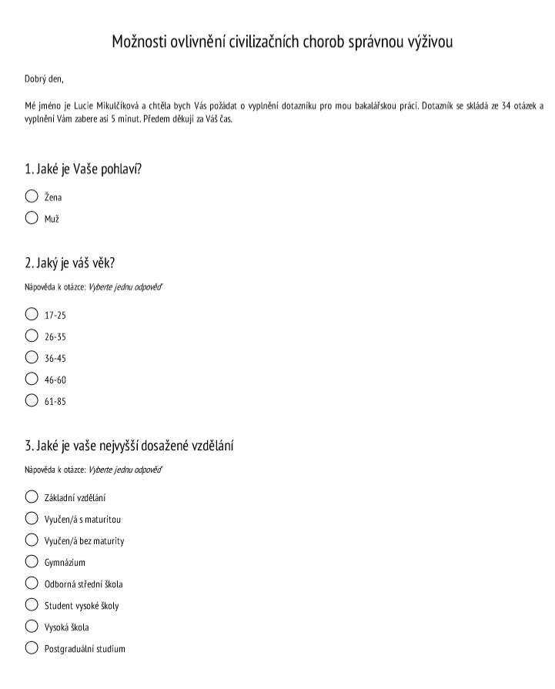

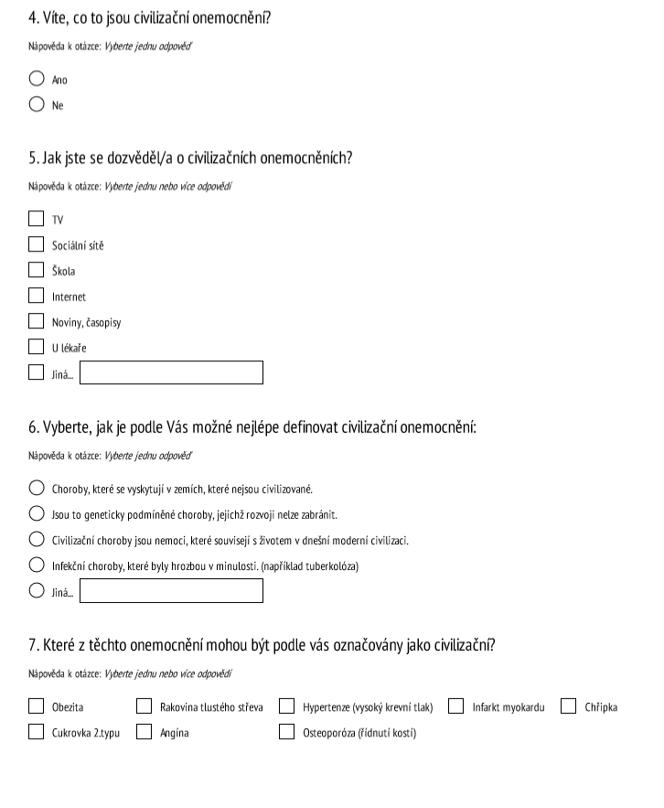

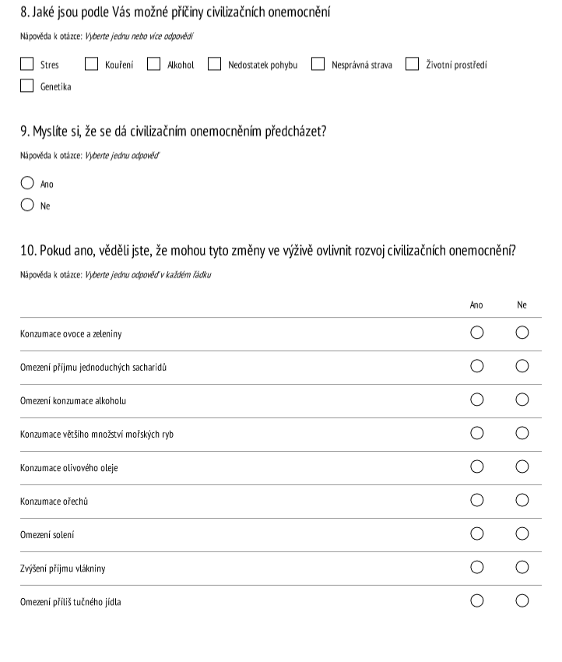

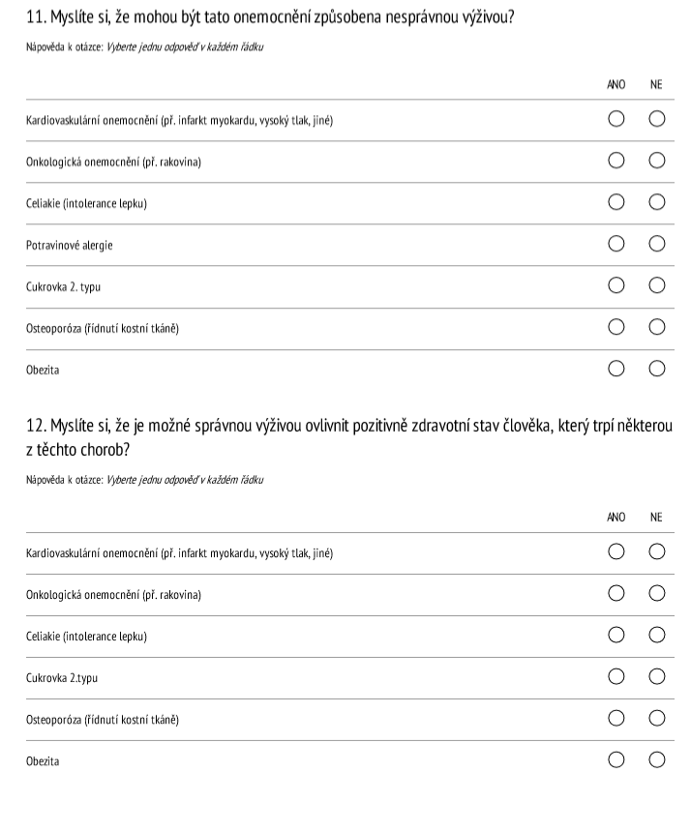

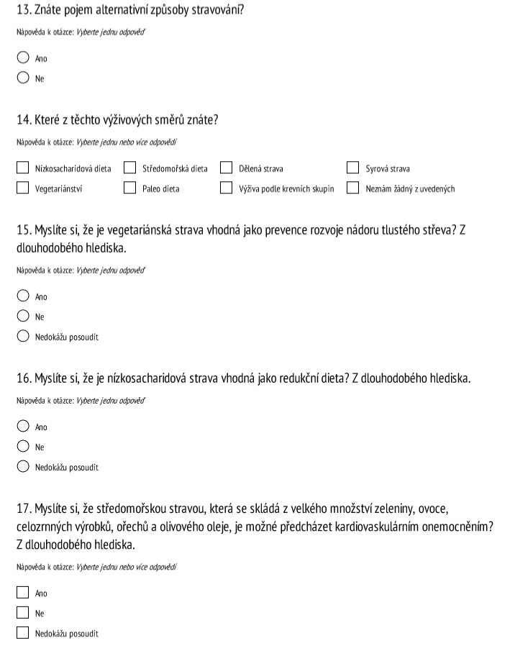

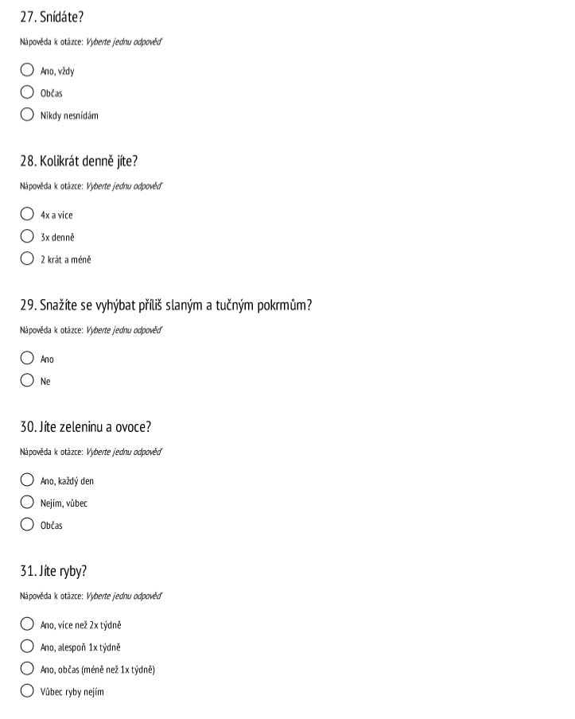

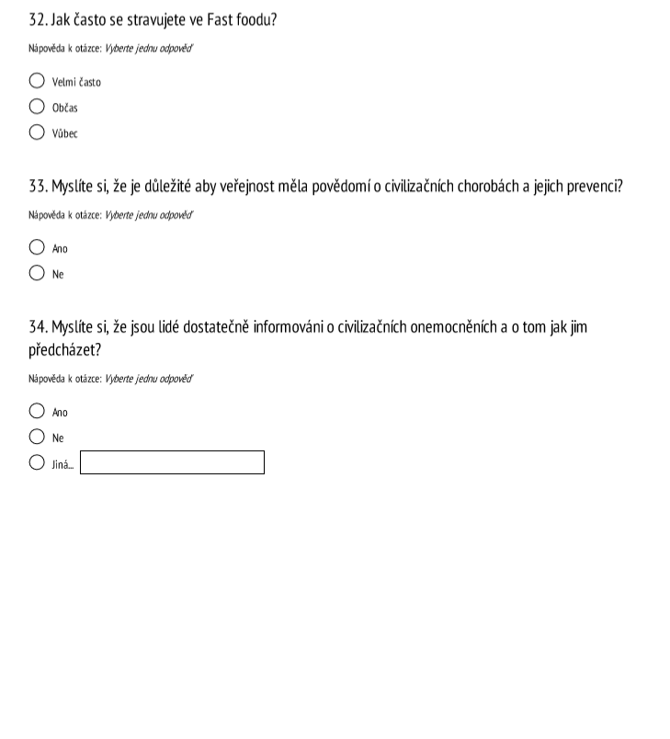

- Jídelníčky

- Klasická strava

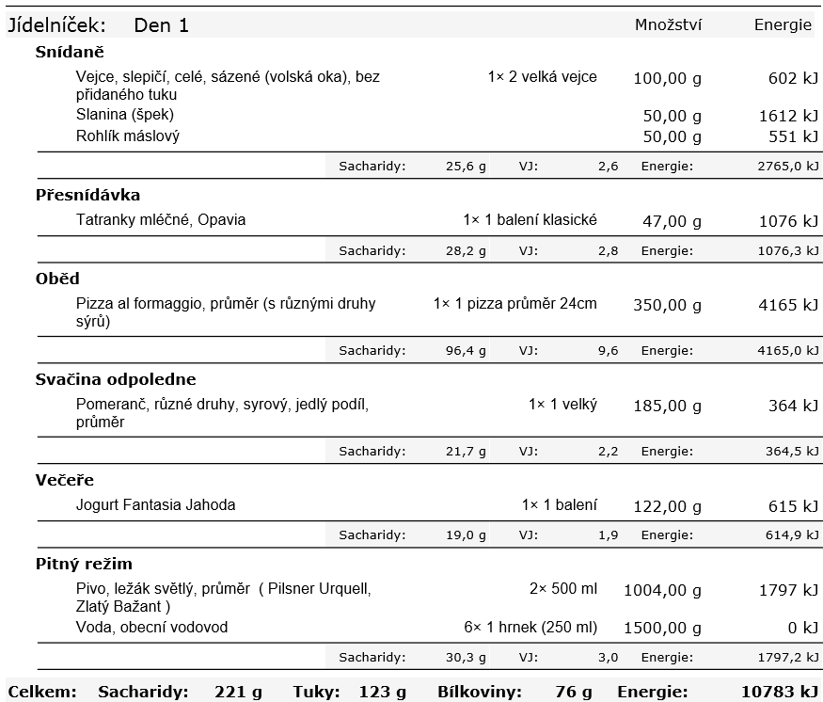

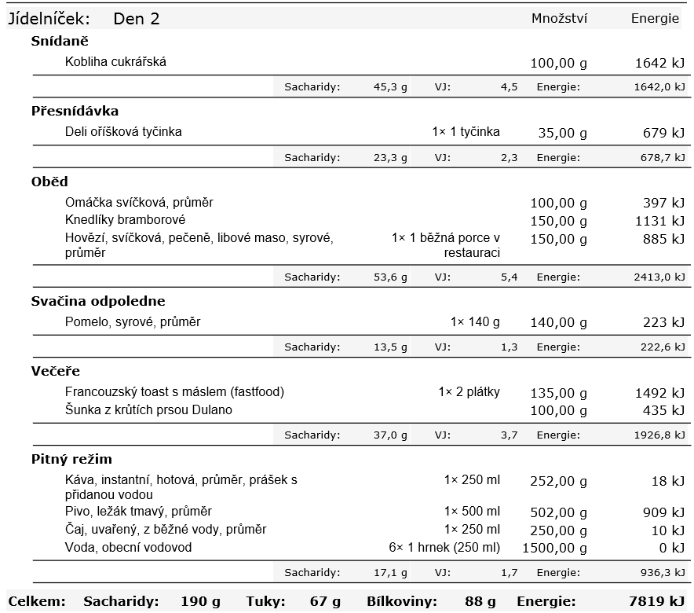

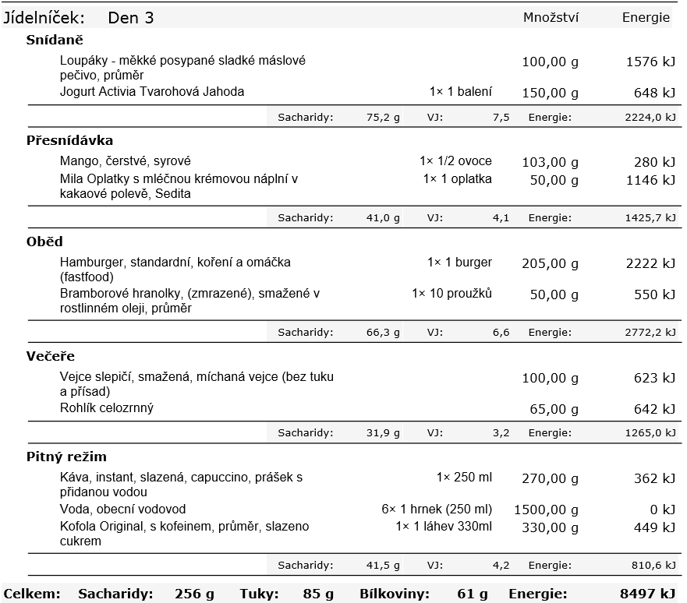

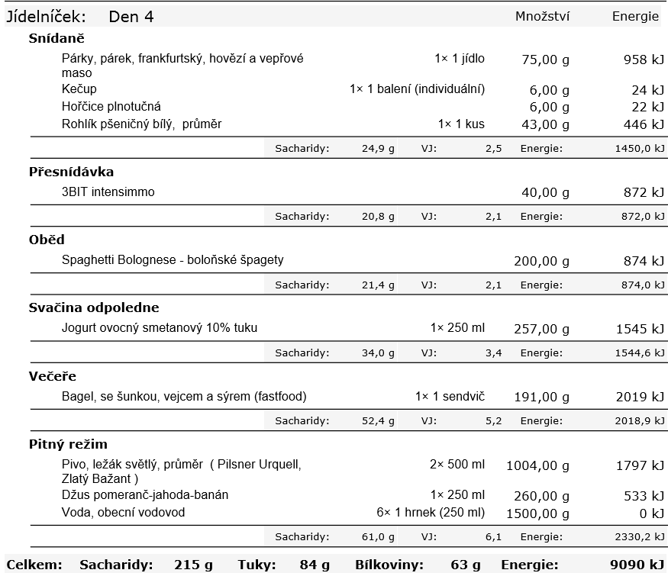

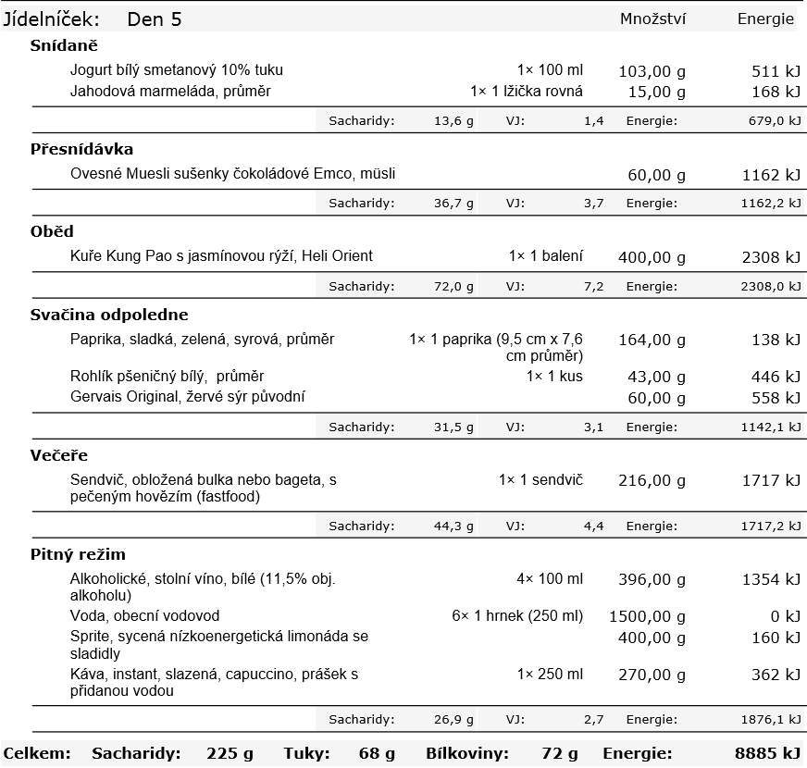

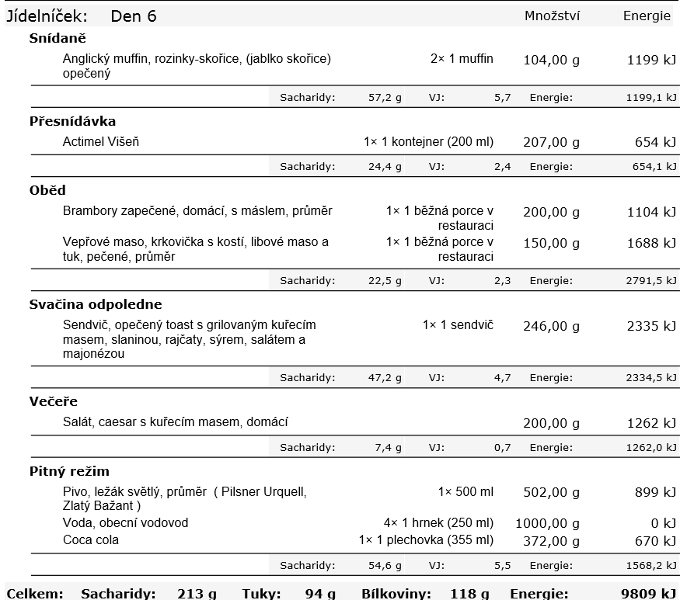
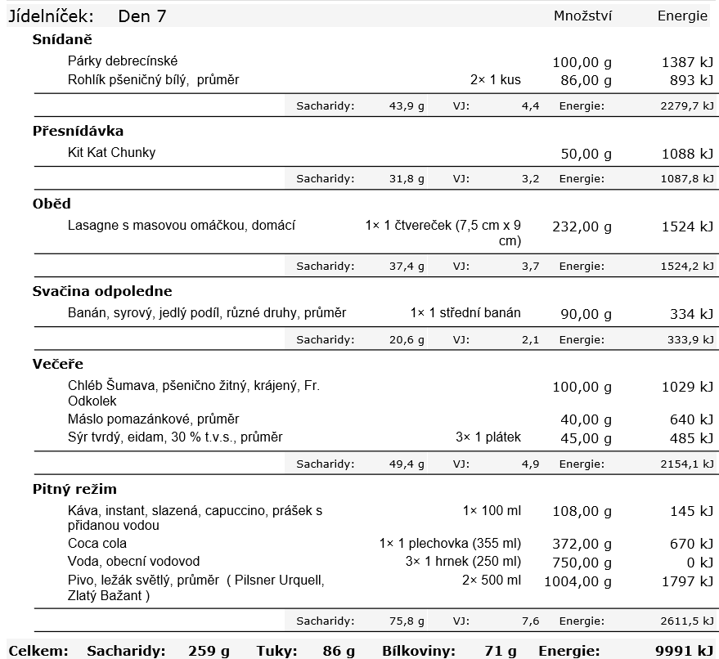
- Vegetariánství
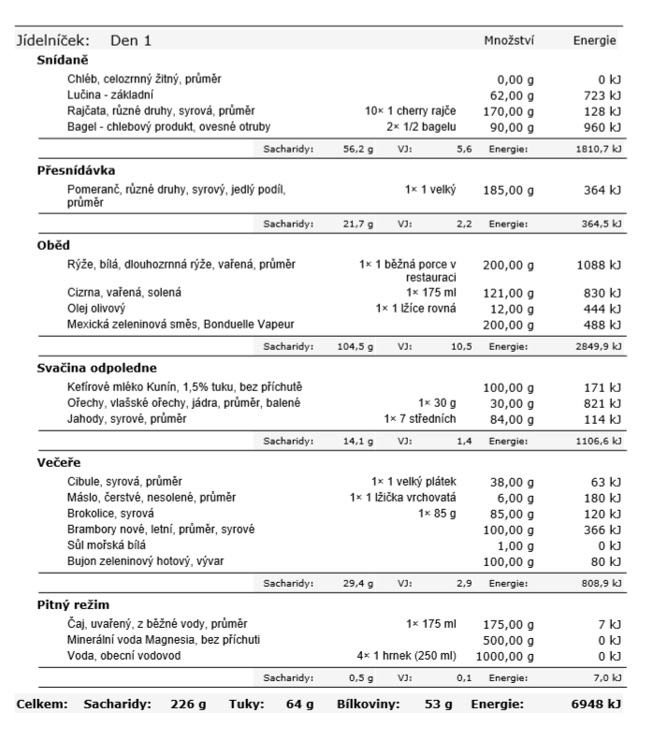

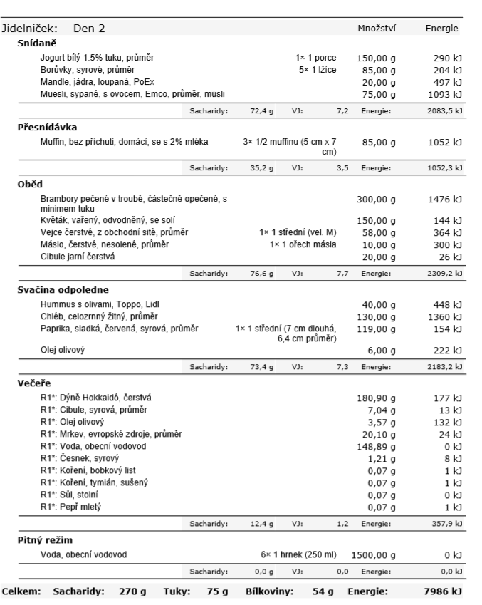

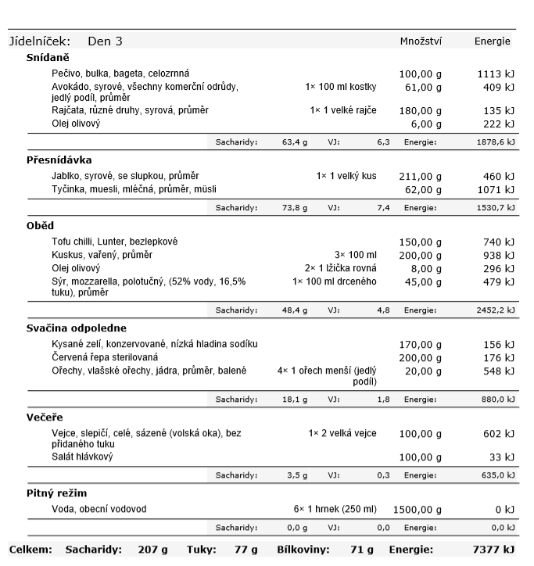

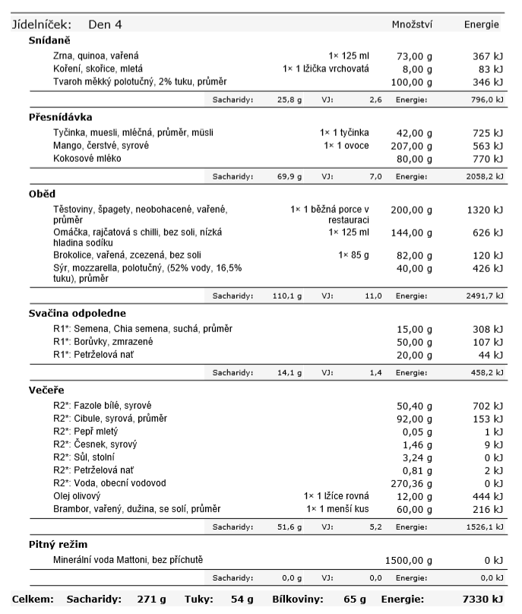

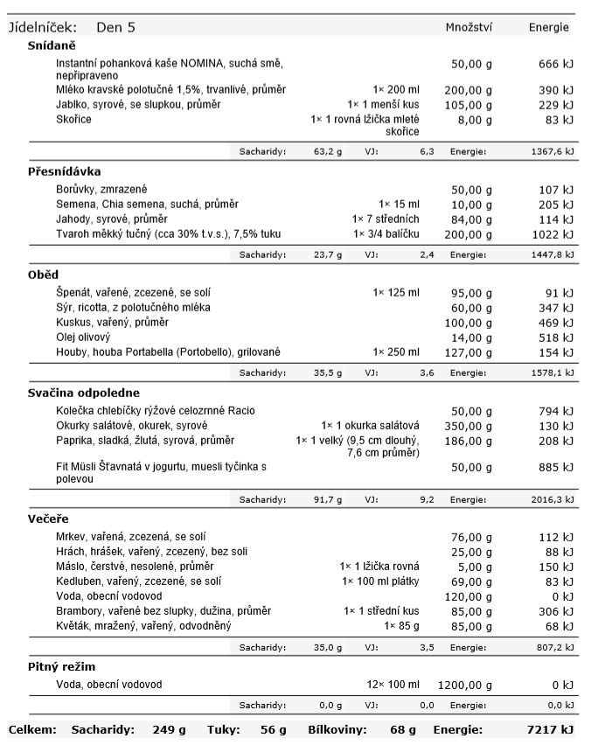

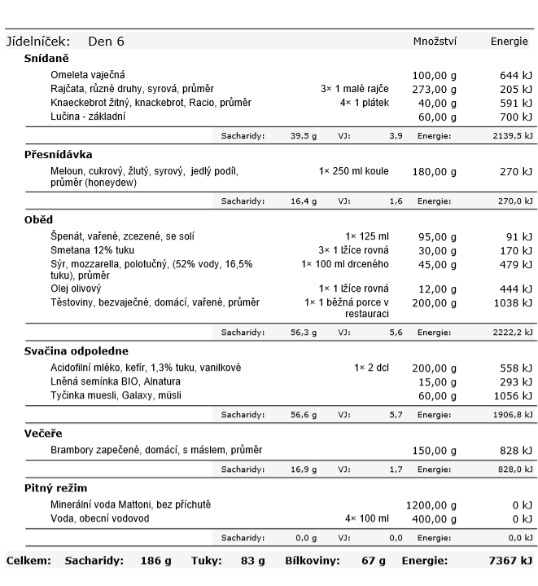

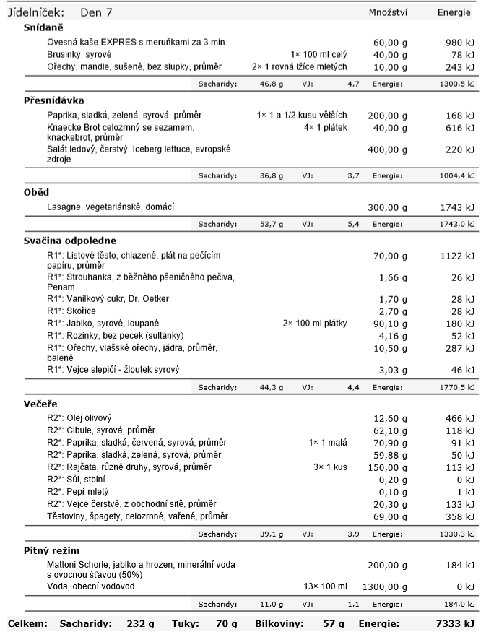
- Dělená strava
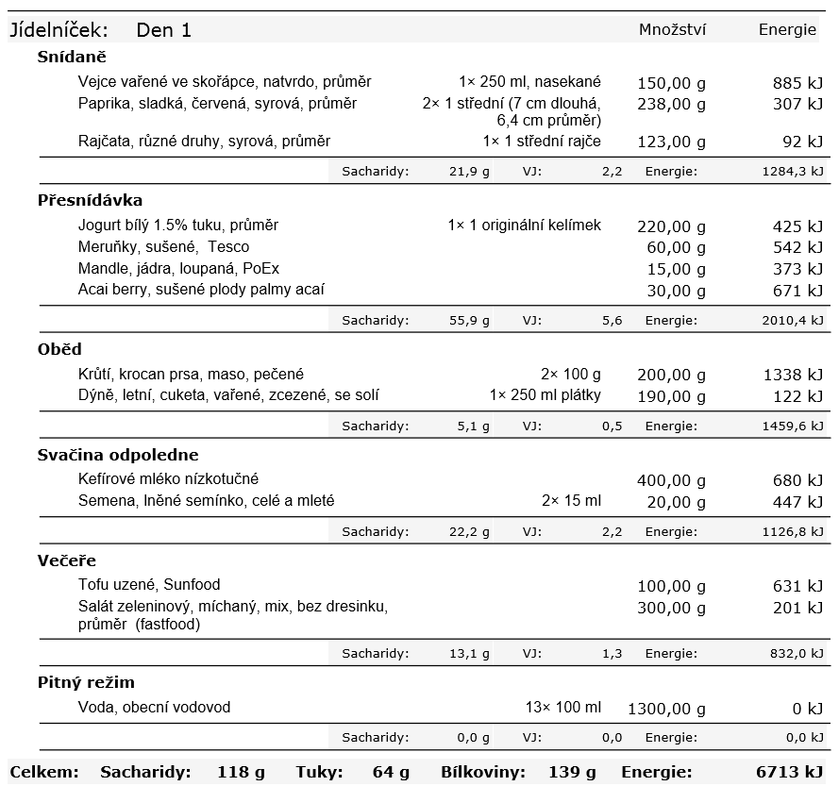

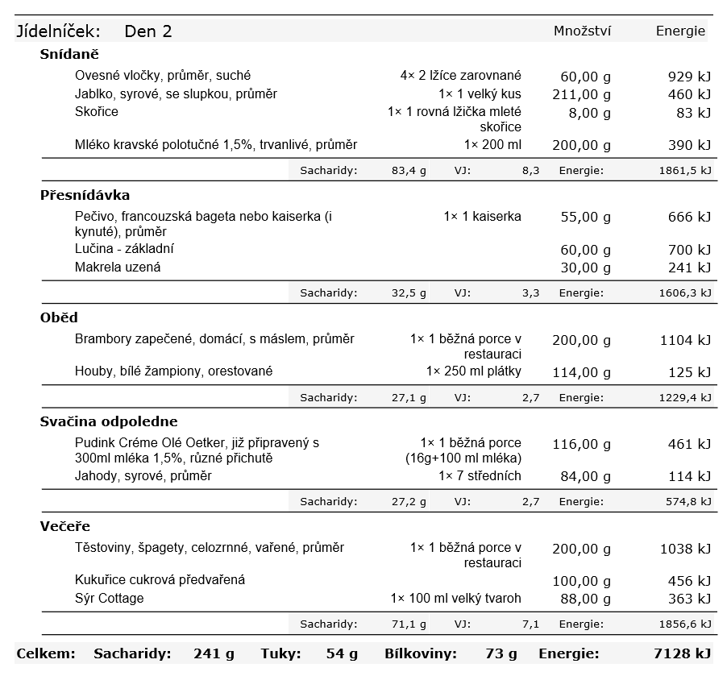

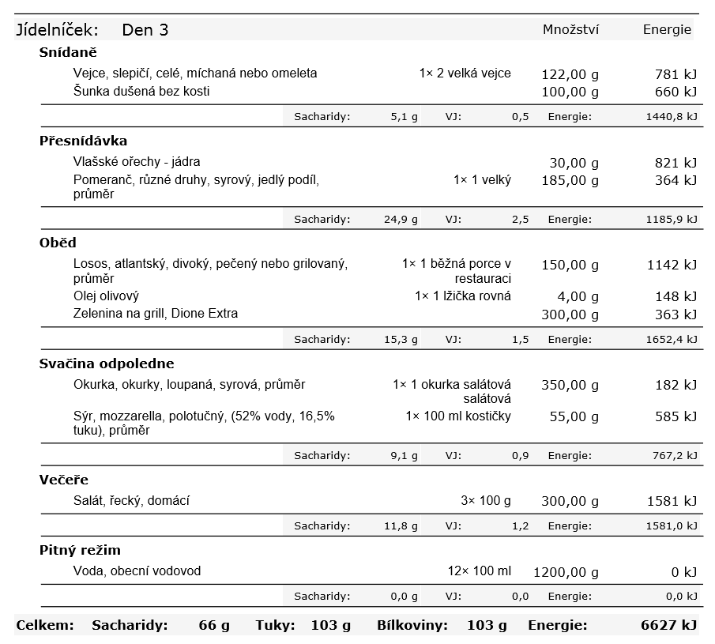

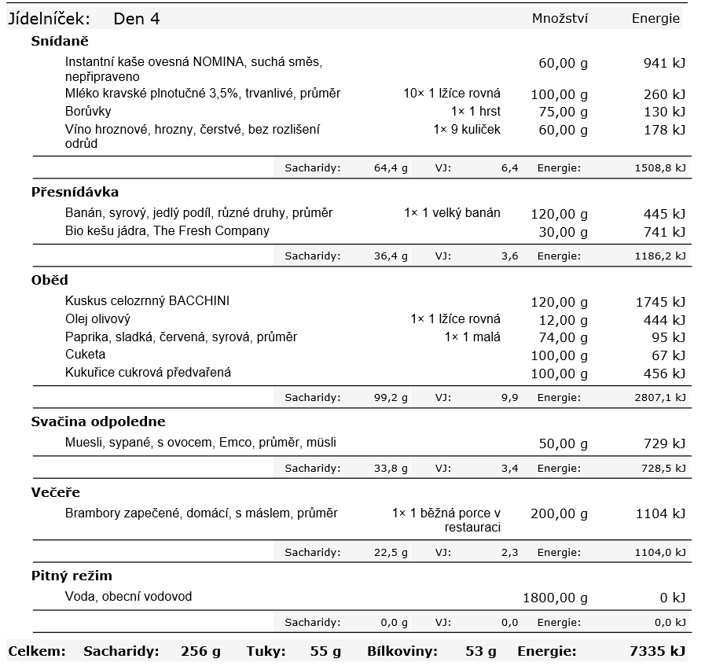

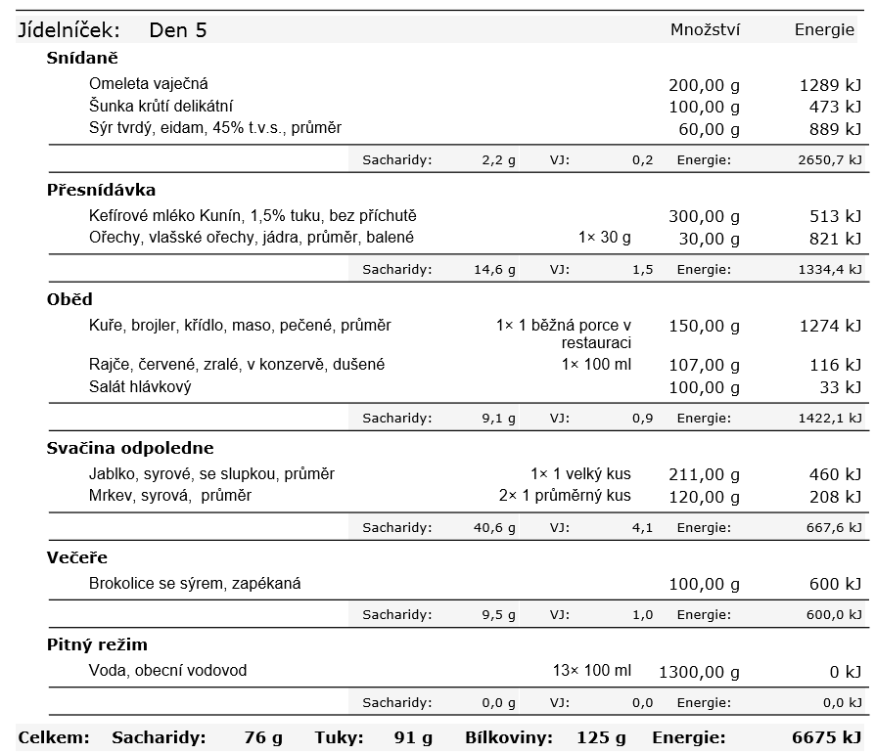

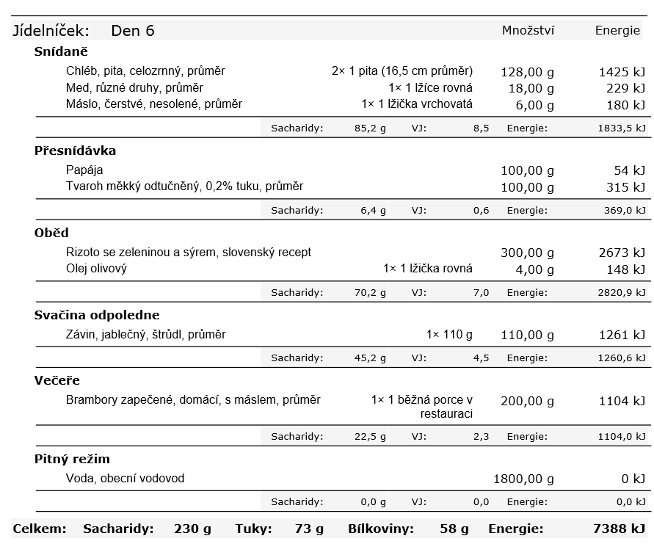

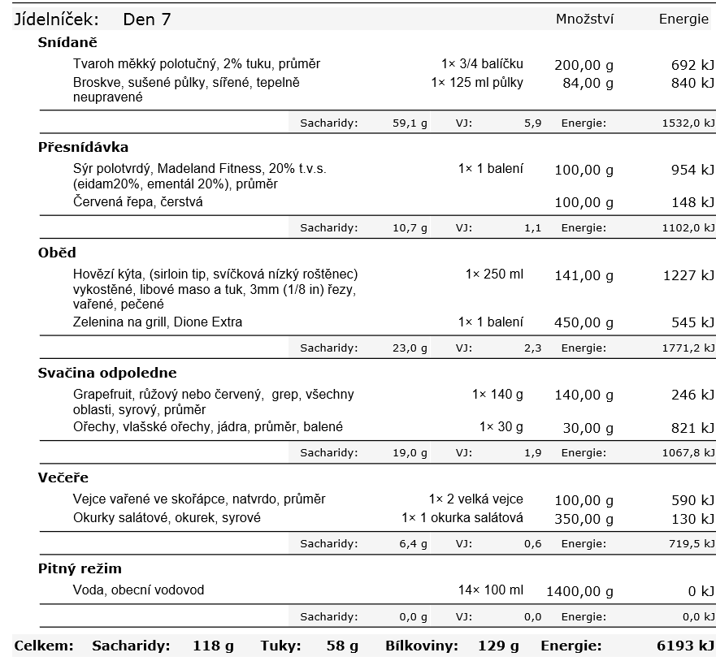

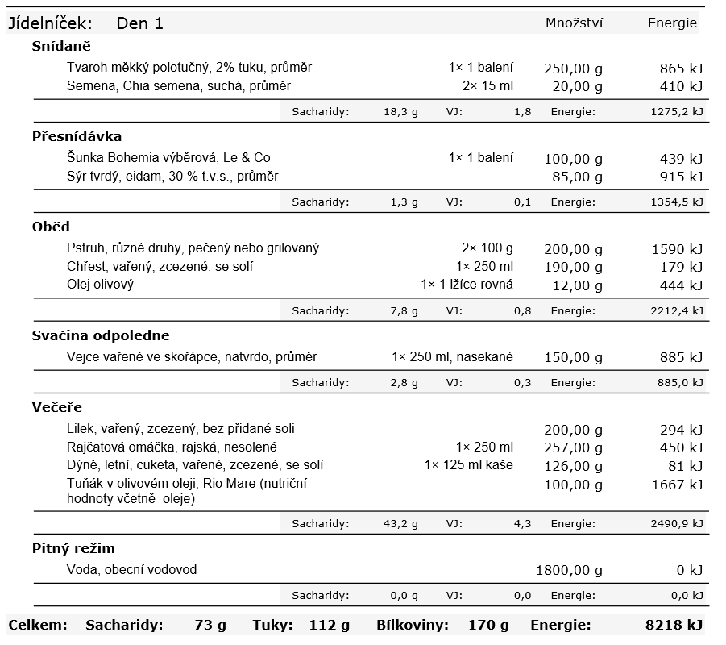
- Nízkosacharidová strava

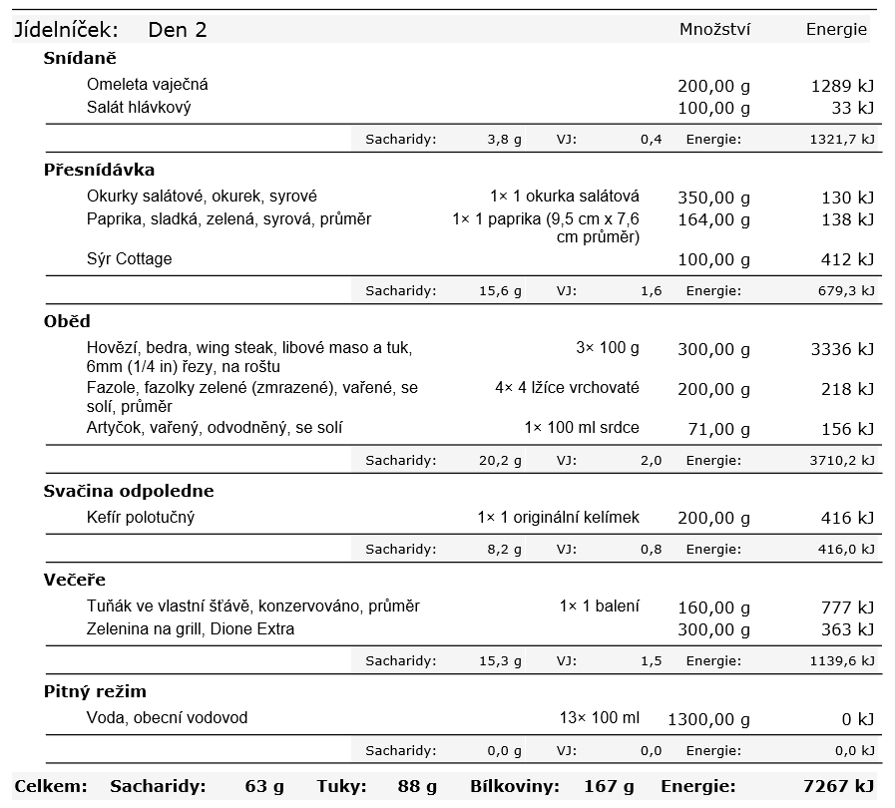

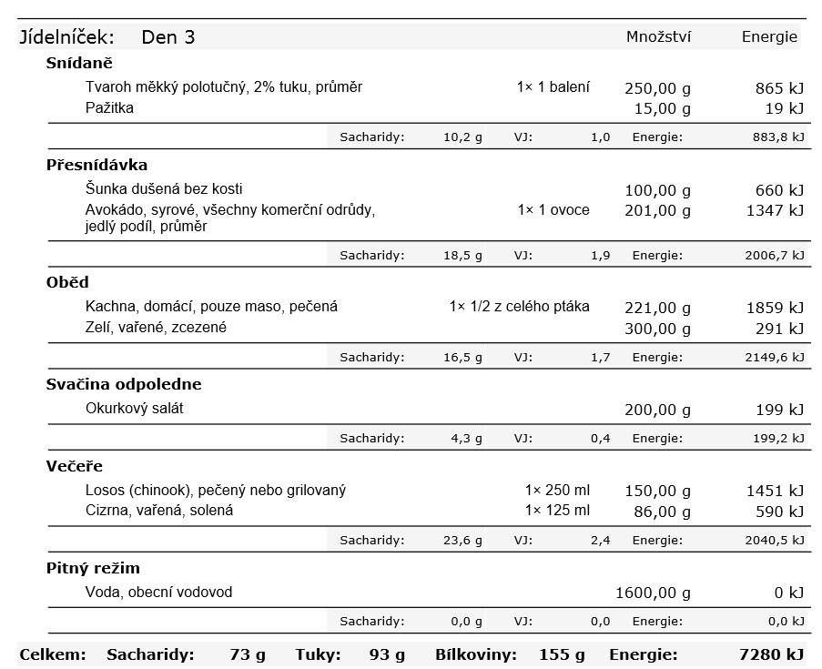

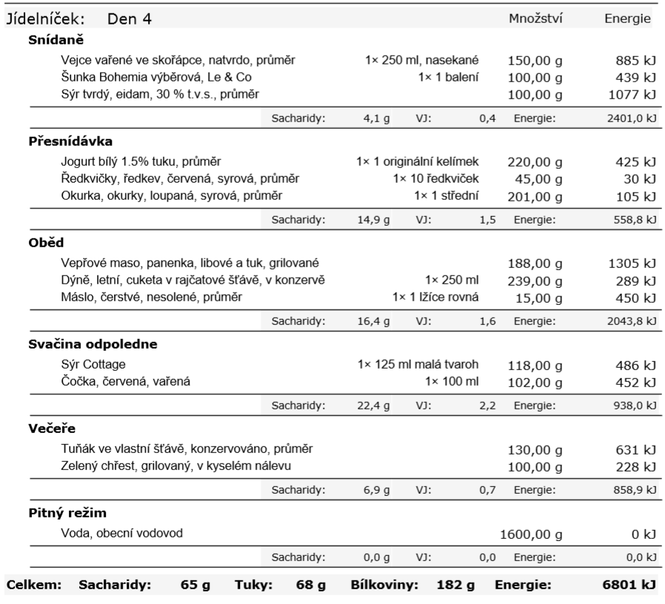

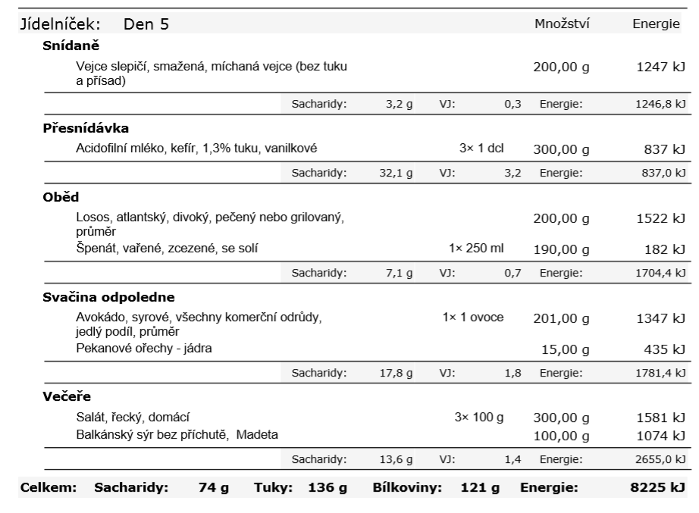

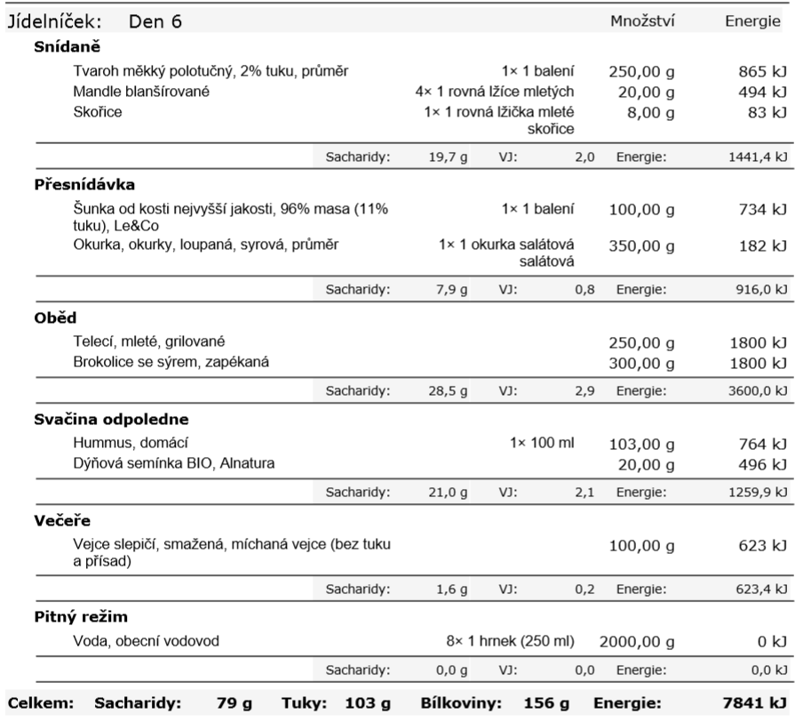

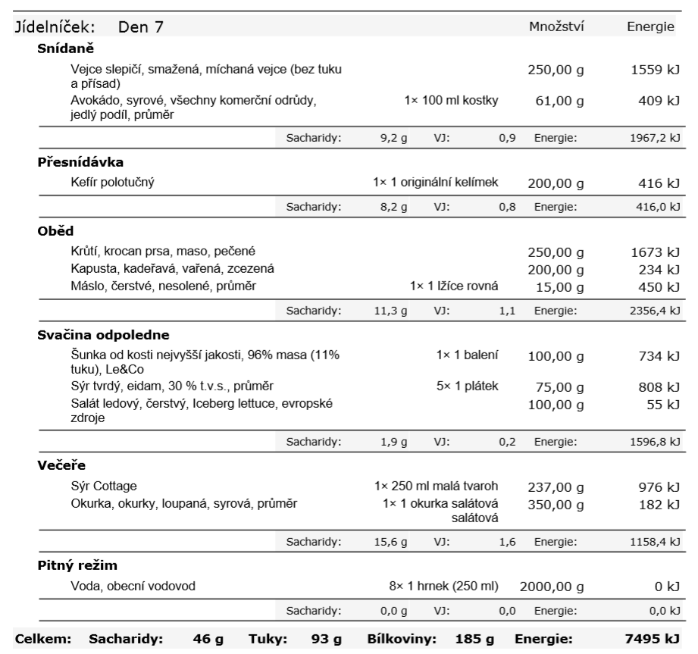
- Středomořská strava
